**IPA 2013  
Individuelle praktische Arbeit**

**redmouse**

**von**

**Sven Indelicato**Informatiker Applikationsentwicklung

Firma: **redmouse by W. Gassmann AG**

Kandidat: **Sven Indelicato**  
Fachvorgesetzter: **Iwan Fux**  
Lehrmeister: **Cyrill Furrer**  
Experte: **Enrico Buchs**  
Zweit-Experte: **Manuel J. Schaffner**  
Zeitraum: **29.04.2013 – 21.05.2013**

# Vorwort

Die Facharbeit „Erstellung eines Drupal Moduls – Newsmanager“, wird im Rahmen meiner IPA (individuelle Praktische Arbeit) in der Firma redmouse by W. Gassmann AG (der Einfachheit halber folgend nur noch als „redmouse“ bezeichnet) durchgeführt.  
Diese Arbeit wird mit einer praktischen Lehrabschlussprüfung für Informatiker gleichgesetzt.  
Im vorliegenden Dokument beschreibe ich, wie ich in den zehn Tagen meiner IPA vorgegangen bin, welche Probleme und Schwierigkeiten ich hatte und wie ich diese lösen konnte. Des Weiteren gibt es Testresultate zur Überprüfung. Das gesamte Projekt wird nach der Projektmethode HERMES geführt.

Im Voraus möchte ich mich gerne bei meinem Fachvorgesetzten Iwan Fux, meinem Hauptexperten Enrico Buchs und meinem Zweitexperten Manuel J. Schaffner bedanken. Sie haben mich durch diese IPA geleitet und standen mir mit Rat und Tat zur Seite.

Einleitung

Das CMS/CMF Drupal liefert viele Grundfunktionen, welche die meisten Bedürfnisse für eine Homepage abdecken. Will der Kunde auf seiner Homepage jedoch komplexere Funktionalitäten, wie einen Online-Shop, Newsmanager oder ähnliches, reichen dazu die Grundfunktionen von Drupal nicht mehr aus. Aus diesem Grund ist es möglich in Drupal Module zu installieren oder gar selbst zu entwickeln.

Etwas Ähnliches ist bei unserem KMU-Portal der Fall. Bisher wurden News immer durch mühsames zusammenklicken von mehreren Modul-Konfigurationen und selbstgeschriebenem Code realisiert. Aus diesem Grund ist es nun an der Zeit ein Modul zu entwickeln, welches es uns ermöglicht in kurzer Zeit eine funktionierende News-Umgebung aufzubauen.

Vorwissen

Diese Facharbeit ist für Fachpersonen mit Spezialisierung im Bereich Drupal geschrieben. Somit setzt diese Facharbeit Kenntnisse im Umgang mit Drupal voraus.

Change Log

|  |  |  |  |
| --- | --- | --- | --- |
| **Version** | **Datum** | **Person** | **Änderungen** |
| 0.1 | 29.04.2013 | S.I. | Dokument erstellt, Template eingebunden, Projektantrag und Projekthandbuch erstellt. |
| 0.2 | 29.04.2013 | S.I. | Zeitmanagement und Meilensteine definiert. Lösungsentscheid begonnen. |
| 0.3 | 30.04.2013 | S.I. | Lösungsentscheid gefällt und Lösung erarbeitet. Systemarchitektur und Machbarkeitsstudie hinzugefügt. |
| 0.4 | 02.05.2013 | S.I. | Zeitplan angepasst. |
| 0.5 | 06.05.2013 | S.I. | Abschnitt „Vorarbeiten“ überarbeitet. |
| 0.6 | 06.05.2013 | S.I. | Realisierungsphase Dokumentationsbeginn. |
| 0.7 | 07.05.2013 | S.I. | Dokumentation von Programmierung des Views. |
| 0.8 | 10.05.2013 | S.I. | Mehrsprachigkeit implementieren dokumentieren. |
| 0.9 | 13.05.2013 | S.I. | Konfigurationsseite implementieren dokumentieren. |
| 0.10 | 13.05.2013 | S.I. | Funktionstest Testfälle definieren und erste Tests durchführen. |
| 0.11 | 14.05.2013 | S.I. | Funktionstest letzte Tests durchführen. |
| 0.12 | 14.05.2013 | S.I. | Benutzerhandbuch Arbeiten begonnen. |

Tabelle 1: Change Log

# Inhaltsverzeichnis

1 Vorwort 2

Einleitung 3

Vorwissen 3

Change Log 3

2 Inhaltsverzeichnis 4

3 Abbildungsverzeichnis 7

4 Tabellenverzeichnis 8

5 Codeverzeichnis 9

Teil 1: Ablauf und Umfeld 10

6 Aufgabenstellung und Projektorganisation 10

6.1 Titel der Facharbeit 10

6.2 Ausgangslage 10

6.3 Detaillierte Aufgabenstellung 10

6.4 Mittel und Methoden 11

6.5 Vorkenntnisse 11

6.6 Neue Lerninhalte 11

6.7 Arbeiten im letzten halben Jahr 11

6.8 Geplante Arbeitstage 12

6.9 Projektorganisation 13

7 Vorarbeiten 13

8 Zeitmanagement 13

8.1 Zeitplanung 14

8.2 Meilensteine 15

9 Arbeitsjournal 16

9.1 Erster Tag: Montag, 29.04.2013 16

9.2 Zweiter Tag: Dienstag, 30.04.2013 17

9.3 Dritter Tag: Donnerstag, 02.05.2013 18

9.4 Vierter Tag: Montag, 06.05.2013 19

9.5 Fünfter Tag: Dienstag, 07.05.2013 20

9.6 Sechster Tag: Freitag, 10.05.2013 21

9.7 Siebter Tag: Montag, 13.05.2013 22

9.8 Achter Tag: Dienstag, 14.05.2013 23

9.9 Neunter Tag: Donnerstag, 16.05.2013 24

9.10 Zehnter Tag: Dienstag, 21.05.2013 25

10 Schlussbericht 26

10.1 Vergleich Ist/Soll 26

10.2 Persönliches Fazit 26

Teil 2: Projektdokumentation 27

11 Management Summary 27

11.1 Ausgangssituation 27

11.2 Zielsetzung 27

11.3 Umsetzung 27

11.4 Erwartetes Ergebnis 27

12 Projekt 28

12.1 Dokumentationsaufbau 28

12.2 Initialisierungsphase 29

12.2.1 Einleitung Projektantrag 29

12.2.2 Ausgangslage 29

12.2.3 Ziele und Lösungen 29

12.2.4 Mittelbedarf 30

12.2.5 Planung und Organisation 31

12.2.6 Risikomanagement 31

12.2.7 Antrag 31

12.2.8 Einleitung Projekthandbuch 32

12.2.9 Projektbeschreibung 32

12.2.10 Projektspezifisches Vorgehensmodell 34

12.2.11 Standards und Richtlinien 35

12.3 Konzeptphase 36

12.3.1 Lösungsentscheid 36

12.3.2 Lösungsbeschrieb 36

12.3.3 Systemarchitektur 37

12.3.4 Machbarkeitsstudie 38

12.4 Realisierungsphase 39

12.4.1 Modul erstellen 39

12.4.2 Inhaltstyp und Taxonomie erstellen 39

12.4.3 Teaser-View programmieren 39

12.4.4 Overview-View programmieren 39

12.4.5 Archiv-View programmieren 40

12.4.6 Mehrsprachigkeit implementieren 40

12.4.7 Konfigurationsseite implementieren 40

12.4.8 Funktionstest 41

13 Glossar 46

14 Bildquellen 47

15 Benutzerhandbuch 49

15.1 Einleitung 49

15.2 Installation 49

15.3 Konfiguration 51

15.4 Verwendung 52

15.4.1 Artikel erfassen 52

15.4.2 Artikel bearbeiten 53

15.4.3 Artikel löschen 54

15.4.4 Teaser-View platzieren 55

# Abbildungsverzeichnis

Abbildung 1: Geplante Arbeitstage von pkOrg 12

Abbildung 2 - Die 4 Phasen von HERMES 28

Abbildung 3: Autocomplete-Feld 36

Abbildung 4: Systemarchitektur 37

Abbildung 5: Zugriff auf "Module"-Seite 49

Abbildung 6: "Neues Modul installieren" Link 49

Abbildung 7: "Datei auswählen"-Knopf 50

Abbildung 8: Fehlende Module 50

Abbildung 9: Konfigurationsseite aufrufen 51

Abbildung 10: Benutzerseite aufrufen 51

Abbildung 11: Berechtigungsseite aufrufen 51

Abbildung 12: Inhaltsseite aufrufen 52

Abbildung 13: "Inhalt hinzufügen" aufrufen 52

Abbildung 14: Inhaltsseite aufrufen 53

Abbildung 15: Inhalte filtern 53

Abbildung 16: Artikel bearbeiten 53

Abbildung 17: Artikel löschen 54

Abbildung 18: Struktur-Seite aufrufen 55

Abbildung 19: Block in gewünschter Region platzieren 55

Abbildung 20: Teaser-View auf Webseite 55

# Tabellenverzeichnis

Tabelle 1: Change Log 3

Tabelle 2: Zeitplan 14

Tabelle 3: Meilensteine 15

Tabelle 4: Arbeitsjournal 1. Tag 16

Tabelle 5: Arbeitsjournal 2. Tag 17

Tabelle 6: Arbeitsjournal 3. Tag 18

Tabelle 7: Arbeitsjournal 4. Tag 19

Tabelle 8: Arbeitsjournal 5. Tag 20

Tabelle 9: Arbeitsjournal 6. Tag 21

Tabelle 10: Arbeitsjournal 7. Tag 22

Tabelle 11: Arbeitsjournal 8. Tag 23

Tabelle 12: Arbeitsjournal 9. Tag 24

Tabelle 13: Arbeitsjournal 10. Tag 25

Tabelle 14: Projektrollen 31

Tabelle 15: Phasenmodell 33

Tabelle 16: Vorgehensmodell Initialisierungsphase 34

Tabelle 17: Vorgehensmodell Konzeptphase 34

Tabelle 18: Vorgehensmodell Realisierungsphase 35

Tabelle 19: Vorgehensmodell Abschlussphase 35

Tabelle 20: Testfall "Modul Installation" 41

Tabelle 21: Test "Modul Installation" 41

Tabelle 22: Testfall "Newartikel Erstellen, Bearbeiten und Löschen" 42

Tabelle 23: Test "Newsartikel Erstellen, Bearbeiten und Löschen" 42

Tabelle 24: Testfall "Newskategorie Erstellen, Bearbeiten und Löschen" 43

Tabelle 25: Test "Newskategorie Erstellen, Bearbeiten und Löschen" 43

Tabelle 26: Testfall "Newsartikel Terminierung" 44

Tabelle 27: Test "Newsartikel Terminierung" 44

Tabelle 28: Testfall "Modul Deinstallation" 45

Tabelle 29: Test "Modul Deinstallation" 45

Tabelle 30: Glossar 46

Tabelle 31: Quellenverzeichnis 47

# Codeverzeichnis

Code 1: Git Repository anlegen 13

Teil 1: Ablauf und Umfeld

# Aufgabenstellung und Projektorganisation

## Titel der Facharbeit

Der Titel dieser Facharbeit wurde von meinem Fachvorgesetzten Iwan Fux auf „Erstellung eines Drupal Moduls – Newsmanager“ festgelegt.

## Ausgangslage

Dank der Vielfalt an Drupal Modulen lässt sich mit diesem CMS/CMF eigentlich jedes Bedürfnis einer Homepage abdecken. Da diese Modularität auf einem funktional sehr niedrigen Niveau vorhanden ist, besteht jedoch schnell mal der Wunsch nach einem Paket aus verschiedenen Modulen und entsprechenden eigenständigen Konfigurationen, um eine gewisse Funktionalität (Newsmanager, Terminkalender, Online-Shop usw.) abzudecken.

## Detaillierte Aufgabenstellung

Erwünschte Resultate / Ziele:

* Verwaltung von Newsartikeln sowie Newskategorien (erstellen, bearbeiten und löschen).
* Anzeige von Newsartikeln als Teaser, in einer Übersicht und als Archiv.
* Newsartikel müssen terminierbar sein.

Technische Details:

Es wird mit der Version 7 von Drupal gearbeitet.  
Das Modul muss so implementiert werden, dass beim Aktivieren des Moduls die entsprechenden Inhaltstypen (Newseintrag und Newskategorie), sowie die Views für Übersicht, Teaser und Archiv automatisch vorkonfiguriert installiert werden, das heisst das Modul enthält die gesamten Definitionen und Konfigurationen. Somit sollte beim Aktivieren des Moduls auf einer neuen Drupal 7 Installation, direkt eine komplette Umgebung zum Umgang mit News vorhanden sein, bei der gegebenenfalls noch im Administrationsbereich ein paar flexible Parameter konfiguriert werden können.

Test:

* Werden beim Aktivieren des Moduls alle Inhaltstypen, Views usw. korrekt erstellt und konfiguriert?
* Werden die Newsartikel / -kategorien korrekt erstellt, bearbeitet und gelöscht?
* Werden die Newsartikel korrekt terminiert?
* Werden in den Anzeigen die richtigen Newsartikel wie gewünscht angezeigt?

Zu erstellende Dokumente:

* Beschrieb zur Installation und Konfiguration des Paketes
* Benutzerhandbuch

Versionsverwaltung mit GIT:

* Status ermitteln
* Unterschiede feststellen
* Deploymentvorgang durchspielen

Richtlinien und Standards:

* Siehe <http://drupal.org/coding-standards>

## Mittel und Methoden

Ich arbeite auf einem Windowsrechner, auf welchem zusätzlich ein virtueller Linux Rechner installiert ist. Als Webentwicklungsumgebung verwende ich ein LAMP Stack (Linux, Apache, MySQL und PHP), welchen ich selbst konfiguriert habe.  
Der geschriebene Code verwalte ich mit Hilfe des Version Kontrollsystems GIT.  
Das Newsmanager-Modul wird in einer lokalen Drupal Installation umgesetzt.

## Vorkenntnisse

Ich beherrsche bereits die Programmiersprache PHP und kenne mich inzwischen relativ gut damit aus.  
Den virtuellen Linux Rechner sowie das Versionskontrollsystem GIT habe ich erst vor kurzem installiert. Daher bin ich damit noch nicht so vertraut.  
Ich habe bereits sehr rudimentäre und simple Module für Drupal programmiert und mich mit dem Drupal Framework bekannt gemacht.

## Neue Lerninhalte

* Realisierung von komplexeren und umfangreicheren Modulen
* Umgang mit GIT

## Arbeiten im letzten halben Jahr

Hier sind die Hauptarbeiten aufgelistet, welche ich im letzten halben Jahr gemacht habe:

* Kleinarbeiten am Hauseigenen Medienportal (Bieler Tagblatt, Journal du Jura, Canal3 und Telebielingue)
* Realisierung von Webauftritten
* Schulung eines Webkunden
* Support für unsere Online-Jass Kundschaft

## Geplante Arbeitstage

Abbildung 1: Geplante Arbeitstage von pkOrg

## Projektorganisation

Der Auftrag für dieses Projekt stammt von meinem Fachvorgesetzten Iwan Fux aus dem Entwicklungsteam von redmouse. Das Resultat dieser Abschlussarbeit soll auf unserem KMU-Portal genutzt werden um einen einheitlichen Newsmanager zu haben.

# Vorarbeiten

In der Vorbereitung zur IPA, habe ich mit meinem Fachvorgesetzten besprochen, welche Felder der Inhaltstyp beinhalten sollte.

Ausserdem habe ich auf meinem virtuellen Linux Rechner eine nackte Drupal-Installation aufgesetzt. Per Kommandozeile habe ich auch das GIT-Repository erstellt. Der Code dazu sieht wie folgt aus:

git init  
git remote add master git@github.com:svenssson/Newsmanager.git

Code 1: Git Repository anlegen

# Zeitmanagement

Auf der folgenden Seite wird das geplante Zeitmanagement aus meiner Sicht dargestellt. Dabei ist die Zeitplanung auf SOLL und IST aufgeteilt. Das SOLL entspricht der von mir für diese Aktivität geplante Zeit, das IST entspricht der tatsächlich dafür aufgewendeten Arbeitsstunden. Die Spalte IST wird während dem Projekt laufend aktualisiert.  
Die normalen Arbeitstage sind im Zeitplan BLAU gekennzeichnet, während die Tage mit den Expertenbesuchen BRAUN markiert sind.  
Des Weiteren werde ich für mich persönlich Meilensteine definieren, welche mir als Kontrollpunkte dienen sollen. Diese werden in der Zeitplanung GRÜN hinterlegt.

## Zeitplanung



Tabelle 2: Zeitplan

## Meilensteine

|  |  |  |
| --- | --- | --- |
| **Datum** | **Meilensteine** | **Begründung** |
| 30.04.2013 | Machbarkeitsstudie | Die Machbarkeit des Projekts wurde analysiert und ist positiv ausgefallen. |
| 10.05.2013 | Views programmiert | Alle Views sind fertig die Grundfunktionalität steht. |
| 14.05.2013 | Funktionstest abgeschlossen | Programmierung abgeschlossen, Funktionalität getestet. |
| 21.05.2013 | Projektreflexion | Arbeit abgeschlossen |

Tabelle 3: Meilensteine

# Arbeitsjournal

## Erster Tag: Montag, 29.04.2013

|  |  |  |  |
| --- | --- | --- | --- |
| Tätigkeiten | Person | Aufwand  geplant (Std) | Aufwand  effektiv (Std) |
| *Grunddokument erstellt*  Grundtemplate erstellt und Struktur eingefügt | S.I | 1 | 1 |
| *Projektantrag, Projekthandbuch und Zeitmanagement*  Projektantrag und Projekthandbuch nach HERMES erstellt. Entsprechenden Zeitplan mit Meilensteinen erstellt. | S.I. | 6 | 5 |
| *Lösungsentscheid*  Vorteile und Nachteile der Lösungen analysieren. | S.I. | 1 | 1 |
| Total: |  | 9 | 8 |
| Probleme |  |  |  |
| Ich wusste nicht oder nicht mehr was alles im Projektantrag enthalten sein sollte. | | | |
| Hilfestellungen |  |  |  |
| Auf <http://hermes.admin.ch> habe ich Informationen in Bezug auf den Projektantrag gefunden. | | | |
| Reflexion |  |  |  |
| Der erste Tag der IPA ist ziemlich gut verlaufen. Entgegen der Erwartung konnte ich den Lösungsentscheid bereits an diesem Tag abschliessen. | | | |
| Nächste Schritte |  |  |  |
| Am zweiten Tag werde ich nun die Lösungsvariante ausarbeiten, die Systemarchitektur entwerfen und mit dem Machbarkeitsentscheid die Konzeptphase abschliessen. | | | |

Tabelle 4: Arbeitsjournal 1. Tag

## Zweiter Tag: Dienstag, 30.04.2013

|  |  |  |  |
| --- | --- | --- | --- |
| Tätigkeiten | Person | Aufwand  geplant (Std) | Aufwand  effektiv (Std) |
| *Lösungsentscheid*  Lösungsentscheid fällen. | S.I. | 1 | 1 |
| *Lösung erarbeiten*  Detaillierte Lösung erarbeiten. Aufgrund der im Lösungsentscheid ausgewählten Variante. | S.I. | 2 | 2 |
| *Systemarchitektur*  Grafische Darstellung Systemarchitektur und Beschreibung. | S.I. | 2 | 2 |
| *Machbarkeitsstudie*  Analysieren der verschiedenen Faktoren. Entscheid fällen über die Machbarkeit des Projektes. Meilenstein „Machbarkeitsstudie“ erreicht. Somit Konzeptphase abgeschlossen. | S.I. | 2 | 2 |
| *Modul erstellen*  Die Dateien für das Drupal-Modul erstellen, so dass es im Modulkatalog der verfügbaren Module zur Installation bereitsteht. | S.I. | 2 | 1 |
| Total: |  | 9 | 8 |
| Probleme |  |  |  |
| Ich hatte Probleme bei der Erstellung der Systemarchitektur. Ich war mir nicht sicher in welchem Rahmen ich diese aufbauen sollte. | | | |
| Hilfestellungen |  |  |  |
| Nach ein paar Beispielen, welche ich bei der Suche auf [www.google.ch](http://www.google.ch) gefunden hatte, habe ich selbständig die nötigen Informationen erarbeitet. Dabei hielt ich mich nach dem Artikel von <http://de.wikipedia.org/wiki/Systemarchitektur>. | | | |
| Reflexion |  |  |  |
| Ich habe heute die Konzeptphase abgeschlossen. Da ich noch Zeit hatte, habe ich bereits ganz wenig mit der Realisierung begonnen, obschon dies erst für den dritten Tag geplant war. | | | |
| Nächste Schritte |  |  |  |
| Der nächste Schritt wird sein, dass ich den Inhaltstyp für die News-Artikel implementieren werde. | | | |

Tabelle 5: Arbeitsjournal 2. Tag

## Dritter Tag: Donnerstag, 02.05.2013

|  |  |  |  |
| --- | --- | --- | --- |
| Tätigkeiten | Person | Aufwand  geplant (Std) | Aufwand  effektiv (Std) |
| *Inhaltstyp Newsartikel implementieren*  Den Inhaltstyp Newsartikel mit den entsprechenden Feldern in Drupal implementieren. | S.I. | 3 | 4 |
| *Taxonomie Vokabular implementieren*  Das Vokabular für die Newskategorie implementieren. | S.I. | 2 | 2 |
| *Teaser-View implementieren*  Ich habe begonnen den Teaser-View zu implementieren. Heute wäre eigentlich nur eine Stunde geplant gewesen. Da ich aber voraus war, konnte ich bereits zwei aufwenden. | S.I. | 1 | 2 |
| Total: |  | 6 | 8 |
| Probleme |  |  |  |
| Bei der Implementierung des Inhaltstyps, bin ich auf das Problem gestossen, dass ich nicht wusste wie ein Taxonomie-Referenz Feld programmiert wird. | | | |
| Hilfestellungen |  |  |  |
| Auf der Seite [api.drupal.org](http://api.drupal.org) fand ich jedoch heraus, dass es ein Modul gibt, welches sich „References“ nennt, und solche Referenzfelder bereitstellt. | | | |
| Reflexion |  |  |  |
| Für die Implementation des Inhaltstyps brauchte ich länger als erwartet. Dies bereitete mir zuerst Angst in Bezug auf den Zeitplan. Jedoch sah ich im Verlauf des Tages, dass ich trotzdem noch eine Stunde im Voraus bin bei meinem Zeitplan. | | | |
| Nächste Schritte |  |  |  |
| Am nächsten IPA-Tag werde ich den Teaser-View fertig implementieren und mit der Programmierung des Overview-View beginnen. | | | |

Tabelle 6: Arbeitsjournal 3. Tag

## Vierter Tag: Montag, 06.05.2013

|  |  |  |  |
| --- | --- | --- | --- |
| Tätigkeiten | Person | Aufwand  geplant (Std) | Aufwand  effektiv (Std) |
| *Teaser-View programmieren*  Filter für den View Programmieren und Anzeige-Einstellungen implementieren. | S.I. | 5 | 4 |
| *Overview-View programmieren*  Arbeiten begonnen für den Overview-View. Filter- und Sortierungskriterien. | S.I. | 3 | 4 |
| Total: |  | 8 | 8 |
| Probleme |  |  |  |
| Ich wusste nicht, wie programmatisch die Filter- und Sortierungskriterien gesetzt werden können. | | | |
| Hilfestellungen |  |  |  |
| Bei der Suche in Google nach „Drupal View set Filter programmatically“, habe ich in diversen Foren hilfreiche Beiträge gefunden. | | | |
| Reflexion |  |  |  |
| Ich bin mit dem Overview-View bereits weiter als ich gedacht habe. Ich habe in der Zeitplanung nicht eingerechnet, dass der zweite und dritte View wohl weniger Zeit in Anspruch nehmen werden, da ich bereits weiss wie es funktioniert. | | | |
| Nächste Schritte |  |  |  |
| Am nächsten Tag, werde ich wie geplant den Overview-View abschliessen und mit dem Archiv-View beginnen. Eventuell könnte ich bereits mit beiden Views fertig werden, da diese nun nicht mehr so Zeitaufwändig sind. | | | |

Tabelle 7: Arbeitsjournal 4. Tag

## Fünfter Tag: Dienstag, 07.05.2013

|  |  |  |  |
| --- | --- | --- | --- |
| Tätigkeiten | Person | Aufwand  geplant (Std) | Aufwand  effektiv (Std) |
| *Overview-View abschliessen*  Anzeigeeinstellungen festlegen anschliessend Abschluss des Overview-View. | S.I. | 4 | 2 |
| *Archiv-View programmieren*  Filter- und Sortierungskriterien programmieren und anschliessend die Anzeigeeinstellungen festlegen. | S.I. | 4 | 5 |
| *Mehrsprachigkeit implementieren*  Beginn mit den Arbeiten für die Mehrsprachigkeit. Inhaltstyp mehrsprachig machen. | S.I. | 0 | 1 |
| Total: |  | 8 | 8 |
| Probleme |  |  |  |
| Ich hatte ein Problem damit zu erreichen, dass der Inhaltstyp mehrsprachig ist. | | | |
| Hilfestellungen |  |  |  |
| Schlussendlich, da ich im Internet nicht fündig wurde, hatte ich nach einer halben Stunde probieren die richtige Lösung vor mir. | | | |
| Reflexion |  |  |  |
| Unerwarteter weise bin ich bereits heute mit dem Programmieren der Views fertig geworden. Damit habe ich den Meilenstein „Views programmiert“ einen halben Tag früher als erwartet erreicht. | | | |
| Nächste Schritte |  |  |  |
| Die weiteren Schritte sind nun wie folgt. Ich werde die Mehrsprachigkeit fertig implementieren. Ich werde obwohl ich im Zeitplan voraus bin keine Pausen einlegen, dann habe ich am Ende der Arbeit eventuell noch Zeit für genaue Überprüfungen. | | | |

Tabelle 8: Arbeitsjournal 5. Tag

## Sechster Tag: Freitag, 10.05.2013

|  |  |  |  |
| --- | --- | --- | --- |
| Tätigkeiten | Person | Aufwand  geplant (Std) | Aufwand  effektiv (Std) |
| *Mehrsprachigkeit implementieren*  Wiederaufnahme der Arbeiten an der Mehrsprachigkeit. Taxonomie und Views mehrsprachig gestalten. | S.I. | 6 | 6 |
| *Konfigurationsseite implementieren*  Beginn der Arbeiten an der Konfigurationsseite. Konfigurationsseite erstellen und erster Konfigurationspunkt hinzufügen. | S.I. | 0 | 2 |
| Total: |  | 6 | 8 |
| Probleme |  |  |  |
| Das Finden der korrekten Variablennamen, um die Mehrsprachigkeitsoptionen zu speichern. | | | |
| Hilfestellungen |  |  |  |
| Durch das anschauen des Quellcodes von Drupal, konnte ich aus den „name“-Attributen der Formularelemente die Variablennamen herausfinden. | | | |
| Reflexion |  |  |  |
| Das Modul hat nun eigentlich alle Funktionen, welche gebraucht werden. Es fehlt nur noch das Formular für die Konfigurationsoption. | | | |
| Nächste Schritte |  |  |  |
| Der nächste Tag, wird den Abschluss der Programmierarbeiten mit sich bringen. Danach wird der Funktionstest begonnen. | | | |

Tabelle 9: Arbeitsjournal 6. Tag

## Siebter Tag: Montag, 13.05.2013

|  |  |  |  |
| --- | --- | --- | --- |
| Tätigkeiten | Person | Aufwand  geplant (Std) | Aufwand  effektiv (Std) |
| *Konfigurationsseite implementieren*  Programmieren des Formulars für die Konfiguration. Zugriff nur möglich, wenn Berechtigung gesetzt ist. | S.I. | 5 | 3 |
| *Funktionstest*  Testfälle festlegen und Beschreiben. Testschritte definieren mit erwartetem Ergebnis. Erste Tests durchführen. | S.I. | 2 | 5 |
| Total: |  | 8 | 8 |
| Probleme |  |  |  |
| Ich wusste nicht, wie auf der Konfigurationsseite angegeben werden kann, dass nur Benutzer mit einer gewissen Berechtigung diese Seite aufrufen dürfen. | | | |
| Hilfestellungen |  |  |  |
| Auf der Webseite von Drupal habe ich über Google einen Eintrag über „Access Arguments“ gefunden. Anhand dieser Seite habe ich die Berechtigung erstellt und der Konfigurationsseite hinzugefügt. | | | |
| Reflexion |  |  |  |
| Die Programmierung ist nun abgeschlossen. Jetzt muss ich noch den Funktionstest abschliessen und das Benutzerhandbuch schreiben. Dann kann ich in die Abschlussphase übergehen. | | | |
| Nächste Schritte |  |  |  |
| Am nächsten Tag werde ich den Funktionstest abschliessen und mit der Arbeit am Benutzerhandbuch beginnen. | | | |

Tabelle 10: Arbeitsjournal 7. Tag

## Achter Tag: Dienstag, 14.05.2013

|  |  |  |  |
| --- | --- | --- | --- |
| Tätigkeiten | Person | Aufwand  geplant (Std) | Aufwand  effektiv (Std) |
| *Funktionstest abschliessen*  Testfall T-004 und T-005 durchführen. Tests ergaben keine Fehler. | S.I. | 5 | 2 |
| *Überschrift*  Beschreibung | S.I. | 3 | 6 |
| Total: |  | 8 | 8 |
| Probleme |  |  |  |
| Beschreibung des Problems und der Lösung | | | |
| Hilfestellungen |  |  |  |
| Wer hat in welcher Form Hilfestellung erbracht | | | |
|  | | | |
| Reflexion |  |  |  |
| Gedanken | | | |
| Nächste Schritte |  |  |  |
| Wie weiter, nächste Schritte... | | | |

Tabelle 11: Arbeitsjournal 8. Tag

## Neunter Tag: Donnerstag, 16.05.2013

|  |  |  |  |
| --- | --- | --- | --- |
| Tätigkeiten | Person | Aufwand  geplant (Std) | Aufwand  effektiv (Std) |
| *Überschrift*  Beschreibung |  |  |  |
| *Überschrift*  Beschreibung |  |  |  |
| Total: |  |  |  |
| Probleme |  |  |  |
| Beschreibung des Problems und der Lösung | | | |
| Hilfestellungen |  |  |  |
| Wer hat in welcher Form Hilfestellung erbracht | | | |
|  | | | |
| Reflexion |  |  |  |
| Gedanken | | | |
| Nächste Schritte |  |  |  |
| Wie weiter, nächste Schritte... | | | |

Tabelle 12: Arbeitsjournal 9. Tag

## Zehnter Tag: Dienstag, 21.05.2013

|  |  |  |  |
| --- | --- | --- | --- |
| Tätigkeiten | Person | Aufwand  geplant (Std) | Aufwand  effektiv (Std) |
| *Überschrift*  Beschreibung |  |  |  |
| *Überschrift*  Beschreibung |  |  |  |
| Total: |  |  |  |
| Probleme |  |  |  |
| Beschreibung des Problems und der Lösung | | | |
| Hilfestellungen |  |  |  |
| Wer hat in welcher Form Hilfestellung erbracht | | | |
|  | | | |
| Reflexion |  |  |  |
| Gedanken | | | |
| Nächste Schritte |  |  |  |
| Wie weiter, nächste Schritte... | | | |

Tabelle 13: Arbeitsjournal 10. Tag

# Schlussbericht

## Vergleich Ist/Soll

## Persönliches Fazit

Teil 2: Projektdokumentation

# Management Summary

## Ausgangssituation

Diese Arbeit wurde im Rahmen meiner IPA als Informatiker Applikationsentwicklung durchgeführt. Eine IPA ist einer Abschlussarbeit gleichgesetzt. Als Thema für diese Abschlussarbeit wurde die Problematik mit Newsartikeln in unserem internen KMU-Portal gewählt.

## Zielsetzung

Mit dieser Arbeit soll ein Drupal-Modul geschaffen werden, welches bei erlangter Reife in das KMU-Portal integriert werden kann. Dieses Modul soll es erlauben Newsartikel zu verwalten, zu terminieren und in entsprechender Weise anzuzeigen (Teaser, Übersicht, Archiv).

## Umsetzung

Die Umsetzung dieses Projektes erfolgte mit der Projektmethode HERMES. Umgesetzt wurde das gesamte Projekt innerhalb von 10 Arbeitstagen, sprich ca. 80 Arbeitsstunden.

## Erwartetes Ergebnis

Das erwartete Ergebnis, ist ein funktionierendes Drupal-Modul, welches sich ohne grossen Aufwand auf einer Drupal-Seite installieren lässt.

Mit der Installation dieses Moduls sollten die notwendigen Inhaltstypen, Views und Taxonomien direkt erstellt werden und zum Gebrauch bereitstehen. Über eine Administrationsseite kann das Modul konfiguriert werden.

Der Teaser-View soll über die „Blöcke“-Seite platziert werden können.

Mit dem Modul zusammen müssen noch die abhängigen Module installiert werden, sofern die Installation über das GUI ausgeführt wird. Wird das Modul über Drush installiert, werden die nötigen Module automatisch installiert.

# Projekt

## Dokumentationsaufbau

Die Projektdokumentation erfolgt anhand der Projektmethode HERMES.

Die Projektmethode HERMES hat einen definierten Ablauf, welcher in 4 Phasen unterteilt ist.

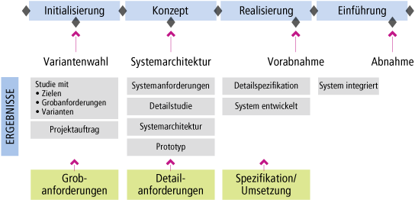

Abbildung 2 - Die 4 Phasen von HERMES

## Initialisierungsphase

### Einleitung Projektantrag

#### Zweck des Projektantrags

Dieser Projektantrag informiert die an „Erstellung eines Drupal Moduls – Newsmanager“ beteiligten Parteien über den Projektrahmen, die Projektziele und den Projektumfang. Der Projektantrag soll in erster Linie einen Überblick über das Projekt ermöglichen.

### Ausgangslage

#### Problemstellung

Das CMS/CMF Drupal ist bereits sehr weit entwickelt und ermöglicht es sehr viele Bedürfnisse einer Website abzudecken. Jedoch besteht die Modularität von Drupal auf einem funktional eher niedrigen Niveau. Daher besteht schnell mal der Wunsch nach einem Erweiterungspaket. Dies ist auch hier der Fall. Das KMU-Portal beherbergt viele Seiten, welche News in irgendwelcher Form darstellen wollen. Was fehlt ist ein Modul, welches auf einen Schlag die Funktionen für einen Newsmanager liefert.

#### Projektrandbedingungen

Das Projekt „Erstellung eines Drupal Moduls – Newsmanager“ wird im Rahmen der Abschlussarbeit durchgeführt. Dafür gelten die für die IPA für Informatiker Applikationsentwicklung üblichen Bedingungen.

### Ziele und Lösungen

#### Zielvorstellungen

Die Erweiterung von Drupal um ein neues Modul, welche im Rahmen dieser Projektarbeit durchgeführt wird, soll es ermöglichen auf einer Website ohne grossen Aufwand eine funktionierende Newsumgebung zu installieren.

Drupal bietet die meisten Grundkomponenten, jedoch werden noch zusätzliche Module in Abhängigkeit zu dem neuentwickelten Modul benötigt werden.  
Vorausschauend können bereits folgende Module angegeben werden, welche sicherlich in Abhängigkeit zu unserem Modul benötigt werden:

* Views-Modul
* Date-Modul
* Date Popup-Modul
* Reference-Modul
* i18n-Modul

Dies ist eine Liste, welche Module ganz sicher gebraucht werden, um den Newsmanager zu realisieren. Diese Liste hat keine Vollständigkeitsgarantie.

#### Mögliche Lösungen

Hier werden die verschieden Varianten analysiert, welche für das Projekt möglich wären.

##### Node und Node-Reference

Bei dieser Variante wird ein eigener Inhaltstyp für eine Newskategorie erstellt. Dieser Inhaltstyp würde sehr klein ausfallen, da eigentlich nur ein Feld zwingend notwendig ist. Dieses wäre der Name der Newskategorie. Daher lohnt es sich fast nicht extra dafür einen Inhaltstyp zu erstellen.

##### Taxonomy und Taxonomy-Reference

Der Inhaltstyp Newskategorie wird nicht als eigentlicher Inhaltstyp implementiert, sondern als ein Taxonomie-Begriff. Das bedeutet, dass die Newskategorien nicht ein Inhaltstyp sind. Dies hat den Vorteil, dass nicht jedes Mal für die Erstellung einer Newskategorie ein Formular ausgefüllt werden muss, sondern einfach im dafür vorgesehenen Feld im Inhaltstyp Newsartikel die Kategorie eingegeben werden kann. Denn das Feld des Typs Taxonomy-Reference erkennt, wenn der Taxonomy Begriff noch nicht besteht und erstellt somit direkt einen neuen Begriff.

#### Sicherheits- und Datenschutzaspekte

Da die Sicherheit durch Drupal bereits gewährleistet sein sollte, ist es nicht nötig irgendwelche speziellen Authentifizierungsmechanismen einzubauen.  
Das einzige was noch getan werden muss, ist Drupal mitzuteilen, wer die Konfiguration dieses Moduls ändern darf. Dies kann über das Berechtigungssystem von Drupal gemacht werden.

### Mittelbedarf

#### Software

* Entwicklungsumgebung mit einem LAMP-Stack.
* GIT-Repository
* Drupal-Installation

#### Personal

Dieses Projekt wird realisiert durch Sven Indelicato. Während der Realisierungszeit wird mir Herr I. Fux als technischer Ansprechpartner zur Verfügung stehen. In Bezug auf die Korrektheit oder Fragen zur IPA-Durchführung, werden mir Herr E. Buchs und Herr M. J. Schaffner zur Verfügung stehen.

### Planung und Organisation

#### Projektorganisation

Folgende Rollen sind für dieses Projekt speziell definiert:

|  |  |  |  |
| --- | --- | --- | --- |
| **Rolle** | **Name** | **E-Mail** | **Telefon** |
| Projektauftraggeber | Iwan Fux | [ifux@redmouse.ch](mailto:ifux@redmouse.ch) | 032 344 81 69 |
| Projektleiter | Sven Indelicato | [sindelicato@redmouse.ch](mailto:sindelicato@redmouse.ch) | 032 344 82 56 |
| Hauptexperte | Enrico Buchs | [buchs.enrico@gmail.com](mailto:buchs.enrico@gmail.com) | 076 490 62 26 |
| Zweitexperte | Manuel J. Schaffner | [maenujem@gmx.net](mailto:maenujem@gmx.net) | 031 324 87 19 |

Tabelle 14: Projektrollen

#### Termine

Projektstart (beginn Phase Initialisierung) 29.04.2013  
Beginn Konzeptphase 30.04.2013  
Beginn Realisierungsphase 06.05.2013  
Projektabschluss und Abschlussbericht 21.05.2013

### Risikomanagement

#### Bei Realisierung

Bei einer erfolgreichen Realisierung dieses Projekts, wird diese IPA abgeschlossen und anschliessend eine Präsentation mit Fachgespräch durchgeführt. Das Projekt wird im Rahmen der IPA nach den Vorgaben bewertet.

#### Bei verspäteter Realisierung

Eine verspätete Realisierung ist eigentlich nicht möglich, da die Termine fix sind. Entweder müssten Projektteile gestrichen oder der Projektumfang müsste verkleinert werden.

#### Bei Nichtrealisierung

Wird erkannt, dass das Projekt aus zeitlichen oder technischen Gründen nicht realisierbar ist, so wird das Projekt so gut als möglich oder soweit möglich realisiert. In der Dokumentation wird klar vermerkt, welche Faktoren dazu geführt haben, dass das Projekt nicht fertig realisiert werden konnte.

### Antrag

#### Bisherige Entscheide

Das Projekt wurde mit Herrn Fux bereits besprochen und von den Experten als IPA freigegeben.

#### Projektantrag

Unter den in diesem Bericht geschilderten Gegebenheiten, gehe ich davon aus, dass die Umsetzung dieses Projekts sinnvoll ist und ersuche hiermit dem Projektantrag und damit dem Start des Projektes zuzustimmen.

### Einleitung Projekthandbuch

#### Zweck des Projekthandbuchs

Das Projekthandbuch dient als einheitliche Handlungsgrundlage für alle Projektbeteiligten und legt damit den allgemein gültigen technischen und organisatorischen Rahmen fest.  
Das Projekthandbuch enthält die zur Durchführung der folgenden Phasen notwendigen Regelungen.

### Projektbeschreibung

#### Ausgangssituation

Das CMS/CMF Drupal ist bereits sehr weit entwickelt und ermöglicht es sehr viele Bedürfnisse einer Website abzudecken.  
Jedoch besteht die Modularität von Drupal auf einem funktional eher niedrigen Niveau. Daher besteht schnell mal der Wunsch nach einem Erweiterungspaket.  
Dies ist auch hier der Fall. Das KMU-Portal beherbergt viele Seiten, welche News in irgendwelcher Form darstellen wollen. Was fehlt ist ein Modul, welches auf einen Schlag die Funktionen für einen Newsmanager liefert.

Systemtyp:  
Es handelt sich um ein Projekt, welches das Framework Drupal um ein Modul bereichern soll.

Projektkategorie:  
Es handelt sich hierbei um ein Kleinprojekt, welches von einer einzigen Person abgewickelt wird.

Art des Vorhabens:  
Bei diesem Projekt handelt es sich um ein Entwicklungsprojekt.

Mit Drupal existiert ein flexibles Framework, welches so entwickelt wurde, dass es auf Module, welche von irgendwelchen Parteien auf der ganzen Welt entwickelt werden, angewiesen ist. Denn ohne diese Module wäre Drupal nur für extrem einfache Seiten zu gebrauchen.

Das Projekt ist mit keinem grossen Risiko verbunden, da sowieso ein Projekt im Rahmen für meine IPA durchgeführt werden muss. Wenn das Projekt also noch gerade Nutzen für die Firma Redmouse bringt, hat dies eigentlich nur Vorteile.

#### Projektvision

Das Modul, welches am Schluss des Projektes für Drupal bereit stehen soll, soll es ermöglichen auf einfache Art einen funktionierenden Newsmanager in Drupal zu integrieren. Das einzige was danach noch gemacht werden muss, ist das individuelle Styling der Anzeigen per CSS.

Falls das Projekt gut gelingt, kann das Modul auf der Drupal Webseite zum öffentlichen Download platziert werden. So können alle Drupal Benutzer von diesem Newsmanager profitieren. Die Drupal Webseite ist so konzipiert, dass Fehler und Erweiterungswünsche direkt gemeldet werden können. So ist es auch denkbar, dass es eine nächste Version geben wird.

#### Vorgehensstrategie

Das Projekt wird nach der Projektmethode HERMES umgesetzt. Das Projekt wird komplett während der zehn Tage umgesetzt, welche für die IPA vorgesehen sind.

##### Phasenmodell

|  |  |  |
| --- | --- | --- |
| **Phase** | **Aktivität** | **Beschreibung** |
| **Initialisierung** | Projektausgangslage schaffen | Mit dem Projektantrag wird die Ausgangsbasis für das Projekt geschaffen. |
| Projekt planen und organisieren | Die Organisation des Projekts wird festgelegt, das Projekt wird geplant und die Hilfsmittel und Werkzeuge definiert. |
| **Konzept** | Konzept entwickeln | Ein detailliertes Lösungskonzept entwickeln, welches die Architektur des Systems definiert. |
| **Realisierung** | System realisieren | Das System wird realisiert, getestet und je nach dem korrigiert. |
| **Abschluss** | Projekt abschliessen | Abschliessen des Projekts und Dokumente abgeben. |

Tabelle 15: Phasenmodell

Für dieses Projekt wird auf die Phase Voranalyse und Einführung verzichtet, da das Projekt mit zehn Tagen bereits knapp berechnet ist. Die Informationen, welche aus der Phase Voranalyse notwendig sind, werden in der Phase Initialisierung eingebunden. Die Phase Einführung wird anschliessend an im Betrieb ausserhalb der IPA durchgeführt.

Am Ende jeder Phase muss die vorgehende Phase nochmals überprüft werden um zu entscheiden, ob das Projekt in die nächste Phase übergehen kann oder nachträglich noch Änderungen vorgenommen werden müssen.

### Projektspezifisches Vorgehensmodell

#### Initialisierung

|  |  |  |
| --- | --- | --- |
| **Aktivität** | **Ergebnisse** | **Beschreibung** |
| **Projektausgangslage schaffen** | Projektantrag | Der Projektantrag dient dazu eine definierte Ausgangslage für das Projekt zu schaffen. |
| **Projekt planen und organisieren** | Projekthandbuch | Der technische und organisatorische Rahmen für das Projekt wird im Projekthandbuch festgelegt. |
| Zeitmanagement | Dad Zeitmanagement definiert den SOLL Aufwand für die einzelnen Aktivitäten und dient als Richtwert. |
| **Entscheid über Freigabe Phase Konzept** | Freigabe Phase Konzept | Die Phase Initialisierung wird abgeschlossen. Deren Resultate bilden die Grundlage für die nächsten Phasen. |

Tabelle 16: Vorgehensmodell Initialisierungsphase

#### Konzept

|  |  |  |
| --- | --- | --- |
| **Aktivität** | **Ergebnisse** | **Beschreibung** |
| **Konzept entwickeln** | Lösungsbeschreibung | Aufgrund der Varianten einen Lösungsentscheid fällen und die Lösung erarbeiten. |
| Systemarchitektur | Die Systemarchitektur gliedert das System und schafft somit eine grössere Übersicht. |
| **Machbarkeit überprüfen** | Machbarkeitsentscheid | Die bisher erarbeiteten Informationen werden evaluiert und es wird entschieden, ob das Projekt machbar ist. |
| **Entscheid über Freigabe Phase Realisierung** | Freigabe Phase Realisierung | Die Phase Konzept wird abgeschlossen. Deren Resultate bilden die Grundlage für die nächsten Phasen. |

Tabelle 17: Vorgehensmodell Konzeptphase

#### Realisierung

|  |  |  |
| --- | --- | --- |
| **Aktivität** | **Ergebnisse** | **Beschreibung** |
| **System erstellen** | Informatiksystem | Lauffähiges System, welches den Anforderungen entspricht entwickeln. |
| Benutzerhandbuch | Benutzerhandbuch erstellen, welches die Informationen für die Benutzung des Moduls enthält. |
| Testbericht | Im Testbericht wird festgehalten, wie sich das System bei den Tests verhalten hat. |
| **Entscheid über Freigabe Phase Abschluss** | Freigabe Phase Abschluss | Die Phase Realisierung wird abgeschlossen. Es wird übergegangen in die Phase Abschluss. |

Tabelle 18: Vorgehensmodell Realisierungsphase

#### Abschluss

|  |  |  |
| --- | --- | --- |
| **Aktivität** | **Ergebnisse** | **Beschreibung** |
| **Projekt abschliessen** | Projekterfahrungen | Die im Projekt gemachten Erfahrungen festhalten mit einem Fazit. |
| Projektabgabe | Die nötigen Dokumente hochladen und versenden. |

Tabelle 19: Vorgehensmodell Abschlussphase

### Standards und Richtlinien

#### Verwendete Programmier- und Protokollstandards

##### Drupal

<http://drupal.org/coding-standards>

##### Projektführung – Hermes

<http://www.hermes.admin.ch>

## Konzeptphase

### Lösungsentscheid

In der Initialisierungsphase habe ich zwei mögliche Varianten erarbeitet. Auf der einen Seite die Lösung „Node und Node Reference“ und auf der anderen Seite „Taxonomy und Taxonomy Reference“. Wie bereits beim aufzeigen dieser Varianten angesprochen, hat die Variante „Node und Node Reference“ den Nachteil, dass für jede Newskategorie immer ein Formular ausgefüllt werden muss. Wobei die andere Variante den Vorteil hat, dass wenn die Newskategorie noch nicht besteht einfach direkt im Formular des Newsartikels die neue Kategorie erstellt werden kann.  
Der Vorteil an der Variante „Node und Node Reference“ wäre, dass die Leute, die noch nie mit Taxonomien gearbeitet haben, nicht noch extra geschult werden müssten. Da es jedoch nicht kompliziert ist mit Taxonomien zu arbeiten, hat dieses Argument nicht so viel Gewicht. Sowieso müssen wir die meisten Kunden schulen. Ob wir noch ein paar Minuten mehr brauchen wegen den Taxonomie-Begriffen spielt daher auch keine grosse Rolle.

Daher habe ich mich entschieden die Variante „Taxonomy und Taxonomy Reference“ umzusetzen.

### Lösungsbeschrieb

In der gewählten Lösung „Taxonomy und Taxonomy Reference“ ist folgendes umzusetzen.

Als erstes muss ein neues Taxonomie-Vokabular erstellt werden. Dies könnte über das GUI von Drupal gemacht werden. Da das Vokabular jedoch mit dem Installieren des Moduls erstellt werden soll, muss dies programmatisch erfolgen.  
Mit dem Modul „Taxonomy Translation“ aus dem Modul-Paket „i18n“ gibt es verschiedene Einstellungen für die Mehrsprachigkeit eines Vokabulars. Das Vokabular wird so konfiguriert werden, dass die einzelnen Begriffe im Vokabular für die installierten Sprachen der Drupal-Installation übersetzt werden können. Diese Konfiguration erfolgt auch programmatisch, kann jedoch nach der Installation über das GUI anders konfiguriert werden.

Damit dieses Vokabular vom Inhaltstyp zum Erstellen der Newsartikel verwendet werden kann, muss dieser Inhaltstyp über ein Feld vom Typ Taxonomy-Reference verfügen. Dies ist ein Autocomplete-Feld. Das heisst man gibt eine Zeichenkette in das Feld ein und bekommt eine Liste mit den Begriffen in dem Vokabular, die diese Zeichenkette enthalten.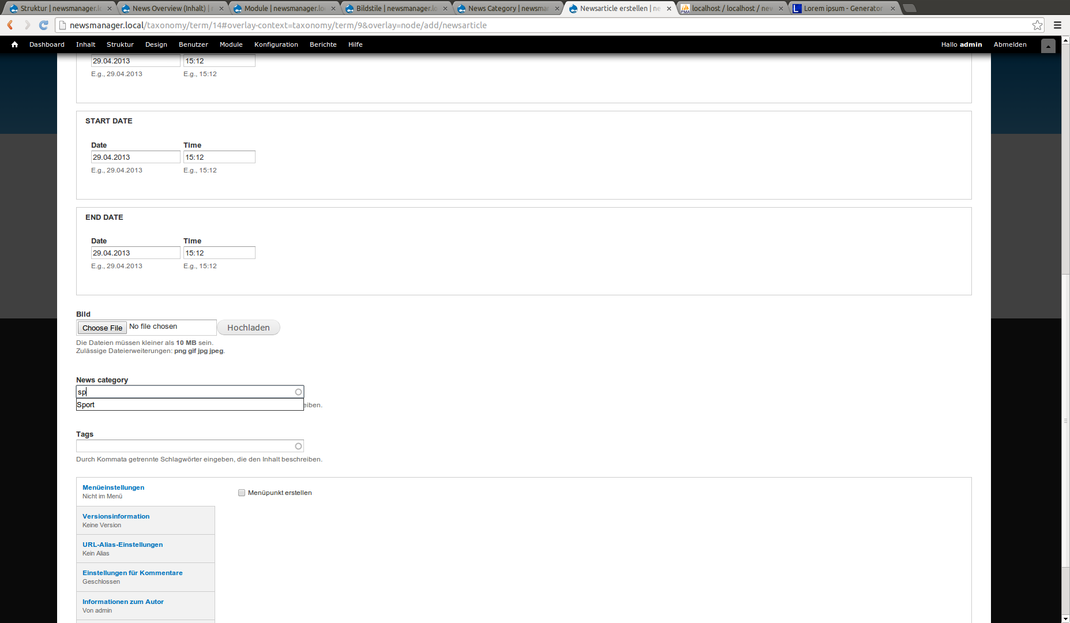

Abbildung 3: Autocomplete-Feld

### Systemarchitektur

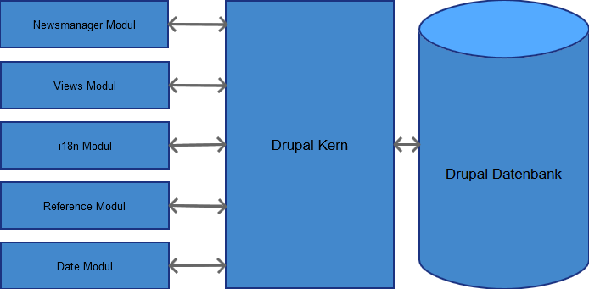

Abbildung 4: Systemarchitektur

In der oberen Abbildung ist die Systemarchitektur abgebildet. Daraus lässt sich ablesen, dass die Module nicht direkt mit der Datenbank kommunizieren. Ein Modul ruft immer die Drupal-Kern Funktion auf um mit der Drupal Datenbank zu kommunizieren. Das Gleiche ist der Fall, wenn ein Modul mit einem anderen Modul kommunizieren will.

Bei einer Aktion in Drupal kann immer programmatisch eingegriffen werden. Denn bei einer Aktion wird immer ein sogenannter Hook aufgerufen. Ein Hook ist eine PHP-Funktion, welcher zum Beispiel beim Löschen eines Newsartikels aufgerufen wird. Dieser Hook heisst dann „hook_node_delete“. Wenn es nun nötig ist beim Ausführen dieser Aktion noch etwas Spezielles auszuführen, kann dies getan werden in dem anstelle von „hook“ der Modulname eingefügt wird. Am Beispiel des Moduls Newsmanager, würde dies folgendermassen aussehen: newsmanager_node_delete  
So kann ein Modul in die Grundfunktionen von Drupal eingreifen.

Um ein Modul zu realisieren sind diese „hooks“ unumgänglich, denn bereits beim Installieren eines Moduls, muss in ein „hook“ eingegriffen werden, wenn bei der Installation Felder oder ähnliches erstellt werden sollen. Dieser „hook“ nennt sich „hook_install“.

### Machbarkeitsstudie

In diesem Teil wird überprüft, ob es realistisch ist, dass dieses Projekt in der vorgegebenen Zeit umgesetzt werden kann.

#### Organisatorische Umsetzung

In Bezug auf die Organisation gesehen, sollte es keine Probleme für die Umsetzung geben. Das Projekt wird von mir durchgeführt. Die zehn Tage, die dafür geplant sind, müssen mir stattgegeben werden. Der Fachvorgesetzte Iwan Fux ist zwar nicht immer anwesend, er steht jedoch immer zu meiner Verfügung, ob telefonisch oder persönlich. Die zwei Experten, die mir zugeteilt sind, haben die Pflicht diese Facharbeit zu betreuen.

#### Wirtschaftliche Machbarkeit

Wirtschaftlich gesehen, ist dieses Projekt für die Firma redmouse sehr günstig. Das Projekt wird von einem Lehrling durchgeführt, welcher nicht viel kostet und sowieso ein Projekt für die Abschlussarbeit durchführen müsste. Wenn das Projekt gelingt, kann es danach auch weiter verwendet werden.

#### Technische Machbarkeit

Aus Sicht der Technik gesehen, beinhaltet dieses Projekt keine Seiten, die technisch nicht umsetzbar wären. Zum Testen braucht es eine einfache Drupal-Installation. Das Modulpaket kann eigentlich überall entwickelt werden.  
Die ganze Sache vom Code her gesehen, gibt es einige Seiten dieses Moduls, die das erste Mal von mir umgesetzt werden. Jedoch gibt es zu Drupal eine grosse Community, welche sehr aktiv in Foren ist. Daher können Information zum Programmieren von Drupal gut gefunden werden.

#### Machbarkeitsentscheid

Hier wird auf Grund der verschiedenen Sichten der Machbarkeitsstudie entschieden, ob das Projekt mit den vorgegebenen Rahmenbedingungen durchgeführt werden kann.

Da sich in den einzelnen Sichten keine schwerwiegenden Probleme ergeben haben, welche das Projekt im Voraus scheitern liessen, gehe ich davon aus, dass dieses Projekt in vollem Umfang in der stattgegebenen Zeit umgesetzt werden kann.

## Realisierungsphase

Anand der erarbeiteten Informationen in den vorhergehenden Phasen, wird nun das Drupal-Modul realisiert. Dies wird nach den definierten Standards getan.

### Modul erstellen

Um ein Drupal-Modul zu erstellen ist als erstes eine .info-Datei notwendig. Diese informiert Drupal darüber, wie das Modul heisst mit einer kurzen Beschreibung was es tut. Dazu kommt noch die Information in welchem Paket sich dieses Modul befindet. Danach kommen die Angaben, welche Dateien im Modul enthalten sind und der Konfigurationspfad. Abschliessend werden noch die Abhängigkeiten aufgelistet. Das heisst die Module, welche zwingend installiert sein müssen, dass das Modul funktioniert.

### Inhaltstyp und Taxonomie erstellen

Bevor ich hier mit der Programmierung anfange, gehe ich ganz einfach über das GUI von Drupal und klicke den Inhaltstyp und die Taxonomie zusammen. So sehe ich, ob ich in meinen Überlegungen Fehler gemacht habe. Nach diesem Schritt weiss ich haargenau was ich programmieren muss.

Auf Grund des im Drupal-GUI erstellten Inhaltstyp und der Taxonomie, habe ich dann mit der Programmierung des Inhaltstyp und der Taxonomie begonnen.

Der Gesamtaufwand für den Inhaltstyp und die Taxonomie zu programmieren, dauerte eine Stunde länger als geplant. Jedoch hatte ich an anderen Orten auch schon weniger gebraucht als im Zeitplan festgelegt. Darum lasse ich mich davon nicht aus der Ruhe bringen.

### Teaser-View programmieren

Ich habe mich entschlossen, beim Programmieren des Views, gleich vorzugehen wie beim Inhaltstyp und der Taxonomie. Zuerst werde ich den View im GUI implementieren und anhand davon, anschliessend den View programmieren. Diese Methode hat sich für mich bewährt. Obwohl so eventuell etwas Zeit verloren geht.

Im Grossen und Ganzen ist die Programmierung des Teaser-View gut von statten gegangen. Jedoch bin ich auch auf Probleme gestossen, da Drupal zwar grundsätzlich gut Dokumentiert ist, jedoch nicht für programmatische Sachen. Daher dauern die Suchen nach einem Thema immer etwas lange.

### Overview-View programmieren

Wie bereits im zuvor programmierten View, werde ich mich an die Methode halten, wo ich zuerst im GUI den View erstelle. Die anschliessende Programmierung dauerte eine Stunde weniger lang als im Zeitplan eingeschätzt. Dies lässt sich wohl darauf zurückführen, dass ich die zu setzenden Variablen bereits vom Teaser-View kannte. Somit beschleunigte sich das Programmierverfahren in gewissen Aspekten.

### Archiv-View programmieren

Dies ist nun der letzte zu programmierende View. Auch hier habe ich den View zuerst wieder im GUI von Drupal erstellt. Dieser View ist dem Overview-View sehr ähnlich. Denn eigentlich stellt die beiden Views alles haargenau gleich dar. Der einzige Unterschied ist, dass hier nur bereits archivierte Newsartikel angezeigt werden.

Aus dem oben genannten Grund ist auch hier die Programmierung des Views schneller gegangen als im Zeitplan eingeschätzt.

Mit dem Abschliessen der Programmierung dieses Views habe ich meinen zweiten Meilenstein erreicht. Alle Views stehen jetzt und jetzt kommt eigentlich noch der Feinschliff an der ganzen Applikation.

### Mehrsprachigkeit implementieren

Damit das Modul auch auf mehrsprachigen Seiten eingesetzt werden kann, muss es die Mehrsprachigkeit erstmals unterstützen. Um diese Mehrsprachigkeit umzusetzen, müssen verschiedene Anpassungen vorgenommen werden.

Der Inhaltstyp „Newsartikel“, muss erweitert werden. Es muss eine Variable gesetzt werden, welcher dem Inhaltstyp sagt, dass er ein Sprachfeld hat.

Der Taxonomie „Newskategorie“ muss dasselbe mitgeteilt werden, wie dem Inhaltstyp. Hier wird dies jedoch in einem Array mit den Konfigurationen mitgegeben.

Die Views müssen so erweitert werden, dass jeweils nur die Artikel angezeigt werden, die der Sprache entsprechen, die der Benutzer aktuell eingestellt hat.

### Konfigurationsseite implementieren

Für das Modul „Newsmanager“, wird eine Konfigurationsseite implementiert. Auf dieser Konfigurationsseite können Einstellungen zum Modul gemacht werden.

Da das Modul nicht besonders viele Einstellungen benötigt, habe ich die Anzahl der Einstellungen vorerst auf eine beschränkt. In einer Erweiterung, könnte an dieser Stelle weitere hinzukommen.

Diese Einstellung, erlaubt es den Verwaltern der Webseite einzustellen, ob die Autor- und Datumsinformationen im Artikel angezeigt werden. Diese Einstellung könnte auch über die Bearbeitungsseite des Inhaltstyps getätigt werden. Jedoch finde ich persönlich diesen Weg der bessere, da an von Modulen installierten Inhaltstypen keine Einstellungen verändert werden sollten. Ausser sie werden in der Konfigurationsseite bereitgestellt.

### Funktionstest

Da nun das Modul fertig implementiert ist, muss getestet werden, ob alles was programmiert wurde richtig funktioniert. Hier werden nun folgend die einzelnen Testfälle spezifiziert und das erwartete Ergebnis eingetragen. Im nächsten Schritt, wird das ganze getestet und das Resultat eingetragen.

Die Testfälle wurden zusammengestellt, nach den Vorgegebenen Tests aus der Aufgabenstellung.

#### Testfall Modul Installation

| ID / Bezeichnung | T-001 | Modul Installation |
| --- | --- | --- |
| Beschreibung | Es wird getestet, ob bei der Installation des Moduls alle Inhaltstypen, Views und Taxonomien korrekt erstellt und konfiguriert werden. | |
| Testvoraussetzung | Es muss eine Drupal-Installation zur Verfügung stehen, wo das Modul installiert werden kann. Das Modul darf noch nicht installiert sein. | |
| Testschritte | 1. Modul über Drush installieren. 2. Überprüfen, ob Inhaltstyp „Newsarticle“ erstellt wurde. 3. Überprüfen, ob Taxonomie „News Category“ erstellt wurde. 4. Überprüfung, ob alle Views erstellt wurden (Teaser, Overview, Archive). 5. Kontrolle, ob die Berechtigung „Administer Newsmanager“ erstellt wurde. | |
| Erwartetes Ergebnis | Bei der Installation über Drush sollten keine Fehlermeldungen erscheinen. Der Inhaltstyp, die Taxonomie und die Views wurden alle erstellt. Auf der Berechtigungsseite wurde die Berechtigung vom Newsmanager hinzugefügt. | |

Tabelle 20: Testfall "Modul Installation"

| Tester | Sven Indelicato |
| --- | --- |
| Datum Testdurchführung | 13.05.2013 |
| Testergebnis | Die Installation über Drush ergab keine Fehler. Der Inhaltstyp „Newsarticle“ wurde erstellt. Die Taxonomie „News Category“ wurde ebenfalls erstellt. Alle drei Views wurden erstellt (Teaser, Overview und Archive). Die Berechtigung für den Newsmanager wurde hinzugefügt. |
| Fehlerbeschreibung | Es gab keine Fehler während des Tests. |

Tabelle 21: Test "Modul Installation"

#### Testfall Newsartikel Erstellen, Bearbeiten und Löschen

| ID / Bezeichnung | T-002 | Newsartikel Erstellen, Bearbeiten und Löschen |
| --- | --- | --- |
| Beschreibung | Es wird getestet, ob die Newsartikel korrekt erstellt, bearbeitet und gelöscht werden. | |
| Testvoraussetzung | Das Modul muss installiert sein und der angemeldete Benutzer muss die Rechte zum Erstellen, Bearbeiten und Löschen eines Newsartikels haben. | |
| Testschritte | 1. Newsartikel erstellen 2. Anzeige überprüfen 3. Newsartikel bearbeiten 4. Anzeige überprüfen 5. Newsartikel löschen 6. Nachsehen, ob gelöscht | |
| Erwartetes Ergebnis | Der Newsartikel sollte nach der Erstellung und Bearbeitung jeweils korrekt angezeigt werden. Nach der Löschung sollte der Newsartikel nicht mehr auffindbar sein. | |

Tabelle 22: Testfall "Newartikel Erstellen, Bearbeiten und Löschen"

| Tester | Sven Indelicato |
| --- | --- |
| Datum Testdurchführung | 13.05.2013 |
| Testergebnis | Der Newsartikel wurde korrekt erstellt und korrekt angezeigt. Die Bearbeitung erfolgte und die Anzeige war wieder korrekt. Nach der Löschung ist der Newsartikel nicht mehr auffindbar. Das heisst er wurde aus der Datenbank gelöscht. |
| Fehlerbeschreibung | Es gab keine Fehler während des Tests. |

Tabelle 23: Test "Newsartikel Erstellen, Bearbeiten und Löschen"

#### Testfall Newskategorie Erstellen, Bearbeiten und Löschen

| ID / Bezeichnung | T-003 | Newskategorie Erstellen, Bearbeiten und Löschen |
| --- | --- | --- |
| Beschreibung | Es wird getestet, ob die Newskategorien korrekt erstellt, bearbeitet und gelöscht werden. Der Ablauf ist derselbe, wie bei Testfall „T-002“, jedoch werden die Tests auf die Newskategorien angewendet. | |
| Testvoraussetzung | Das Modul muss installiert sein und der angemeldete Benutzer muss die Rechte zum Erstellen, Bearbeiten und Löschen einer Newskategorie haben. | |
| Testschritte | 1. Newskategorie erstellen 2. Verfügbarkeit in Newsartikel überprüfen 3. Newskategorie bearbeiten 4. Verfügbarkeit in Newsartikel überprüfen 5. Newskategorie löschen 6. Nachsehen, ob gelöscht | |
| Erwartetes Ergebnis | Die Newskategorie sollte nach der Erstellung und Bearbeitung jeweils bei der Erstellung eines Newsartikels zur Auswahl stehen. Nach der Löschung sollte die Newskategorie nicht mehr auffindbar sein. | |

Tabelle 24: Testfall "Newskategorie Erstellen, Bearbeiten und Löschen"

| Tester | Sven Indelicato |
| --- | --- |
| Datum Testdurchführung | 13.05.2013 |
| Testergebnis | Die Newskategorie wird korrekt erstellt und kann anschliessend im Newsartikel ausgewählt werden. Die Bearbeitung erfolgt ebenfalls ohne Probleme. Auch nach der Bearbeitung kann die Newskategorie im Newsartikel ausgewählt werden. Die Löschung der Newskategorie erfolgt ohne Probleme und die Newskategorie kann nicht mehr im Newsartikel ausgewählt werden. |
| Fehlerbeschreibung | Es gab keine Fehler während des Tests. |

Tabelle 25: Test "Newskategorie Erstellen, Bearbeiten und Löschen"

#### Testfall Newsartikel Terminierung

| ID / Bezeichnung | T-004 | Newsartikel Terminierung |
| --- | --- | --- |
| Beschreibung | Es wird überprüft, ob die Newsartikel korrekt terminiert werden. Ist das Start Datum in der Zukunft, wird der Artikel nirgends angezeigt. Ist das Start Datum bereits vorbei das End Datum jedoch nicht, sollte der Artikel in der Übersicht und im Teaser-View angezeigt werden. Sobald das End Datum überschritten ist, sollten die Newsartikel nur noch im Archiv-View angezeigt werden. | |
| Testvoraussetzung | Das Modul ist installiert und der Teaser-View ist auf der Seite in einem Block platziert. Der angemeldete Benutzer muss die Rechte zum Erstellen und Bearbeiten eines Newsartikels haben. | |
| Testschritte | 1. Newsartikel erstellen mit Start und End Datum in der Zukunft. 2. Überprüfen, ob der Newsartikel nirgends angezeigt wird. 3. Newsartikel bearbeiten und Start Datum in die Vergangenheit setzen. 4. Überprüfen, dass der Newsartikel in Teaser- und Übersichtsansicht angezeigt wird. Jedoch nicht in der Archivansicht. 5. Newsartikel bearbeiten und End Datum in die Vergangenheit setzen. 6. Überprüfen, dass der Newsartikel nur noch in der Archivansicht angezeigt wird. | |
| Erwartetes Ergebnis | Die Newsartikel sollten nach dem jeweiligen Schritt an den korrekten Orten angezeigt respektive nicht angezeigt werden. | |

Tabelle 26: Testfall "Newsartikel Terminierung"

| Tester | Sven Indelicato |
| --- | --- |
| Datum Testdurchführung | 14.05.2013 |
| Testergebnis | Der Artikel wird immer an den korrekten Orten angezeigt, respektive nicht angezeigt. |
| Fehlerbeschreibung | Es gab keine Fehler während des Tests. |

Tabelle 27: Test "Newsartikel Terminierung"

#### Testfall Modul Deinstallation

| ID / Bezeichnung | T-005 | Modul Deinstallation |
| --- | --- | --- |
| Beschreibung | Es wird überprüft, ob bei der Deinstallation des Moduls keine Fehler auftreten. Nach der Deinstallation sollte der Inhaltstyp, die Taxonomie und die Views gelöscht sein. Ausserdem sollte die Berechtigung entfernt worden sein. Erstellte Newsartikel sollten gelöscht werden. | |
| Testvoraussetzung | Das Modul muss korrekt auf einer Drupal-Installation installiert sein. | |
| Testschritte | 1. Modul über Drush deaktivieren 2. Modul über Drush deinstallieren 3. Kontrolle, ob „Newsarticle“ Inhaltstyp gelöscht. 4. Kontrolle, ob „News Category“ Taxonomie gelöscht. 5. Kontrolle, ob alle Newsartikel gelöscht wurden. 6. Kontrolle, ob Views gelöscht (Teaser, Overview, Archive). 7. Kontrolle, ob Berechtigung entfernt wurde. | |
| Erwartetes Ergebnis | Die Deinstallation über Drush sollte keinen Fehler ergeben. Der Inhaltstyp, die Taxonomie und die Views wurden gelöscht. Mit dem Inhaltstyp wurde auch aller Inhalt dieses Typs gelöscht. Die Berechtigung des Moduls wurde entfernt. | |

Tabelle 28: Testfall "Modul Deinstallation"

| Tester | Sven Indelicato |
| --- | --- |
| Datum Testdurchführung | 14.05.2013 |
| Testergebnis | Die Deinstallation gab keinen Fehler aus. Der Inhaltstyp „Newsartikel“ wurde gelöscht, sowie die Taxonomie „News Category“. Sämtlicher Inhalt vom Typ „Newsarticle“ wurde gelöscht. Die Views (Teaser, Overview, Archive) wurden ebenfalls gelöscht. Die Berechtigung für den Newsmanager wurde entfernt. |
| Fehlerbeschreibung | Es gab keine Fehler während des Tests. |

Tabelle 29: Test "Modul Deinstallation"

# Glossar

|  |  |
| --- | --- |
| **Begriff** | **Definition** |
| Array | Ein Array ist grundsätzlich dasselbe wie eine Variable, nur dass mehrere Ebenen und mehrere Einträge pro Ebene möglich sind. |
| CMF | Content Management Framework: Dient zur schnelleren Entwicklung von Content Management Systemen. |
| CMS | Content Management System: Software zur Verwaltung von Inhalten, meistens auf Webseiten. |
| CSS | Abkürzung für Cascading Style Sheets. CSS dient dazu auf Webseiten das Aussehen von Elementen festzulegen (Farbe, Schriftgrösse usw.) |
| Drush | Drush ist eine Kommandozeile für Drupal. Für jene, welche lieber über die Kommandozeile arbeiten als über das GUI. |
| GIT | Versionsverwaltung Software, ursprünglich entwickelt für die Quellcode-Verwaltung des Linux-Kernels. |
| GIT-Repository | In der Versionsverwaltung ist ein Repository nichts anderes als ein Projektarchiv. Alle Quellcodedateien werden darin gehalten. Alle Änderungen werden protokolliert. |
| GUI | Abkürzung für „Graphical User Interface“. Auf Deutsch „grafische Benutzeroberfläche“. |
| HERMES | HERMES ist eine Projektmethode, welche vom Schweizer Bund ins Leben gerufen wurde. |
| KMU-Portal | Hauseigenes Portal, auf welchem die Webseiten von kleinen und mittleren Unternehmen abgelegt sind. |
| LAMP Stack | Eine Installationspaket, welches aus drei Komponenten besteht: Apache, MySQL und PHP. Das L steht für Linux. |
| Node | Eine Node ist in Bezug auf Drupal gesehen eine Instanz eines Inhaltstyps, welcher mit Inhalt gefüllt wurde. |
| Reference-Feld | Ein Reference-Feld ist in Drupal ein Feld, wo auf etwas verwiesen werden kann. Zum Beispiel eine Node oder ein Taxonomy-Begriff. |
| Taxonomy | Eine Taxonomy (dt. Taxonomie) ist eine Klassifikation aller Gegenstände in Kategorien. |
| Variable | Eine Variable ist in der Programmierung ein Behälter für einen Wert, der über einen Namen aufgerufen werden kann. |
| View | Drupal-Modul, um eine Ansicht für Inhalte zu erstellen. |

Tabelle 30: Glossar

# Bildquellen

|  |  |
| --- | --- |
| **Nr.** | **Quelle** |
| 2 | <http://www.hermes.admin.ch/onlinepublikation/index.xhtml> |

Tabelle 31: Quellenverzeichnis

Alle anderen Bilder, welche ohne Quellen-Angaben sind, sind entweder Eigenkreationen oder Screenshots.

# Appendix

## newsmanager/

newsmanager.admin.inc newsmanager.install newsmanager.views.inc translations

newsmanager.info newsmanager.module theme

Code 2: Ordnerstruktur Modul "Newsmanager"

## newsmanager/translations

de.po

Code 3: Ordnerstruktur "translations"

## newsmanager/theme

node--newsarticle.tpl.php

Code 4: Ordnerstruktur "theme"

## newsmanager/newsmanager.admin.inc

01 **<**?php

02

03 **/**\*\*

04 * @file

05 * Administration settings for Newsmanager Module

06 */

07

08 **/**\*\*

09 * Administration settings form.

10 *

11 * @return

12 * The completed form definition.

13 */

14 **function** newsmanager_admin_settings**() {**

15 **//** **Define** the **form** array

16 $**form** **=** array**();**

17

18 **//** **Define** general settings fieldset

19 $**form[**'newsmanager_general_settings'**] =** array**(**

20 '#type' **=>** 'fieldset'**,**

21 '#title' **=>** t**(**'General settings'**),**

22 **);**

23

24 **//** **Load** installed languages

25 $languages **=** language_list**(**'enabled'**);**

26 $i **=** **0;**

27 foreach**(**array_keys**(**$languages**[1])** as $**key) {**

28 $form_lang**[**$i**] =** $languages**[1][**$**key]->**name**;**

29 $i**++;**

30 **}**

31

32 **//** **Define** content **of** general settings fieldset

33 $**form[**'newsmanager_general_settings'**][**'newsmanager_show_author'**] =** array**(**

34 '#type' **=>** 'checkbox'**,**

35 '#title' **=>** t**(**'Show author and date information for articles.'**),**

36 '#default_value' **=>** variable_get**(**'node_submitted_newsarticle'**),**

37 **);**

38

39 **//** **Define** the **function to call on submit**

40 $**form[**'#submit'**][] =** 'newsmanager_admin_settings_submit'**;**

41

42 return system_settings_form**(**$**form);**

43 **}**

44

45 **/**\*\*

46 * Submit function for configuration page form.

47 */

48 **function** newsmanager_admin_settings_submit**(**$**form, &**$form_state**) {**

49 variable_set**(**'node_submitted_newsarticle'**,** $**form[**'newsmanager_general_settings'**][**'newsmanager_show_author'**][**'#value'**]);**

50 **}**

Code 5: newsmanager/newsmanager.admin.inc

## newsmanager/newsmanager.install

01 **<**?php

02 **/**\*\*

03 * @file

04 * Install file for newsmanager module

05 */

06

07 **/**\*\*

08 * Implementation of hook_install

09 */

10 **function** newsmanager_install**() {**

11 **//** **get** the translation **function** relevant **to** our current localisation

12 $t **=** get_t**();**

13

14 $name **=** 'newsarticle'**;**

15

16 **//** **define** the content **type** as an array

17 $newsarticle **=** array**(**

18 'type' **=>** $name**,**

19 'name' **=>** $t**(**'Newsarticle'**),**

20 'base' **=>** 'node_content'**,**

21 'description' **=>** $t**(**'Content type to add Newsarticles'**),**

22 'title_label' **=>** $t**(**'Newsarticle Title'**),**

23 'status' **=>** TRUE**,**

24 'custom' **=>** TRUE**,**

25 **);**

26

27 **//** **set default** values **for** anything **not** explicitly defined **in** the above array

28 $content_type **=** node_type_set_defaults**(**$newsarticle**);**

29

30 **//** create the content **type**

31 node_type_save**(**$content_type**);**

32

33 variable_set**(**'node_options_' **.** $name**,** array**(**'status'**));**

34 variable_set**(**'node_submitted_' **.** $name**,** **0);**

35 **//** **hide** comments **for** this node

36 variable_set**(**'comment_' **.** $name**,** '0'**);**

37 **//** **set** multilingual options

38 variable_set**(**'language_content_type_' **.** $name**,** **1);**

39 variable_set**(**'i18n_node_options_' **.** $name**,** array**(0** **=>** 'current'**,** **1** **=>** 'required'**));**

40 variable_set**(**'i18n_node_extended_' **.** $name**,** **1);**

41

42 **//** Create **all** the fields we are adding **to** our content **type.**

43 foreach**(**_newsmanager_installed_fields**()** as $field**) {**

44 field_create_field**(**$field**);**

45 **}**

46

47 **//** Create **all** the instances **for** our fields**.**

48 foreach**(**_newsmanager_installed_instances**()** as $instance**) {**

49 $instance**[**'entity_type'**] =** 'node'**;**

50 $instance**[**'bundle'**] =** $newsarticle**[**'type'**];**

51 field_create_instance**(**$instance**);**

52 **}**

53

54 taxonomy_vocabulary_save**((**object**)** array**(**

55 'name' **=>** $t**(**'News Category'**),**

56 'machine_name' **=>** 'taxonomy_news_category'**,**

57 'description' **=>** $t**(**'Categories for Newsarticles.'**),**

58 'i18n_mode' **=>** **1,**

59 **));**

60 **}**

61

62 **function** _newsmanager_installed_fields**() {**

63 $t **=** get_t**();**

64

65 $fields **=** array**(**

66 **//** body field

67 'field_newsarticle_body' **=>** array**(**

68 'field_name' **=>** 'field_newsarticle_body'**,**

69 'type' **=>** 'text_with_summary'**,**

70 'entity_types' **=>** array**(**'node'**),**

71 **),**

72 **//** date field

73 'field_newsarticle_date' **=>** array**(**

74 'field_name' **=>** 'field_newsarticle_date'**,**

75 'label' **=>** $t**(**'Date'**),**

76 'cardinality' **=>** **1,**

77 'type' **=>** 'date'**,**

78 **),**

79 'field_newsarticle_start_date' **=>** array**(**

80 'field_name' **=>** 'field_newsarticle_start_date'**,**

81 'label' **=>** $t**(**'Start Date'**),**

82 'cardinality' **=>** **1,**

83 'type' **=>** 'date'**,**

84 **),**

85 'field_newsarticle_end_date' **=>** array**(**

86 'field_name' **=>** 'field_newsarticle_end_date'**,**

87 'label' **=>** $t**(**'End Date'**),**

88 'cardinality' **=>** **1,**

89 'type' **=>** 'date'**,**

90 **),**

91 **//** image field

92 'field_newsarticle_image' **=>** array**(**

93 'field_name' **=>** 'field_newsarticle_image'**,**

94 'label' **=>** $t**(**'Image'**),**

95 'cardinality' **=>** **1,**

96 'type' **=>** 'image'**,**

97 'settings' **=>** array**(**

98 'default_image' **=>** **0,**

99 'uri_scheme' **=>** 'public'**,**

100 **),**

101 **),**

102 **//** taxonomy reference auto complete field**,** referencing a vocabulary called 'newscategory'

103 'field_newsarticle_category_ref' **=>** array**(**

104 'field_name' **=>** 'field_newsarticle_category_ref'**,**

105 'label' **=>** $t**(**'News Category'**),**

106 'cardinality' **=>** FIELD_CARDINALITY_UNLIMITED**,**

107 'type' **=>** 'taxonomy_term_reference'**,**

108 'settings' **=>** array**(**

109 'allowed_values' **=>** array**(**

110 array**(**

111 'vocabulary' **=>** 'taxonomy_news_category'**,**

112 'parent' **=>** **0,**

113 **),**

114 **),**

115 **),**

116 **),**

117 **//** taxonomy referenc auto complete field**,** referencing a vocabulary called 'tags'

118 'field_newsarticle_tags_ref' **=>** array**(**

119 'field_name' **=>** 'field_newsarticle_tags_ref'**,**

120 'label' **=>** $t**(**'Tags'**),**

121 'cardinality' **=>** FIELD_CARDINALITY_UNLIMITED**,**

122 'type' **=>** 'taxonomy_term_reference'**,**

123 'settings' **=>** array**(**

124 'allowed_values' **=>** array**(**

125 array**(**

126 'vocabulary' **=>** 'tags'**,**

127 'parent' **=>** **0,**

128 **),**

129 **),**

130 **),**

131 **),**

132 **);**

133

134 return $fields**;**

135 **}**

136

137 **function** _newsmanager_installed_instances**() {**

138 $t **=** get_t**();**

139

140 $instances **=** array**(**

141 **//** instance **of** field body

142 'field_newsarticle_body' **=>** array**(**

143 'field_name' **=>** 'field_newsarticle_body'**,**

144 'entity_type' **=>** 'node'**,**

145 'label' **=>** 'Newsarticle content'**,**

146 'widget' **=>** array**(**'type' **=>** 'text_textarea_with_summary'**),**

147 'required' **=>** **1,**

148 'settings' **=>** array**(**'display_summary' **=>** TRUE**),**

149 'display' **=>** array**(**

150 'default' **=>** array**(**

151 'label' **=>** 'hidden'**,**

152 'type' **=>** 'text_default'**,**

153 **),**

154 'teaser' **=>** array**(**

155 'label' **=>** 'hidden'**,**

156 'type' **=>** 'text_summary_or_trimmed'**,**

157 'settings' **=>** array**(**

158 'trim_length' **=>** **100,**

159 **),**

160 **),**

161 **),**

162 **),**

163 **//** instance **of** field_newsarticle_date

164 'field_newsarticle_date' **=>** array**(**

165 'field_name' **=>** 'field_newsarticle_date'**,**

166 'label' **=>** $t**(**'Date'**),**

167 'cardinality' **=>** **1,**

168 'widget' **=>** array**(**

169 'type' **=>** 'date_popup'**,**

170 'settings' **=>** array**(**

171 'input_format' **=>** 'd.m.Y H:i'**,**

172 'increment' **=>** **1,**

173 'year_range' **=>** '-0:+1'**,**

174 **),**

175 **),**

176 'required' **=>** **1,**

177 **),**

178 **//** instance **of** field_newsarticle_start_date

179 'field_newsarticle_start_date' **=>** array**(**

180 'field_name' **=>** 'field_newsarticle_start_date'**,**

181 'label' **=>** $t**(**'Start Date'**),**

182 'cardinality' **=>** **1,**

183 'widget' **=>** array**(**

184 'type' **=>** 'date_popup'**,**

185 'settings' **=>** array**(**

186 'input_format' **=>** 'd.m.Y H:i'**,**

187 'increment' **=>** **1,**

188 'year_range' **=>** '-0:+1'**,**

189 **),**

190 **),**

191 'required' **=>** **1,**

192 **),**

193 **//** instance **of** field_newsarticle_end_date

194 'field_newsarticle_end_date' **=>** array**(**

195 'field_name' **=>** 'field_newsarticle_end_date'**,**

196 'label' **=>** $t**(**'End Date'**),**

197 'cardinality' **=>** **1,**

198 'widget' **=>** array**(**

199 'type' **=>** 'date_popup'**,**

200 'settings' **=>** array**(**

201 'input_format' **=>** 'd.m.Y H:i'**,**

202 'increment' **=>** **1,**

203 'year_range' **=>** '-0:+10'**,**

204 **),**

205 **),**

206 'required' **=>** **1,**

207 **),**

208 **//** instance **of** field_newsarticle_image

209 'field_newsarticle_image' **=>** array**(**

210 'field_name' **=>** 'field_newsarticle_image'**,**

211 'label' **=>** $t**(**'Image'**),**

212 'cardinality' **=>** **1,**

213 'type' **=>** 'newsarticle_image'**,**

214 'settings' **=>** array**(**

215 'alt_field' **=>** **1,**

216 'file_directory' **=>** 'files'**,**

217 'file_extensions' **=>** 'png gif jpg jpeg'**,**

218 'max_filesize' **=>** ''**,**

219 'max_resolution' **=>** ''**,**

220 'min_resolution' **=>** ''**,**

221 'title_field' **=>** **1,**

222 'user_register_form' **=>** FALSE**,**

223 **),**

224 'widget' **=>** array**(**

225 'settings' **=>** array**(**

226 'preview_image_style' **=>** 'thumbnail'**,**

227 'progress_indicator' **=>** 'throbber'**,**

228 **),**

229 **),**

230 'required' **=>** **0,**

231 'display' **=>** array**(**

232 'default' **=>** array**(**

233 'label' **=>** 'hidden'**,**

234 'type' **=>** 'image'**,**

235 'settings' **=>** array**(**

236 'image_style' **=>** 'large'**,**

237 'image_link' **=>** ''**,**

238 **),**

239 **),**

240 'overview' **=>** array**(**

241 'label' **=>** 'hidden'**,**

242 'type' **=>** 'image'**,**

243 'settings' **=>** array**(**

244 'image_style' **=>** 'medium'**,**

245 'image_link' **=>** 'content'**,**

246 **),**

247 **),**

248 'archive' **=>** array**(**

249 'label' **=>** 'hidden'**,**

250 'type' **=>** 'image'**,**

251 'settings' **=>** array**(**

252 'image_style' **=>** 'medium'**,**

253 'image_link' **=>** 'content'**,**

254 **),**

255 **),**

256 **),**

257 **),**

258 **//** instance **of** field_newsarticle_category_ref

259 'field_newsarticle_category_ref' **=>** array**(**

260 'field_name' **=>** 'field_newsarticle_category_ref'**,**

261 'label' **=>** $t**(**'News category'**),**

262 'description' **=>** $t**(**'Enter a comma-separated list of words to describe your content.'**),**

263 'cardinality' **=>** FIELD_CARDINALITY_UNLIMITED**,**

264 'widget' **=>** array**(**

265 'type' **=>** 'taxonomy_autocomplete'**,**

266 **),**

267 'required' **=>** **1,**

268 **),**

269 **//** instance **of** field_newsarticle_tags_ref

270 'field_newsarticle_tags_ref' **=>** array**(**

271 'field_name' **=>** 'field_newsarticle_tags_ref'**,**

272 'label' **=>** $t**(**'Tags'**),**

273 'description' **=>** $t**(**'Enter a comma-separated list of words to describe your content.'**),**

274 'cardinality' **=>** FIELD_CARDINALITY_UNLIMITED**,**

275 'widget' **=>** array**(**

276 'type' **=>** 'taxonomy_autocomplete'**,**

277 **),**

278 'required' **=>** **0,**

279 **),**

280 **);**

281

282 return $instances**;**

283 **}**

284

285 **/**\*\*

286 * Implements hook_uninstall().

287 */

288 **function** newsmanager_uninstall**() {**

289 **//** machine name **of** the content **type**

290 $name **=** 'newsarticle'**;**

291

292 **//** Gather **all** the content that might has been created **while** this **module** was enabled**.**

293 $**sql** **=** 'SELECT nid FROM {node} n WHERE n.type = :type'**;**

294 $result **=** db_query**(**$**sql,** array**(**':type' **=>** $name**));**

295 $nids **=** array**();**

296

297 foreach**(**$result as $row**) {**

298 $nids**[] =** $row-**>**nid**;**

299 **}**

300

301 **//** **Delete all** the newsarticle nodes **at** once

302 node_delete_multiple**(**$nids**);**

303

304 **//** remove persistant variables that **control** settings

305 variable_del**(**'node_options_' **.** $name**);**

306 variable_del**(**'comment_' **.** $name**);**

307 variable_del**(**'i18n_node_options_' **.** $name**);**

308 variable_del**(**'i18n_node_extended_' **.** $name**);**

309 variable_del**(**'language_content_type_' **.** $name**);**

310 variable_del**(**'node_preview_' **.** $name**);**

311 variable_del**(**'node_submitted_' **.** $name**);**

312

313 **//** **Loop** over each **of** the fields defined **by** this **module and delete** them

314 foreach**(**array_keys**(**_newsmanager_installed_fields**())** as $field**) {**

315 field_delete_field**(**$field**);**

316 **}**

317

318 **//** **Loop** over any remaining field instances **and delete** them

319 $instances **=** field_info_instances**(**'node'**,** $name**);**

320 foreach**(**$instances as $instance_name **=>** $instance**) {**

321 field_delete_instance**(**$instance**);**

322 **}**

323

324 **//** **Delete** our content **type**

325 node_type_delete**(**$name**);**

326

327 **//** machine name **of** the vocabulary

328 $machine_name **=** 'taxonomy_news_category'**;**

329

330 **//** **Get** Taxonomy vid

331 $**sql** **=** "**SELECT** vid **FROM** **{**taxonomy_vocabulary**}** v **WHERE** machine_name **= :**machine_name"**;**

332 $result **=** db_query**(**$**sql,** array**(**':machine_name' **=>** $machine_name**));**

333

334 foreach**(**$result as $row**) {**

335 $vid **=** $row-**>**vid**;**

336 **}**

337

338 **//** **Delete** vocabulary

339 taxonomy_vocabulary_delete**(**$vid**);**

340

341 **//** **Get all** views

342 $views **=** views_get_all_views**(**TRUE**);**

343

344 **//** **Delete** Archive View

345 **if(**isset**(**$views**[**'newsarticle_archive_view'**])) {**

346 $views**[**'newsarticle_archive_view'**]->delete();**

347 **}**

348

349 **//** **Delete** Teaser View

350 **if(**isset**(**$views**[**'newsarticle_teaser_view'**])) {**

351 $views**[**'newsarticle_teaser_view'**]->delete();**

352 **}**

353

354 **//** **Delete** Overview View

355 **if(**isset**(**$views**[**'newsarticle_overview_view'**])) {**

356 $views**[**'newsarticle_overview_view'**]->delete();**

357 **}**

358

359 **//** Purge **all** field information

360 field_purge_batch**(1000);**

361 **}**

Code 6: newsmanager/newsmanager.install

## newsmanager.views.inc

01 **<**?php

02

03 **/**\*\*

04 * Implements hook_views_api().

05 */

06 **function** newsmanager_views_api**() {**

07 return array**(**

08 'api' **=>** **3,**

09 'path' **=>** drupal_get_path**(**'module'**,** 'newsmanager'**),**

10 **);**

11 **}**

12

13 **/**\*\*

14 * Implements hook_views_default_views().

15 */

16 **function** newsmanager_views_default_views**() {**

17 $t **=** get_t**();**

18

19 $views **=** array**();**

20

21 **//** Create Teaser View

22 $view **=** new view**();**

23 $view-**>**name **=** 'newsarticle_teaser_view'**;**

24 $view-**>**description **=** ''**;**

25 $view-**>**tag **=** 'default'**;**

26 $view-**>**base_table **=** 'node'**;**

27 $view-**>**human_name **=** 'Newsarticle Teaser View'**;**

28 $view-**>**core **=** **7;**

29 $view-**>**api_version **=** '3.0'**;**

30 $view-**>**disabled **=** FALSE**; /**\* Edit this to true to make a default view disabled initially */

31

32 **/**\* Display: Master */

33 $handler **=** $view-**>**new_display**(**'default'**,** 'Master'**,** 'default'**);**

34 $handler-**>**display-**>**display_options**[**'title'**] =** 'Newsarticle Teaser View'**;**

35 $handler-**>**display-**>**display_options**[**'use_more_always'**] =** FALSE**;**

36 $handler-**>**display-**>**display_options**[**'access'**][**'type'**] =** 'perm'**;**

37 $handler-**>**display-**>**display_options**[**'cache'**][**'type'**] =** 'none'**;**

38 $handler-**>**display-**>**display_options**[**'query'**][**'type'**] =** 'views_query'**;**

39 $handler-**>**display-**>**display_options**[**'exposed_form'**][**'type'**] =** 'basic'**;**

40 $handler-**>**display-**>**display_options**[**'exposed_form'**][**'options'**][**'reset_button_label'**] =** 'Reset'**;**

41 $handler-**>**display-**>**display_options**[**'pager'**][**'type'**] =** 'full'**;**

42 $handler-**>**display-**>**display_options**[**'pager'**][**'options'**][**'items_per_page'**] =** '5'**;**

43 $handler-**>**display-**>**display_options**[**'pager'**][**'options'**][**'tags'**][**'first'**] =** '« first page'**;**

44 $handler-**>**display-**>**display_options**[**'pager'**][**'options'**][**'tags'**][**'previous'**] =** '? previous page'**;**

45 $handler-**>**display-**>**display_options**[**'pager'**][**'options'**][**'tags'**][**'next'**] =** 'next page ?'**;**

46 $handler-**>**display-**>**display_options**[**'pager'**][**'options'**][**'tags'**][**'last'**] =** 'last page »'**;**

47 $handler-**>**display-**>**display_options**[**'style_plugin'**] =** 'grid'**;**

48 $handler-**>**display-**>**display_options**[**'style_options'**][**'columns'**] =** '1'**;**

49 $handler-**>**display-**>**display_options**[**'row_plugin'**] =** 'fields'**;**

50 $handler-**>**display-**>**display_options**[**'row_options'**][**'inline'**] =** array**(**

51 'title' **=>** 'title'**,**

52 **);**

53 **/**\* Feld: Inhalt: Titel */

54 $handler-**>**display-**>**display_options**[**'fields'**][**'title'**][**'id'**] =** 'title'**;**

55 $handler-**>**display-**>**display_options**[**'fields'**][**'title'**][**'table'**] =** 'node'**;**

56 $handler-**>**display-**>**display_options**[**'fields'**][**'title'**][**'field'**] =** 'title'**;**

57 $handler-**>**display-**>**display_options**[**'fields'**][**'title'**][**'label'**] =** ''**;**

58 $handler-**>**display-**>**display_options**[**'fields'**][**'title'**][**'alter'**][**'word_boundary'**] =** FALSE**;**

59 $handler-**>**display-**>**display_options**[**'fields'**][**'title'**][**'alter'**][**'ellipsis'**] =** FALSE**;**

60 **/**\* Sort criterion: Inhalt: Post date */

61 $handler-**>**display-**>**display_options**[**'sorts'**][**'created'**][**'id'**] =** 'created'**;**

62 $handler-**>**display-**>**display_options**[**'sorts'**][**'created'**][**'table'**] =** 'node'**;**

63 $handler-**>**display-**>**display_options**[**'sorts'**][**'created'**][**'field'**] =** 'created'**;**

64 $handler-**>**display-**>**display_options**[**'sorts'**][**'created'**][**'order'**] =** 'DESC'**;**

65 **/**\* Filter criterion: Inhalt: Veröffentlicht */

66 $handler-**>**display-**>**display_options**[**'filters'**][**'status'**][**'id'**] =** 'status'**;**

67 $handler-**>**display-**>**display_options**[**'filters'**][**'status'**][**'table'**] =** 'node'**;**

68 $handler-**>**display-**>**display_options**[**'filters'**][**'status'**][**'field'**] =** 'status'**;**

69 $handler-**>**display-**>**display_options**[**'filters'**][**'status'**][**'value'**] =** **1;**

70 $handler-**>**display-**>**display_options**[**'filters'**][**'status'**][**'group'**] =** **1;**

71 $handler-**>**display-**>**display_options**[**'filters'**][**'status'**][**'expose'**][**'operator'**] =** FALSE**;**

72 **/**\* Filter criterion: Inhalt: Typ */

73 $handler-**>**display-**>**display_options**[**'filters'**][**'type'**][**'id'**] =** 'type'**;**

74 $handler-**>**display-**>**display_options**[**'filters'**][**'type'**][**'table'**] =** 'node'**;**

75 $handler-**>**display-**>**display_options**[**'filters'**][**'type'**][**'field'**] =** 'type'**;**

76 $handler-**>**display-**>**display_options**[**'filters'**][**'type'**][**'value'**] =** array**(**

77 'newsarticle' **=>** 'newsarticle'**,**

78 **);**

79 **/**\* Filter criterion: Inhalt: End Date (field_newsarticle_end_date) */

80 $handler-**>**display-**>**display_options**[**'filters'**][**'field_newsarticle_end_date_value'**][**'id'**] =** 'field_newsarticle_end_date_value'**;**

81 $handler-**>**display-**>**display_options**[**'filters'**][**'field_newsarticle_end_date_value'**][**'table'**] =** 'field_data_field_newsarticle_end_date'**;**

82 $handler-**>**display-**>**display_options**[**'filters'**][**'field_newsarticle_end_date_value'**][**'field'**] =** 'field_newsarticle_end_date_value'**;**

83 **/**\* Filter criterion: Inhalt: Start Date (field_newsarticle_start_date) */

84 $handler-**>**display-**>**display_options**[**'filters'**][**'field_newsarticle_start_date_value'**][**'id'**] =** 'field_newsarticle_start_date_value'**;**

85 $handler-**>**display-**>**display_options**[**'filters'**][**'field_newsarticle_start_date_value'**][**'table'**] =** 'field_data_field_newsarticle_start_date'**;**

86 $handler-**>**display-**>**display_options**[**'filters'**][**'field_newsarticle_start_date_value'**][**'field'**] =** 'field_newsarticle_start_date_value'**;**

87

88 **/**\* Display: Block */

89 $handler **=** $view-**>**new_display**(**'block'**,** 'Block'**,** 'block'**);**

90 $handler-**>**display-**>**display_options**[**'defaults'**][**'filter_groups'**] =** FALSE**;**

91 $handler-**>**display-**>**display_options**[**'defaults'**][**'filters'**] =** FALSE**;**

92 **/**\* Filter criterion: Inhalt: Veröffentlicht */

93 $handler-**>**display-**>**display_options**[**'filters'**][**'status'**][**'id'**] =** 'status'**;**

94 $handler-**>**display-**>**display_options**[**'filters'**][**'status'**][**'table'**] =** 'node'**;**

95 $handler-**>**display-**>**display_options**[**'filters'**][**'status'**][**'field'**] =** 'status'**;**

96 $handler-**>**display-**>**display_options**[**'filters'**][**'status'**][**'value'**] =** **1;**

97 $handler-**>**display-**>**display_options**[**'filters'**][**'status'**][**'group'**] =** **1;**

98 $handler-**>**display-**>**display_options**[**'filters'**][**'status'**][**'expose'**][**'operator'**] =** FALSE**;**

99 **/**\* Filter criterion: Inhalt: Typ */

100 $handler-**>**display-**>**display_options**[**'filters'**][**'type'**][**'id'**] =** 'type'**;**

101 $handler-**>**display-**>**display_options**[**'filters'**][**'type'**][**'table'**] =** 'node'**;**

102 $handler-**>**display-**>**display_options**[**'filters'**][**'type'**][**'field'**] =** 'type'**;**

103 $handler-**>**display-**>**display_options**[**'filters'**][**'type'**][**'value'**] =** array**(**

104 'newsarticle' **=>** 'newsarticle'**,**

105 **);**

106 **/**\* Filter criterion: Inhalt: Start Date (field_newsarticle_start_date) */

107 $handler-**>**display-**>**display_options**[**'filters'**][**'field_newsarticle_start_date_value'**][**'id'**] =** 'field_newsarticle_start_date_value'**;**

108 $handler-**>**display-**>**display_options**[**'filters'**][**'field_newsarticle_start_date_value'**][**'table'**] =** 'field_data_field_newsarticle_start_date'**;**

109 $handler-**>**display-**>**display_options**[**'filters'**][**'field_newsarticle_start_date_value'**][**'field'**] =** 'field_newsarticle_start_date_value'**;**

110 $handler-**>**display-**>**display_options**[**'filters'**][**'field_newsarticle_start_date_value'**][**'operator'**] =** '<='**;**

111 $handler-**>**display-**>**display_options**[**'filters'**][**'field_newsarticle_start_date_value'**][**'granularity'**] =** 'minute'**;**

112 $handler-**>**display-**>**display_options**[**'filters'**][**'field_newsarticle_start_date_value'**][**'form_type'**] =** 'date_text'**;**

113 $handler-**>**display-**>**display_options**[**'filters'**][**'field_newsarticle_start_date_value'**][**'default_date'**] =** 'now'**;**

114 **/**\* Filter criterion: Inhalt: End Date (field_newsarticle_end_date) */

115 $handler-**>**display-**>**display_options**[**'filters'**][**'field_newsarticle_end_date_value'**][**'id'**] =** 'field_newsarticle_end_date_value'**;**

116 $handler-**>**display-**>**display_options**[**'filters'**][**'field_newsarticle_end_date_value'**][**'table'**] =** 'field_data_field_newsarticle_end_date'**;**

117 $handler-**>**display-**>**display_options**[**'filters'**][**'field_newsarticle_end_date_value'**][**'field'**] =** 'field_newsarticle_end_date_value'**;**

118 $handler-**>**display-**>**display_options**[**'filters'**][**'field_newsarticle_end_date_value'**][**'operator'**] =** '>='**;**

119 $handler-**>**display-**>**display_options**[**'filters'**][**'field_newsarticle_end_date_value'**][**'granularity'**] =** 'minute'**;**

120 $handler-**>**display-**>**display_options**[**'filters'**][**'field_newsarticle_end_date_value'**][**'form_type'**] =** 'date_text'**;**

121 $handler-**>**display-**>**display_options**[**'filters'**][**'field_newsarticle_end_date_value'**][**'default_date'**] =** 'now'**;**

122 **/**\* Filter criterion: Inhalt: Sprache */

123 $handler-**>**display-**>**display_options**[**'filters'**][**'language'**][**'id'**] =** 'language'**;**

124 $handler-**>**display-**>**display_options**[**'filters'**][**'language'**][**'table'**] =** 'node'**;**

125 $handler-**>**display-**>**display_options**[**'filters'**][**'language'**][**'field'**] =** 'language'**;**

126 $handler-**>**display-**>**display_options**[**'filters'**][**'language'**][**'value'**] =** array**(**

127 '***CURRENT_LANGUAGE***' **=>** '***CURRENT_LANGUAGE***'**,**

128 **);**

129

130 $translatables**[**'newsarticle_teaser_view'**] =** array**(**

131 t**(**'Master'**),**

132 t**(**'Newsarticle Teaser View'**),**

133 t**(**'more'**),**

134 t**(**'Apply'**),**

135 t**(**'Reset'**),**

136 t**(**'Sort by'**),**

137 t**(**'Asc'**),**

138 t**(**'Desc'**),**

139 t**(**'Items per page'**),**

140 t**(**'- All -'**),**

141 t**(**'Offset'**),**

142 t**(**'« first page'**),**

143 t**(**'? previous page'**),**

144 t**(**'next page ?'**),**

145 t**(**'last page »'**),**

146 t**(**'Block'**),**

147 **);**

148

149 $views**[**$view-**>**name**] =** $view**;**

150

151 **//** Create Overview View

152 $view **=** new view**();**

153 $view-**>**name **=** 'newsarticle_overview_view'**;**

154 $view-**>**description **=** ''**;**

155 $view-**>**tag **=** 'default'**;**

156 $view-**>**base_table **=** 'node'**;**

157 $view-**>**human_name **=** 'Newsarticle Overview View'**;**

158 $view-**>**core **=** **7;**

159 $view-**>**api_version **=** '3.0'**;**

160 $view-**>**disabled **=** FALSE**; /**\* Edit this to true to make a default view disabled initially */

161

162 **/**\* Display: Master */

163 $handler **=** $view-**>**new_display**(**'default'**,** 'Master'**,** 'default'**);**

164 $handler-**>**display-**>**display_options**[**'title'**] =** 'Newsarticle Overview'**;**

165 $handler-**>**display-**>**display_options**[**'use_more_always'**] =** FALSE**;**

166 $handler-**>**display-**>**display_options**[**'access'**][**'type'**] =** 'perm'**;**

167 $handler-**>**display-**>**display_options**[**'cache'**][**'type'**] =** 'none'**;**

168 $handler-**>**display-**>**display_options**[**'query'**][**'type'**] =** 'views_query'**;**

169 $handler-**>**display-**>**display_options**[**'exposed_form'**][**'type'**] =** 'basic'**;**

170 $handler-**>**display-**>**display_options**[**'exposed_form'**][**'options'**][**'reset_button_label'**] =** 'Reset'**;**

171 $handler-**>**display-**>**display_options**[**'pager'**][**'type'**] =** 'full'**;**

172 $handler-**>**display-**>**display_options**[**'pager'**][**'options'**][**'items_per_page'**] =** '10'**;**

173 $handler-**>**display-**>**display_options**[**'pager'**][**'options'**][**'tags'**][**'first'**] =** '« first page'**;**

174 $handler-**>**display-**>**display_options**[**'pager'**][**'options'**][**'tags'**][**'previous'**] =** '? previous page'**;**

175 $handler-**>**display-**>**display_options**[**'pager'**][**'options'**][**'tags'**][**'next'**] =** 'next page ?'**;**

176 $handler-**>**display-**>**display_options**[**'pager'**][**'options'**][**'tags'**][**'last'**] =** 'last page »'**;**

177 $handler-**>**display-**>**display_options**[**'style_plugin'**] =** 'default'**;**

178 $handler-**>**display-**>**display_options**[**'row_plugin'**] =** 'node'**;**

179 **/**\* No results behavior: Global: Unfiltered text */

180 $handler-**>**display-**>**display_options**[**'empty'**][**'area_text_custom'**][**'id'**] =** 'area_text_custom'**;**

181 $handler-**>**display-**>**display_options**[**'empty'**][**'area_text_custom'**][**'table'**] =** 'views'**;**

182 $handler-**>**display-**>**display_options**[**'empty'**][**'area_text_custom'**][**'field'**] =** 'area_text_custom'**;**

183 $handler-**>**display-**>**display_options**[**'empty'**][**'area_text_custom'**][**'label'**] =** 'No articles found!'**;**

184 $handler-**>**display-**>**display_options**[**'empty'**][**'area_text_custom'**][**'empty'**] =** TRUE**;**

185 $handler-**>**display-**>**display_options**[**'empty'**][**'area_text_custom'**][**'content'**] =** 'No articles were found.<br>Try adjusting your filter criteria.'**;**

186 **/**\* Feld: Inhalt: Titel */

187 $handler-**>**display-**>**display_options**[**'fields'**][**'title'**][**'id'**] =** 'title'**;**

188 $handler-**>**display-**>**display_options**[**'fields'**][**'title'**][**'table'**] =** 'node'**;**

189 $handler-**>**display-**>**display_options**[**'fields'**][**'title'**][**'field'**] =** 'title'**;**

190 $handler-**>**display-**>**display_options**[**'fields'**][**'title'**][**'label'**] =** ''**;**

191 $handler-**>**display-**>**display_options**[**'fields'**][**'title'**][**'alter'**][**'word_boundary'**] =** FALSE**;**

192 $handler-**>**display-**>**display_options**[**'fields'**][**'title'**][**'alter'**][**'ellipsis'**] =** FALSE**;**

193 **/**\* Sort criterion: Inhalt: Post date */

194 $handler-**>**display-**>**display_options**[**'sorts'**][**'created'**][**'id'**] =** 'created'**;**

195 $handler-**>**display-**>**display_options**[**'sorts'**][**'created'**][**'table'**] =** 'node'**;**

196 $handler-**>**display-**>**display_options**[**'sorts'**][**'created'**][**'field'**] =** 'created'**;**

197 $handler-**>**display-**>**display_options**[**'sorts'**][**'created'**][**'order'**] =** 'DESC'**;**

198 **/**\* Filter criterion: Inhalt: Veröffentlicht */

199 $handler-**>**display-**>**display_options**[**'filters'**][**'status'**][**'id'**] =** 'status'**;**

200 $handler-**>**display-**>**display_options**[**'filters'**][**'status'**][**'table'**] =** 'node'**;**

201 $handler-**>**display-**>**display_options**[**'filters'**][**'status'**][**'field'**] =** 'status'**;**

202 $handler-**>**display-**>**display_options**[**'filters'**][**'status'**][**'value'**] =** **1;**

203 $handler-**>**display-**>**display_options**[**'filters'**][**'status'**][**'group'**] =** **1;**

204 $handler-**>**display-**>**display_options**[**'filters'**][**'status'**][**'expose'**][**'operator'**] =** FALSE**;**

205 **/**\* Filter criterion: Inhalt: Typ */

206 $handler-**>**display-**>**display_options**[**'filters'**][**'type'**][**'id'**] =** 'type'**;**

207 $handler-**>**display-**>**display_options**[**'filters'**][**'type'**][**'table'**] =** 'node'**;**

208 $handler-**>**display-**>**display_options**[**'filters'**][**'type'**][**'field'**] =** 'type'**;**

209 $handler-**>**display-**>**display_options**[**'filters'**][**'type'**][**'value'**] =** array**(**

210 'newsarticle' **=>** 'newsarticle'**,**

211 **);**

212 **/**\* Filter criterion: Inhalt: Start Date (field_newsarticle_start_date) */

213 $handler-**>**display-**>**display_options**[**'filters'**][**'field_newsarticle_start_date_value'**][**'id'**] =** 'field_newsarticle_start_date_value'**;**

214 $handler-**>**display-**>**display_options**[**'filters'**][**'field_newsarticle_start_date_value'**][**'table'**] =** 'field_data_field_newsarticle_start_date'**;**

215 $handler-**>**display-**>**display_options**[**'filters'**][**'field_newsarticle_start_date_value'**][**'field'**] =** 'field_newsarticle_start_date_value'**;**

216 $handler-**>**display-**>**display_options**[**'filters'**][**'field_newsarticle_start_date_value'**][**'operator'**] =** '<='**;**

217 $handler-**>**display-**>**display_options**[**'filters'**][**'field_newsarticle_start_date_value'**][**'expose'**][**'operator_id'**] =** 'field_newsarticle_start_date_value_op'**;**

218 $handler-**>**display-**>**display_options**[**'filters'**][**'field_newsarticle_start_date_value'**][**'expose'**][**'label'**] =** 'Start Date (field_newsarticle_start_date)'**;**

219 $handler-**>**display-**>**display_options**[**'filters'**][**'field_newsarticle_start_date_value'**][**'expose'**][**'operator'**] =** 'field_newsarticle_start_date_value_op'**;**

220 $handler-**>**display-**>**display_options**[**'filters'**][**'field_newsarticle_start_date_value'**][**'expose'**][**'identifier'**] =** 'field_newsarticle_start_date_value'**;**

221 $handler-**>**display-**>**display_options**[**'filters'**][**'field_newsarticle_start_date_value'**][**'expose'**][**'remember_roles'**] =** array**(**

222 **2** **=>** '2'**,**

223 **1** **=>** **0,**

224 **3** **=>** **0,**

225 **);**

226 $handler-**>**display-**>**display_options**[**'filters'**][**'field_newsarticle_start_date_value'**][**'granularity'**] =** 'minute'**;**

227 $handler-**>**display-**>**display_options**[**'filters'**][**'field_newsarticle_start_date_value'**][**'form_type'**] =** 'date_text'**;**

228 $handler-**>**display-**>**display_options**[**'filters'**][**'field_newsarticle_start_date_value'**][**'default_date'**] =** 'now'**;**

229 **/**\* Filter criterion: Inhalt: End Date (field_newsarticle_end_date) */

230 $handler-**>**display-**>**display_options**[**'filters'**][**'field_newsarticle_end_date_value'**][**'id'**] =** 'field_newsarticle_end_date_value'**;**

231 $handler-**>**display-**>**display_options**[**'filters'**][**'field_newsarticle_end_date_value'**][**'table'**] =** 'field_data_field_newsarticle_end_date'**;**

232 $handler-**>**display-**>**display_options**[**'filters'**][**'field_newsarticle_end_date_value'**][**'field'**] =** 'field_newsarticle_end_date_value'**;**

233 $handler-**>**display-**>**display_options**[**'filters'**][**'field_newsarticle_end_date_value'**][**'operator'**] =** '>='**;**

234 $handler-**>**display-**>**display_options**[**'filters'**][**'field_newsarticle_end_date_value'**][**'expose'**][**'operator_id'**] =** 'field_newsarticle_end_date_value_op'**;**

235 $handler-**>**display-**>**display_options**[**'filters'**][**'field_newsarticle_end_date_value'**][**'expose'**][**'label'**] =** 'End Date (field_newsarticle_end_date)'**;**

236 $handler-**>**display-**>**display_options**[**'filters'**][**'field_newsarticle_end_date_value'**][**'expose'**][**'operator'**] =** 'field_newsarticle_end_date_value_op'**;**

237 $handler-**>**display-**>**display_options**[**'filters'**][**'field_newsarticle_end_date_value'**][**'expose'**][**'identifier'**] =** 'field_newsarticle_end_date_value'**;**

238 $handler-**>**display-**>**display_options**[**'filters'**][**'field_newsarticle_end_date_value'**][**'granularity'**] =** 'minute'**;**

239 $handler-**>**display-**>**display_options**[**'filters'**][**'field_newsarticle_end_date_value'**][**'form_type'**] =** 'date_text'**;**

240 $handler-**>**display-**>**display_options**[**'filters'**][**'field_newsarticle_end_date_value'**][**'default_date'**] =** 'now'**;**

241 **/**\* Filter criterion: Inhalt: Sprache */

242 $handler-**>**display-**>**display_options**[**'filters'**][**'language'**][**'id'**] =** 'language'**;**

243 $handler-**>**display-**>**display_options**[**'filters'**][**'language'**][**'table'**] =** 'node'**;**

244 $handler-**>**display-**>**display_options**[**'filters'**][**'language'**][**'field'**] =** 'language'**;**

245 $handler-**>**display-**>**display_options**[**'filters'**][**'language'**][**'value'**] =** array**(**

246 '***CURRENT_LANGUAGE***' **=>** '***CURRENT_LANGUAGE***'**,**

247 **);**

248 **/**\* Filter criterion: Inhalt: Datum (field_newsarticle_date) */

249 $handler-**>**display-**>**display_options**[**'filters'**][**'field_newsarticle_date_value'**][**'id'**] =** 'field_newsarticle_date_value'**;**

250 $handler-**>**display-**>**display_options**[**'filters'**][**'field_newsarticle_date_value'**][**'table'**] =** 'field_data_field_newsarticle_date'**;**

251 $handler-**>**display-**>**display_options**[**'filters'**][**'field_newsarticle_date_value'**][**'field'**] =** 'field_newsarticle_date_value'**;**

252 $handler-**>**display-**>**display_options**[**'filters'**][**'field_newsarticle_date_value'**][**'operator'**] =** 'between'**;**

253 $handler-**>**display-**>**display_options**[**'filters'**][**'field_newsarticle_date_value'**][**'exposed'**] =** TRUE**;**

254 $handler-**>**display-**>**display_options**[**'filters'**][**'field_newsarticle_date_value'**][**'expose'**][**'operator_id'**] =** 'field_newsarticle_date_value_op'**;**

255 $handler-**>**display-**>**display_options**[**'filters'**][**'field_newsarticle_date_value'**][**'expose'**][**'label'**] =** 'Datum'**;**

256 $handler-**>**display-**>**display_options**[**'filters'**][**'field_newsarticle_date_value'**][**'expose'**][**'operator'**] =** 'field_newsarticle_date_value_op'**;**

257 $handler-**>**display-**>**display_options**[**'filters'**][**'field_newsarticle_date_value'**][**'expose'**][**'identifier'**] =** 'field_newsarticle_date_value'**;**

258 $handler-**>**display-**>**display_options**[**'filters'**][**'field_newsarticle_date_value'**][**'expose'**][**'remember_roles'**] =** array**(**

259 **2** **=>** '2'**,**

260 **1** **=>** **0,**

261 **3** **=>** **0,**

262 **);**

263 $handler-**>**display-**>**display_options**[**'filters'**][**'field_newsarticle_date_value'**][**'form_type'**] =** 'date_popup'**;**

264 $handler-**>**display-**>**display_options**[**'filters'**][**'field_newsarticle_date_value'**][**'year_range'**] =** '-10:+0'**;**

265 **/**\* Filter criterion: Inhalt: News category (field_newsarticle_category_ref) */

266 $handler-**>**display-**>**display_options**[**'filters'**][**'field_newsarticle_category_ref_tid'**][**'id'**] =** 'field_newsarticle_category_ref_tid'**;**

267 $handler-**>**display-**>**display_options**[**'filters'**][**'field_newsarticle_category_ref_tid'**][**'table'**] =** 'field_data_field_newsarticle_category_ref'**;**

268 $handler-**>**display-**>**display_options**[**'filters'**][**'field_newsarticle_category_ref_tid'**][**'field'**] =** 'field_newsarticle_category_ref_tid'**;**

269 $handler-**>**display-**>**display_options**[**'filters'**][**'field_newsarticle_category_ref_tid'**][**'exposed'**] =** TRUE**;**

270 $handler-**>**display-**>**display_options**[**'filters'**][**'field_newsarticle_category_ref_tid'**][**'expose'**][**'operator_id'**] =** 'field_newsarticle_category_ref_tid_op'**;**

271 $handler-**>**display-**>**display_options**[**'filters'**][**'field_newsarticle_category_ref_tid'**][**'expose'**][**'label'**] =** 'News category'**;**

272 $handler-**>**display-**>**display_options**[**'filters'**][**'field_newsarticle_category_ref_tid'**][**'expose'**][**'operator'**] =** 'field_newsarticle_category_ref_tid_op'**;**

273 $handler-**>**display-**>**display_options**[**'filters'**][**'field_newsarticle_category_ref_tid'**][**'expose'**][**'identifier'**] =** 'field_newsarticle_category_ref_tid'**;**

274 $handler-**>**display-**>**display_options**[**'filters'**][**'field_newsarticle_category_ref_tid'**][**'expose'**][**'multiple'**] =** TRUE**;**

275 $handler-**>**display-**>**display_options**[**'filters'**][**'field_newsarticle_category_ref_tid'**][**'expose'**][**'remember_roles'**] =** array**(**

276 **2** **=>** '2'**,**

277 **1** **=>** **0,**

278 **3** **=>** **0,**

279 **);**

280 $handler-**>**display-**>**display_options**[**'filters'**][**'field_newsarticle_category_ref_tid'**][**'type'**] =** 'select'**;**

281 $handler-**>**display-**>**display_options**[**'filters'**][**'field_newsarticle_category_ref_tid'**][**'vocabulary'**] =** 'taxonomy_news_category'**;**

282 $handler-**>**display-**>**display_options**[**'filters'**][**'field_newsarticle_category_ref_tid'**][**'error_message'**] =** FALSE**;**

283

284 **/**\* Display: Page */

285 $handler **=** $view-**>**new_display**(**'page'**,** 'Page'**,** 'page'**);**

286 $handler-**>**display-**>**display_options**[**'path'**] =** 'newsarticle-overview'**;**

287 $translatables**[**'newsarticle_overview_view'**] =** array**(**

288 t**(**'Master'**),**

289 t**(**'Newsarticle Overview'**),**

290 t**(**'more'**),**

291 t**(**'Apply'**),**

292 t**(**'Reset'**),**

293 t**(**'Sort by'**),**

294 t**(**'Asc'**),**

295 t**(**'Desc'**),**

296 t**(**'Items per page'**),**

297 t**(**'- All -'**),**

298 t**(**'Offset'**),**

299 t**(**'« first page'**),**

300 t**(**'? previous page'**),**

301 t**(**'next page ?'**),**

302 t**(**'last page »'**),**

303 t**(**'Start Date'**),**

304 t**(**'End Date'**),**

305 t**(**'Page'**),**

306 **);**

307

308 $views**[**$view-**>**name**] =** $view**;**

309

310 **//** Create Archive View

311 $view **=** new view**();**

312 $view-**>**name **=** 'newsarticle_archive_view'**;**

313 $view-**>**description **=** ''**;**

314 $view-**>**tag **=** 'default'**;**

315 $view-**>**base_table **=** 'node'**;**

316 $view-**>**human_name **=** 'Newsarticle Archive View'**;**

317 $view-**>**core **=** **7;**

318 $view-**>**api_version **=** '3.0'**;**

319 $view-**>**disabled **=** FALSE**; /**\* Edit this to true to make a default view disabled initially */

320

321 **/**\* Display: Master */

322 $handler **=** $view-**>**new_display**(**'default'**,** 'Master'**,** 'default'**);**

323 $handler-**>**display-**>**display_options**[**'title'**] =** 'Newsarticle Archive View'**;**

324 $handler-**>**display-**>**display_options**[**'use_more_always'**] =** FALSE**;**

325 $handler-**>**display-**>**display_options**[**'access'**][**'type'**] =** 'perm'**;**

326 $handler-**>**display-**>**display_options**[**'cache'**][**'type'**] =** 'none'**;**

327 $handler-**>**display-**>**display_options**[**'query'**][**'type'**] =** 'views_query'**;**

328 $handler-**>**display-**>**display_options**[**'exposed_form'**][**'type'**] =** 'basic'**;**

329 $handler-**>**display-**>**display_options**[**'exposed_form'**][**'options'**][**'reset_button_label'**] =** 'Reset'**;**

330 $handler-**>**display-**>**display_options**[**'pager'**][**'type'**] =** 'full'**;**

331 $handler-**>**display-**>**display_options**[**'pager'**][**'options'**][**'items_per_page'**] =** '10'**;**

332 $handler-**>**display-**>**display_options**[**'pager'**][**'options'**][**'tags'**][**'first'**] =** '« first page'**;**

333 $handler-**>**display-**>**display_options**[**'pager'**][**'options'**][**'tags'**][**'previous'**] =** '? previous page'**;**

334 $handler-**>**display-**>**display_options**[**'pager'**][**'options'**][**'tags'**][**'next'**] =** 'next page ?'**;**

335 $handler-**>**display-**>**display_options**[**'pager'**][**'options'**][**'tags'**][**'last'**] =** 'last page »'**;**

336 $handler-**>**display-**>**display_options**[**'style_plugin'**] =** 'default'**;**

337 $handler-**>**display-**>**display_options**[**'row_plugin'**] =** 'node'**;**

338 **/**\* No results behavior: Global: Unfiltered text */

339 $handler-**>**display-**>**display_options**[**'empty'**][**'area_text_custom'**][**'id'**] =** 'area_text_custom'**;**

340 $handler-**>**display-**>**display_options**[**'empty'**][**'area_text_custom'**][**'table'**] =** 'views'**;**

341 $handler-**>**display-**>**display_options**[**'empty'**][**'area_text_custom'**][**'field'**] =** 'area_text_custom'**;**

342 $handler-**>**display-**>**display_options**[**'empty'**][**'area_text_custom'**][**'label'**] =** 'No articles found!'**;**

343 $handler-**>**display-**>**display_options**[**'empty'**][**'area_text_custom'**][**'empty'**] =** TRUE**;**

344 $handler-**>**display-**>**display_options**[**'empty'**][**'area_text_custom'**][**'content'**] =** 'No articles were found.<br>Try adjusting your filter criteria.'**;**

345 **/**\* Feld: Inhalt: Titel */

346 $handler-**>**display-**>**display_options**[**'fields'**][**'title'**][**'id'**] =** 'title'**;**

347 $handler-**>**display-**>**display_options**[**'fields'**][**'title'**][**'table'**] =** 'node'**;**

348 $handler-**>**display-**>**display_options**[**'fields'**][**'title'**][**'field'**] =** 'title'**;**

349 $handler-**>**display-**>**display_options**[**'fields'**][**'title'**][**'label'**] =** ''**;**

350 $handler-**>**display-**>**display_options**[**'fields'**][**'title'**][**'alter'**][**'word_boundary'**] =** FALSE**;**

351 $handler-**>**display-**>**display_options**[**'fields'**][**'title'**][**'alter'**][**'ellipsis'**] =** FALSE**;**

352 **/**\* Sort criterion: Inhalt: Post date */

353 $handler-**>**display-**>**display_options**[**'sorts'**][**'created'**][**'id'**] =** 'created'**;**

354 $handler-**>**display-**>**display_options**[**'sorts'**][**'created'**][**'table'**] =** 'node'**;**

355 $handler-**>**display-**>**display_options**[**'sorts'**][**'created'**][**'field'**] =** 'created'**;**

356 $handler-**>**display-**>**display_options**[**'sorts'**][**'created'**][**'order'**] =** 'DESC'**;**

357 **/**\* Filter criterion: Inhalt: Veröffentlicht */

358 $handler-**>**display-**>**display_options**[**'filters'**][**'status'**][**'id'**] =** 'status'**;**

359 $handler-**>**display-**>**display_options**[**'filters'**][**'status'**][**'table'**] =** 'node'**;**

360 $handler-**>**display-**>**display_options**[**'filters'**][**'status'**][**'field'**] =** 'status'**;**

361 $handler-**>**display-**>**display_options**[**'filters'**][**'status'**][**'value'**] =** **1;**

362 $handler-**>**display-**>**display_options**[**'filters'**][**'status'**][**'group'**] =** **1;**

363 $handler-**>**display-**>**display_options**[**'filters'**][**'status'**][**'expose'**][**'operator'**] =** FALSE**;**

364 **/**\* Filter criterion: Inhalt: Typ */

365 $handler-**>**display-**>**display_options**[**'filters'**][**'type'**][**'id'**] =** 'type'**;**

366 $handler-**>**display-**>**display_options**[**'filters'**][**'type'**][**'table'**] =** 'node'**;**

367 $handler-**>**display-**>**display_options**[**'filters'**][**'type'**][**'field'**] =** 'type'**;**

368 $handler-**>**display-**>**display_options**[**'filters'**][**'type'**][**'value'**] =** array**(**

369 'newsarticle' **=>** 'newsarticle'**,**

370 **);**

371 **/**\* Filter criterion: Inhalt: End Date (field_newsarticle_end_date) */

372 $handler-**>**display-**>**display_options**[**'filters'**][**'field_newsarticle_end_date_value'**][**'id'**] =** 'field_newsarticle_end_date_value'**;**

373 $handler-**>**display-**>**display_options**[**'filters'**][**'field_newsarticle_end_date_value'**][**'table'**] =** 'field_data_field_newsarticle_end_date'**;**

374 $handler-**>**display-**>**display_options**[**'filters'**][**'field_newsarticle_end_date_value'**][**'field'**] =** 'field_newsarticle_end_date_value'**;**

375 $handler-**>**display-**>**display_options**[**'filters'**][**'field_newsarticle_end_date_value'**][**'operator'**] =** '<='**;**

376 $handler-**>**display-**>**display_options**[**'filters'**][**'field_newsarticle_end_date_value'**][**'granularity'**] =** 'minute'**;**

377 $handler-**>**display-**>**display_options**[**'filters'**][**'field_newsarticle_end_date_value'**][**'form_type'**] =** 'date_text'**;**

378 $handler-**>**display-**>**display_options**[**'filters'**][**'field_newsarticle_end_date_value'**][**'default_date'**] =** 'now'**;**

379 **/**\* Filter criterion: Inhalt: Sprache */

380 $handler-**>**display-**>**display_options**[**'filters'**][**'language'**][**'id'**] =** 'language'**;**

381 $handler-**>**display-**>**display_options**[**'filters'**][**'language'**][**'table'**] =** 'node'**;**

382 $handler-**>**display-**>**display_options**[**'filters'**][**'language'**][**'field'**] =** 'language'**;**

383 $handler-**>**display-**>**display_options**[**'filters'**][**'language'**][**'value'**] =** array**(**

384 '***CURRENT_LANGUAGE***' **=>** '***CURRENT_LANGUAGE***'**,**

385 **);**

386 **/**\* Filter criterion: Inhalt: Datum (field_newsarticle_date) */

387 $handler-**>**display-**>**display_options**[**'filters'**][**'field_newsarticle_date_value'**][**'id'**] =** 'field_newsarticle_date_value'**;**

388 $handler-**>**display-**>**display_options**[**'filters'**][**'field_newsarticle_date_value'**][**'table'**] =** 'field_data_field_newsarticle_date'**;**

389 $handler-**>**display-**>**display_options**[**'filters'**][**'field_newsarticle_date_value'**][**'field'**] =** 'field_newsarticle_date_value'**;**

390 $handler-**>**display-**>**display_options**[**'filters'**][**'field_newsarticle_date_value'**][**'operator'**] =** 'between'**;**

391 $handler-**>**display-**>**display_options**[**'filters'**][**'field_newsarticle_date_value'**][**'exposed'**] =** TRUE**;**

392 $handler-**>**display-**>**display_options**[**'filters'**][**'field_newsarticle_date_value'**][**'expose'**][**'operator_id'**] =** 'field_newsarticle_date_value_op'**;**

393 $handler-**>**display-**>**display_options**[**'filters'**][**'field_newsarticle_date_value'**][**'expose'**][**'label'**] =** 'Datum'**;**

394 $handler-**>**display-**>**display_options**[**'filters'**][**'field_newsarticle_date_value'**][**'expose'**][**'operator'**] =** 'field_newsarticle_date_value_op'**;**

395 $handler-**>**display-**>**display_options**[**'filters'**][**'field_newsarticle_date_value'**][**'expose'**][**'identifier'**] =** 'field_newsarticle_date_value'**;**

396 $handler-**>**display-**>**display_options**[**'filters'**][**'field_newsarticle_date_value'**][**'expose'**][**'remember_roles'**] =** array**(**

397 **2** **=>** '2'**,**

398 **1** **=>** **0,**

399 **3** **=>** **0,**

400 **);**

401 $handler-**>**display-**>**display_options**[**'filters'**][**'field_newsarticle_date_value'**][**'form_type'**] =** 'date_popup'**;**

402 $handler-**>**display-**>**display_options**[**'filters'**][**'field_newsarticle_date_value'**][**'year_range'**] =** '-10:+0'**;**

403 **/**\* Filter criterion: Inhalt: News category (field_newsarticle_category_ref) */

404 $handler-**>**display-**>**display_options**[**'filters'**][**'field_newsarticle_category_ref_tid'**][**'id'**] =** 'field_newsarticle_category_ref_tid'**;**

405 $handler-**>**display-**>**display_options**[**'filters'**][**'field_newsarticle_category_ref_tid'**][**'table'**] =** 'field_data_field_newsarticle_category_ref'**;**

406 $handler-**>**display-**>**display_options**[**'filters'**][**'field_newsarticle_category_ref_tid'**][**'field'**] =** 'field_newsarticle_category_ref_tid'**;**

407 $handler-**>**display-**>**display_options**[**'filters'**][**'field_newsarticle_category_ref_tid'**][**'exposed'**] =** TRUE**;**

408 $handler-**>**display-**>**display_options**[**'filters'**][**'field_newsarticle_category_ref_tid'**][**'expose'**][**'operator_id'**] =** 'field_newsarticle_category_ref_tid_op'**;**

409 $handler-**>**display-**>**display_options**[**'filters'**][**'field_newsarticle_category_ref_tid'**][**'expose'**][**'label'**] =** 'News category'**;**

410 $handler-**>**display-**>**display_options**[**'filters'**][**'field_newsarticle_category_ref_tid'**][**'expose'**][**'operator'**] =** 'field_newsarticle_category_ref_tid_op'**;**

411 $handler-**>**display-**>**display_options**[**'filters'**][**'field_newsarticle_category_ref_tid'**][**'expose'**][**'identifier'**] =** 'field_newsarticle_category_ref_tid'**;**

412 $handler-**>**display-**>**display_options**[**'filters'**][**'field_newsarticle_category_ref_tid'**][**'expose'**][**'multiple'**] =** TRUE**;**

413 $handler-**>**display-**>**display_options**[**'filters'**][**'field_newsarticle_category_ref_tid'**][**'expose'**][**'remember_roles'**] =** array**(**

414 **2** **=>** '2'**,**

415 **1** **=>** **0,**

416 **3** **=>** **0,**

417 **);**

418 $handler-**>**display-**>**display_options**[**'filters'**][**'field_newsarticle_category_ref_tid'**][**'type'**] =** 'select'**;**

419 $handler-**>**display-**>**display_options**[**'filters'**][**'field_newsarticle_category_ref_tid'**][**'vocabulary'**] =** 'taxonomy_news_category'**;**

420 $handler-**>**display-**>**display_options**[**'filters'**][**'field_newsarticle_category_ref_tid'**][**'error_message'**] =** FALSE**;**

421

422 **/**\* Display: Page */

423 $handler **=** $view-**>**new_display**(**'page'**,** 'Page'**,** 'page'**);**

424 $handler-**>**display-**>**display_options**[**'path'**] =** 'newsarticle-archive'**;**

425 $translatables**[**'newsarticle_archive_view'**] =** array**(**

426 t**(**'Master'**),**

427 t**(**'Newsarticle Archive View'**),**

428 t**(**'more'**),**

429 t**(**'Apply'**),**

430 t**(**'Reset'**),**

431 t**(**'Sort by'**),**

432 t**(**'Asc'**),**

433 t**(**'Desc'**),**

434 t**(**'Items per page'**),**

435 t**(**'- All -'**),**

436 t**(**'Offset'**),**

437 t**(**'« first page'**),**

438 t**(**'? previous page'**),**

439 t**(**'next page ?'**),**

440 t**(**'last page »'**),**

441 t**(**'Page'**),**

442 **);**

443

444 $views**[**$view-**>**name**] =** $view**;**

445

446 return $views**;**

447 **}**

Code 7: newsmanager/newsmanager.views.inc

## newsmanager/translations/de.po

01 # German translation **of** Newsmanager

02 # Copyright **2013** Sven Indelicato **<**sindelicato@redmouse**.**ch**>**

03 # Generated **from** files**:**

04 # newsmanager**.**admin**.**inc**:** n**/**a

05 # newsmanager**.**views**.**inc**:** n**/**a

06 # newsmanager**.**install**:** n**/**a

07 # newsmanager**.module:** n**/**a

08 # newsmanager**.**info**:** n**/**a

09 #

10 msgid ""

11 msgstr ""

12 "Project-Id-Version**:** PROJECT VERSION"

13 "POT-Creation-Date**:** **2013-05-13 10:36+0200**"

14 "PO-Revision-Date**:** **2013-05-13 10:38+0100**"

15 "Last-Translator**:** Sven Indelicato **<**sindelicato@redmouse**.**ch**>**"

16 "Language-Team**:** German **<**sindelicato@redmouse**.**ch**>**"

17 "MIME-Version**:** **1.0**"

18 "Content-Type**:** text**/**plain**;** charset**=**utf-8"

19 "Content-Transfer-Encoding**:** **8**bit"

20 "Plural-Forms**:** nplurals**=2;** plural**=(**n**!=1);**"

21 "X-Generator**:** Poedit **1.5.4**"

22

23 #**:** newsmanager**.**admin**.**inc**:21**

24 msgid "General settings"

25 msgstr "Allgemeine Einstellungen"

26

27 #**:** newsmanager**.**admin**.**inc**:35**

28 msgid "Show author **and** date information **for** articles**.**"

29 msgstr "Autor- und Datumsinformationen anzeigen"

30

31 #**:** newsmanager**.**views**.**inc**:152;291;411**

32 msgid "Master"

33 msgstr "Master"

34

35 #**:** newsmanager**.**views**.**inc**:153**

36 msgid "Newsarticle Teaser View"

37 msgstr "Newsartikel Teaser View"

38

39 #**:** newsmanager**.**views**.**inc**:154;293;413**

40 msgid "more"

41 msgstr "mehr"

42

43 #**:** newsmanager**.**views**.**inc**:155;294;414**

44 msgid "Apply"

45 msgstr "Anwenden"

46

47 #**:** newsmanager**.**views**.**inc**:156;295;415**

48 msgid "**Reset**"

49 msgstr "Zurücksetzen"

50

51 #**:** newsmanager**.**views**.**inc**:157;296;416**

52 msgid "**Sort by**"

53 msgstr "Sortieren nach"

54

55 #**:** newsmanager**.**views**.**inc**:158;297;417**

56 msgid "Asc"

57 msgstr "Aufsteigend"

58

59 #**:** newsmanager**.**views**.**inc**:159;298;418**

60 msgid "Desc"

61 msgstr "Absteigend"

62

63 #**:** newsmanager**.**views**.**inc**:160;299;419**

64 msgid "Items per **page**"

65 msgstr "Artikel pro Seite"

66

67 #**:** newsmanager**.**views**.**inc**:161;300;420**

68 msgid "**-** **All** **-**"

69 msgstr "**-** Alle **-**"

70

71 #**:** newsmanager**.**views**.**inc**:162;301;421**

72 msgid "Offset"

73 msgstr "Offset"

74

75 #**:** newsmanager**.**views**.**inc**:163;302;422**

76 msgid "« first **page**"

77 msgstr "« erste Seite"

78

79 #**:** newsmanager**.**views**.**inc**:164;303;423**

80 msgid "? previous **page**"

81 msgstr "**<** vorherige Seite"

82

83 #**:** newsmanager**.**views**.**inc**:165;304;424**

84 msgid "next **page** ?"

85 msgstr "nächste Seite **>**"

86

87 #**:** newsmanager**.**views**.**inc**:166;305;425**

88 msgid "last **page** »"

89 msgstr "letzte Seite »"

90

91 #**:** newsmanager**.**views**.**inc**:167**

92 msgid "**Block**"

93 msgstr "**Block**"

94

95 #**:** newsmanager**.**views**.**inc**:292**

96 msgid "Newsarticle Overview"

97 msgstr "Newsartikel Übersicht"

98

99 #**: (**duplicate**)** newsmanager**.**views**.**inc**:306** newsmanager**.**install**:81** **;181**

100 msgid "Start Date"

101 msgstr "Start Datum"

102

103 #**: (**duplicate**)** newsmanager**.**views**.**inc**:307** newsmanager**.**install**:87** **;196**

104 msgid "**End** Date"

105 msgstr "**End** Datum"

106

107 #**:** newsmanager**.**views**.**inc**:308;426**

108 msgid "**Page**"

109 msgstr "Seite"

110

111 #**:** newsmanager**.**views**.**inc**:412**

112 msgid "Newsarticle Archive View"

113 msgstr "Newsartikel Archiv Ansicht"

114

115 #**:** newsmanager**.module:39**

116 msgid "Administer Newsmanager"

117 msgstr "Newsmanager verwalten"

118

119 #**:** newsmanager**.module:40**

120 msgid "Users **with** this permission are allowed **to** administer the Newsmanager**.**"

121 msgstr ""

122 "Benutzer mit dieser Berechtigung**,** dürfen den Newsmanager konfigurieren**.**"

123

124 #**:** newsmanager**.module:12** newsmanager**.**info**:0**

125 msgid "Newsmanager"

126 msgstr "Newsmanager"

127

128 #**:** newsmanager**.module:13**

129 msgid "Configure Newsmanager"

130 msgstr "Newsmanager konfigurieren"

131

132 #**:** newsmanager**.module:22**

133 msgid "Author **and** Date settings"

134 msgstr "Autor- und Datumseinstellungen"

135

136 #**:** newsmanager**.module:23**

137 msgid "Configure whether date **and** author are shown **or not.**"

138 msgstr "Konfigurieren**,** ob Datum und Autor angezeigt werden oder nicht**.**"

139

140 #**: (**duplicate**)** newsmanager**.**install**:19**

141 msgid "Newsarticle"

142 msgstr "Newsartikel"

143

144 #**: (**duplicate**)** newsmanager**.**install**:21**

145 msgid "Content **type to add** Newsarticles"

146 msgstr "Inhaltstyp**,** um einen Newsartikel hinzuzufügen**.**"

147

148 #**: (**duplicate**)** newsmanager**.**install**:22**

149 msgid "Newsarticle **Title**"

150 msgstr "Newsartikel Titel"

151

152 #**: (**duplicate**)** newsmanager**.**install**:55** **;105**

153 msgid "News Category"

154 msgstr "Newskategorie"

155

156 #**: (**duplicate**)** newsmanager**.**install**:57**

157 msgid "Categories **for** Newsarticles**.**"

158 msgstr "Newskategorien für Newsartikel**.**"

159

160 #**: (**duplicate**)** newsmanager**.**install**:75** **;166**

161 msgid "Date"

162 msgstr "Datum"

163

164 #**: (**duplicate**)** newsmanager**.**install**:94** **;211**

165 msgid "Image"

166 msgstr "Bild"

167

168 #**: (**duplicate**)** newsmanager**.**install**:120** **;272**

169 msgid "Tags"

170 msgstr "Tags"

171

172 #**: (**duplicate**)** newsmanager**.**install**:261**

173 msgid "News category"

174 msgstr "Newskategorie"

175

176 #**: (**duplicate**)** newsmanager**.**install**:262** **;273**

177 msgid "Enter a comma-separated list **of** words **to describe** your content**.**"

178 msgstr ""

179 "Durch Kommata getrennte Schlagwörter eingeben**,** die den Inhalt beschreiben**.**"

180

181 #**:** newsmanager**.**info**:0**

182 msgid "Provides a fully functionally News **Module**"

183 msgstr "Stellt eine voll funktionsfähige Newsumgebung bereit**.**"

184

185 #**:** newsmanager**.**info**:0**

186 msgid "News"

187 msgstr "News"

Code 8: newsmanager/translations/de.po

## newsmanager/newsmanager.info

01 name **=** Newsmanager

02 description **=** "Provides a fully functionally News **Module**"

03 package **=** News

04 core **=** **7.**x

05 files**[] =** newsmanager**.module**

06 files**[] =** newsmanager**.**install

07 files**[] =** newsmanager**.**views**.**inc

08 files**[] =** newsmanager**.**admin**.**inc

09 configure **=** admin**/**config**/**newsmanager**/**settings

10 dependencies**[] =** translation

11 dependencies**[] =** views

12 dependencies**[] =** date

13 dependencies**[] =** date_popup

14 dependencies**[] =** date_views

15 dependencies**[] =** node_reference

16 dependencies**[] =** i18n_taxonomy

Code 10: newsmanager/newsmanager.info

## newsmanager/newsmanager.module

01 **<**?php

02 **//** **Load** newsmanager**.**views**.**inc **from** the newsmanager **module**

03 module_load_include**(**'inc'**,** 'newsmanager'**,** 'newsmanager.views'**);**

04

05 **/**\*\*

06 * Implements hook_menu()

07 */

08 **function** newsmanager_menu**() {**

09 **//** Create administration **page for** Newsmanager-Module

10 **//** **with** an entry **in** the config **page.**

11 $items**[**'admin/config/newsmanager'**] =** array**(**

12 'title' **=>** 'Newsmanager'**,**

13 'description' **=>** 'Configure Newsmanager'**,**

14 'position' **=>** 'right'**,**

15 'weight' **=> -15,**

16 'page callback' **=>** 'system_admin_menu_block_page'**,**

17 'access arguments' **=>** array**(**'administer newsmanager'**),**

18 'file' **=>** 'system.admin.inc'**,**

19 'file path' **=>** drupal_get_path**(**'module'**,** 'system'**),**

20 **);**

21 $items**[**'admin/config/newsmanager/settings'**] =** array**(**

22 'title' **=>** 'Author and Date settings'**,**

23 'description' **=>** 'Configure whether date and author are shown or not.'**,**

24 'page callback' **=>** 'drupal_get_form'**,**

25 'page arguments' **=>** array**(**'newsmanager_admin_settings'**),**

26 'access arguments' **=>** array**(**'administer newsmanager'**),**

27 'file' **=>** 'newsmanager.admin.inc'**,**

28 **);**

29

30 return $items**;**

31 **}**

32

33 **/**\*\*

34 * Implements hook_permission()

35 */

36 **function** newsmanager_permission**() {**

37 **//** Create permission **for** administration **page of** Newsmanager-Module

38 $permissions**[**'administer newsmanager'**] =** array**(**

39 'title' **=>** t**(**'Administer Newsmanager'**),**

40 'description' **=>** t**(**'Users with this permission are allowed to administer the Newsmanager.'**),**

41 **);**

42

43 return $permissions**;**

44 **}**

45

46 **/**\*\*

47 * Implements hook_theme_registry_alter()

48 */

49 **function** newsmanager_theme_registry_alter**(&**$theme_registry**) {**

50 $mod_path **=** drupal_get_path**(**'module'**,** 'newsmanager'**);**

51 $theme_registry_copy **=** $theme_registry**;**

52 _theme_process_registry**(**$theme_registry_copy**,** 'phptemplate'**,** 'theme_engine'**,** 'pow'**,** $mod_path**);**

53 $theme_registry **+=** array_diff_key**(**$theme_registry_copy**,** $theme_registry**);**

54 $hooks **=** array**(**'node'**);**

55 foreach **(**$hooks as $h**) {**

56 _newsmanager_insert_after_first_element**(**$theme_registry**[**$h**][**'theme paths'**],** $mod_path**);**

57 **}**

58 **}**

59

60 **/**\*\*

61 * Helper function for re-ordering arrays (needed by theme_registry_alter)

62 */

63 **function** _newsmanager_insert_after_first_element**(&**$a**,** $element**) {**

64 **if(**is_array**(**$a**)) {**

65 $first_element **=** array_shift**(**$a**);**

66 array_unshift**(**$a**,** $first_element**,** $element**);**

67 **}**

68 **}**

Code 11: newsmanager/newsmanager.module

## newsmanager/theme/node--newsarticle.tpl.php

01 **<**?php

02

03 **/**\*\*

04 * @file

05 * Theme implementation to display a newsarticle node.

06 */

07 ?**>**

08 **<div** id**=**"node-**<**?php **print** $node-**>**nid**;** ?**>**" class**=**"**<**?php **print** $classes**;** ?**>** clearfix"**<**?php **print** $attributes**;** ?**>>**

09

10 **<**?php **print** render**(**$title_prefix**);** ?**>**

11 **<**?php **if** **(!**$**page):** ?**>**

12 **<**h2**<**?php **print** $title_attributes**;** ?**>>**

13 **<**a href**=**"**<**?php **print** $node_url**;** ?**>**"**><**?php **print** $**title;** ?**></**a**>**

14 **</**h2**>**

15 **<**?php **endif;** ?**>**

16 **<**?php **print** render**(**$title_suffix**);** ?**>**

17

18 **<**?php **if** **(**variable_get**(**'node_submitted_newsarticle'**)):** ?**>**

19 **<div** class**=**"meta submitted"**>**

20 **<**?php **print** $user_picture**;** ?**>**

21 **<**?php **print** $submitted**;** ?**>**

22 **</div>**

23 **<**?php **endif;** ?**>**

24

25 **<div** class**=**"content clearfix"**<**?php **print** $content_attributes**;** ?**>>**

26 **<**?php

27 **//** We **hide** the comments **and** links now so that we can render them later**.**

28 **hide(**$content**[**'comments'**]);**

29 **hide(**$content**[**'links'**]);**

30 unset**(**$content**[**'language'**]);**

31 unset**(**$content**[**'field_newsarticle_date'**]);**

32 unset**(**$content**[**'field_newsarticle_start_date'**]);**

33 unset**(**$content**[**'field_newsarticle_end_date'**]);**

34 **print** render**(**$content**);**

35 ?**>**

36 **</div>**

37

38 **<**?php

39 **//** Remove the "**Add** new comment" link **on** the teaser **page or if** the comment

40 **//** **form is** being displayed **on** the same **page.**

41 **if** **(**$teaser || **!**empty**(**$content**[**'comments'**][**'comment_form'**])) {**

42 unset**(**$content**[**'links'**][**'comment'**][**'#links'**][**'comment-add'**]);**

43 **}**

44 **//** Only display the wrapper **div if** there are links**.**

45 $links **=** render**(**$content**[**'links'**]);**

46 **if** **(**$links**):**

47 ?**>**

48 **<div** class**=**"link-wrapper"**>**

49 **<**?php **print** $links**;** ?**>**

50 **</div>**

51 **<**?php **endif;** ?**>**

52

53 **<**?php **print** render**(**$content**[**'comments'**]);** ?**>**

54

55 **</div>**

Code 12: node--newsarticle.tpl.php

Benutzerhandbuch  
Verwendung des Moduls Newsmanager

**redmouse**

**von**

**Sven Indelicato**Informatiker Applikationsentwicklung

Firma: **redmouse by W. Gassmann AG**

Ersteller: **Sven Indelicato**

# Benutzerhandbuch

## Einleitung

Dies ist das Benutzerhandbuch zum Drupal-Modul Newsmanager. Hier wird beschrieben, wie das Modul installiert, konfiguriert und verwendet wird. Das Benutzerhandbuch ist so aufgebaut, dass auch jemand ohne Drupal Erfahrung das Modul verwenden kann. Trotzdem empfiehlt es sich bei der Verwendung von Zusatzmodulen in Drupal zuerst die Grundfunktionen von Drupal kennenzulernen.

## Installation

In diesem Abschnitt wird beschrieben, wie das Modul installiert werden kann. Dabei wird von einer frischen Drupal-Installation ausgegangen. Dies heisst jedoch nicht, dass das Modul nicht auch nachträglich auf einer Drupal-Seite installiert werden kann.

Damit Sie das Modul installieren können, müssen Sie auf der Webseite Zugriff auf die „Module“-Seite haben. Dazu müssen Sie angemeldet sein und die nötigen Berechtigungen haben. Ganz oben auf der Webseite, sollten sie dann folgendes Menu haben.

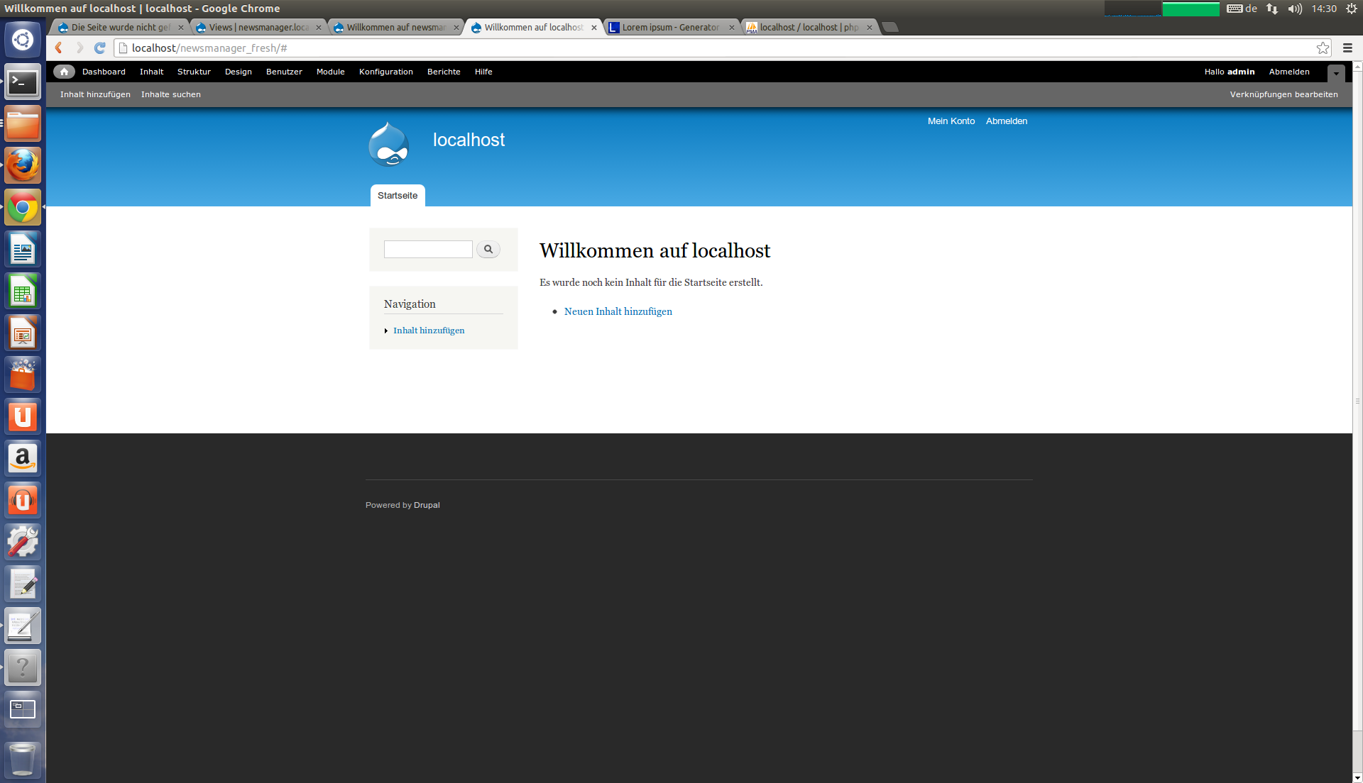

Abbildung 5: Zugriff auf "Module"-Seite

Klicken Sie auf den „Module“-Link. Auf dieser Seite haben Sie eine Übersicht über die installierten Module und sehen, welche aktiviert sind. Bevor die Auflistung beginnt, haben Sie einen Link „Neues Modul installieren“. Wählen Sie diesen Link an.

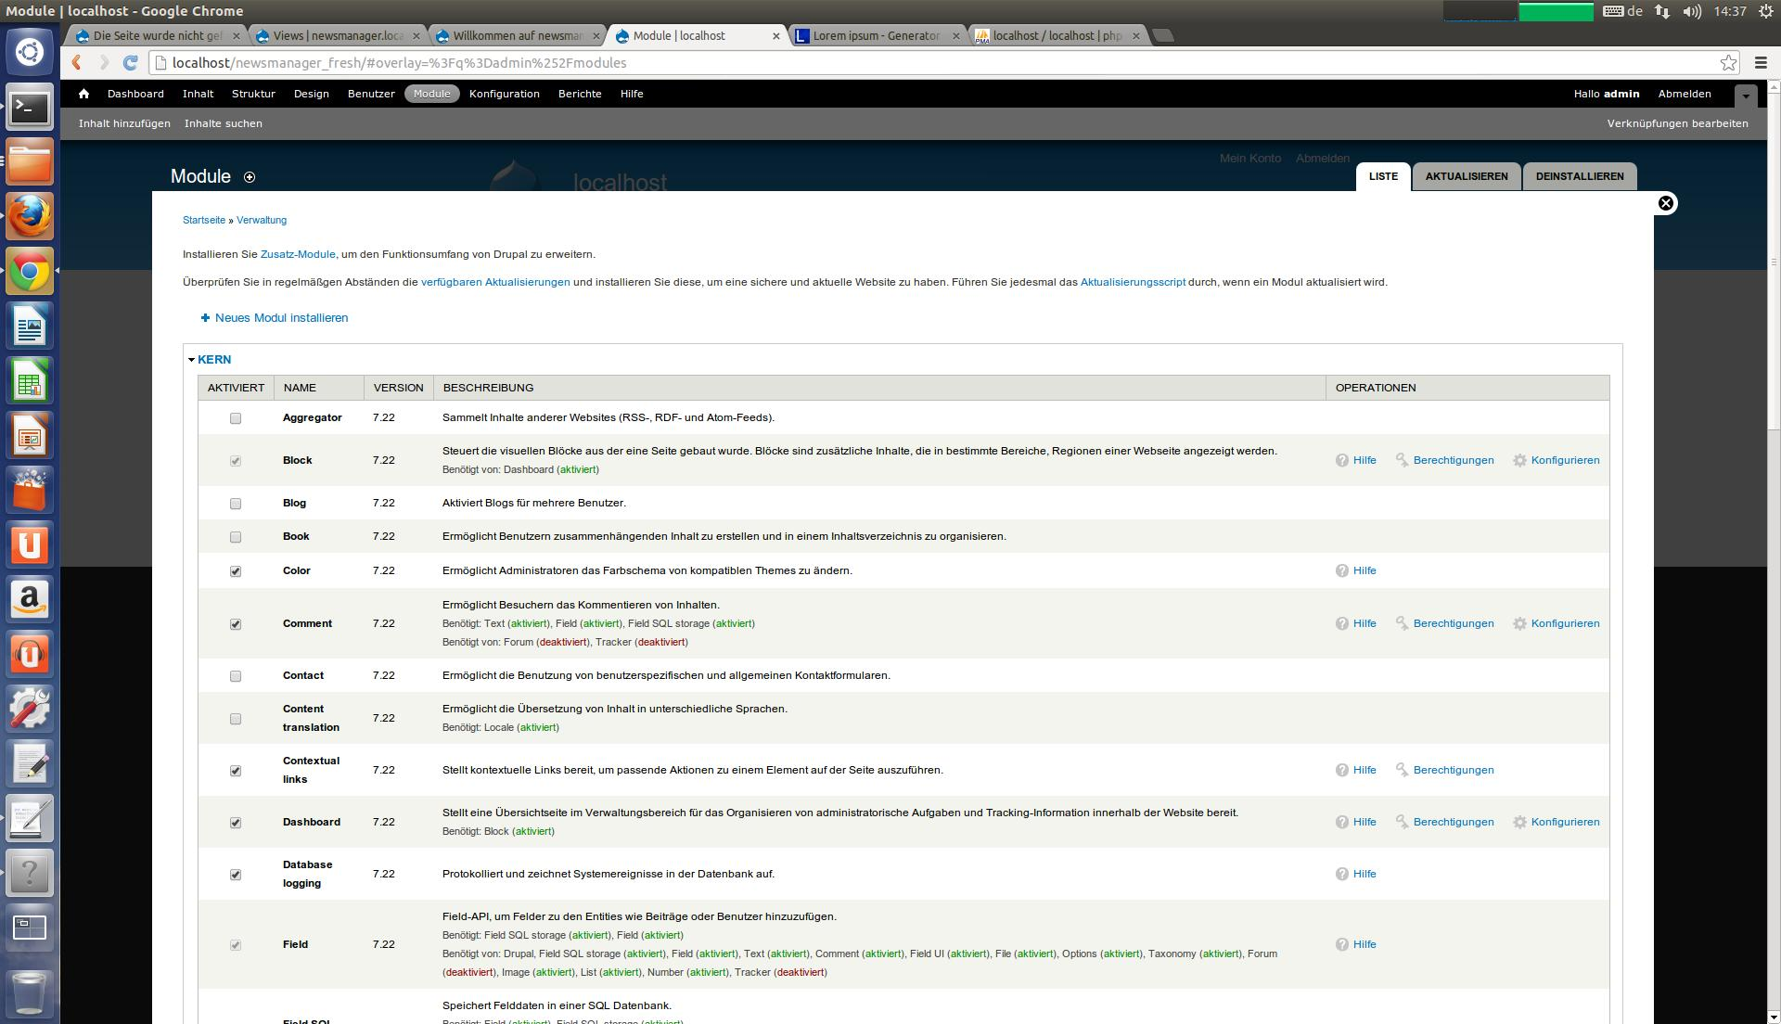

Abbildung 6: "Neues Modul installieren" Link

Der Link führt Sie wiederum auf eine neue Seite. Dort haben Sie zwei Möglichkeiten das Modul zu installieren. Entweder von einer URL oder, Sie laden das Modul als tar.gz-Datei hoch. Hier wird nun die zweite Möglichkeit beschrieben.

Klicken Sie auf den Knopf „Datei auswählen“ und wählen Sie im sich öffnenden Dialog die entsprechende Datei aus (newsmanager.tar.gz).

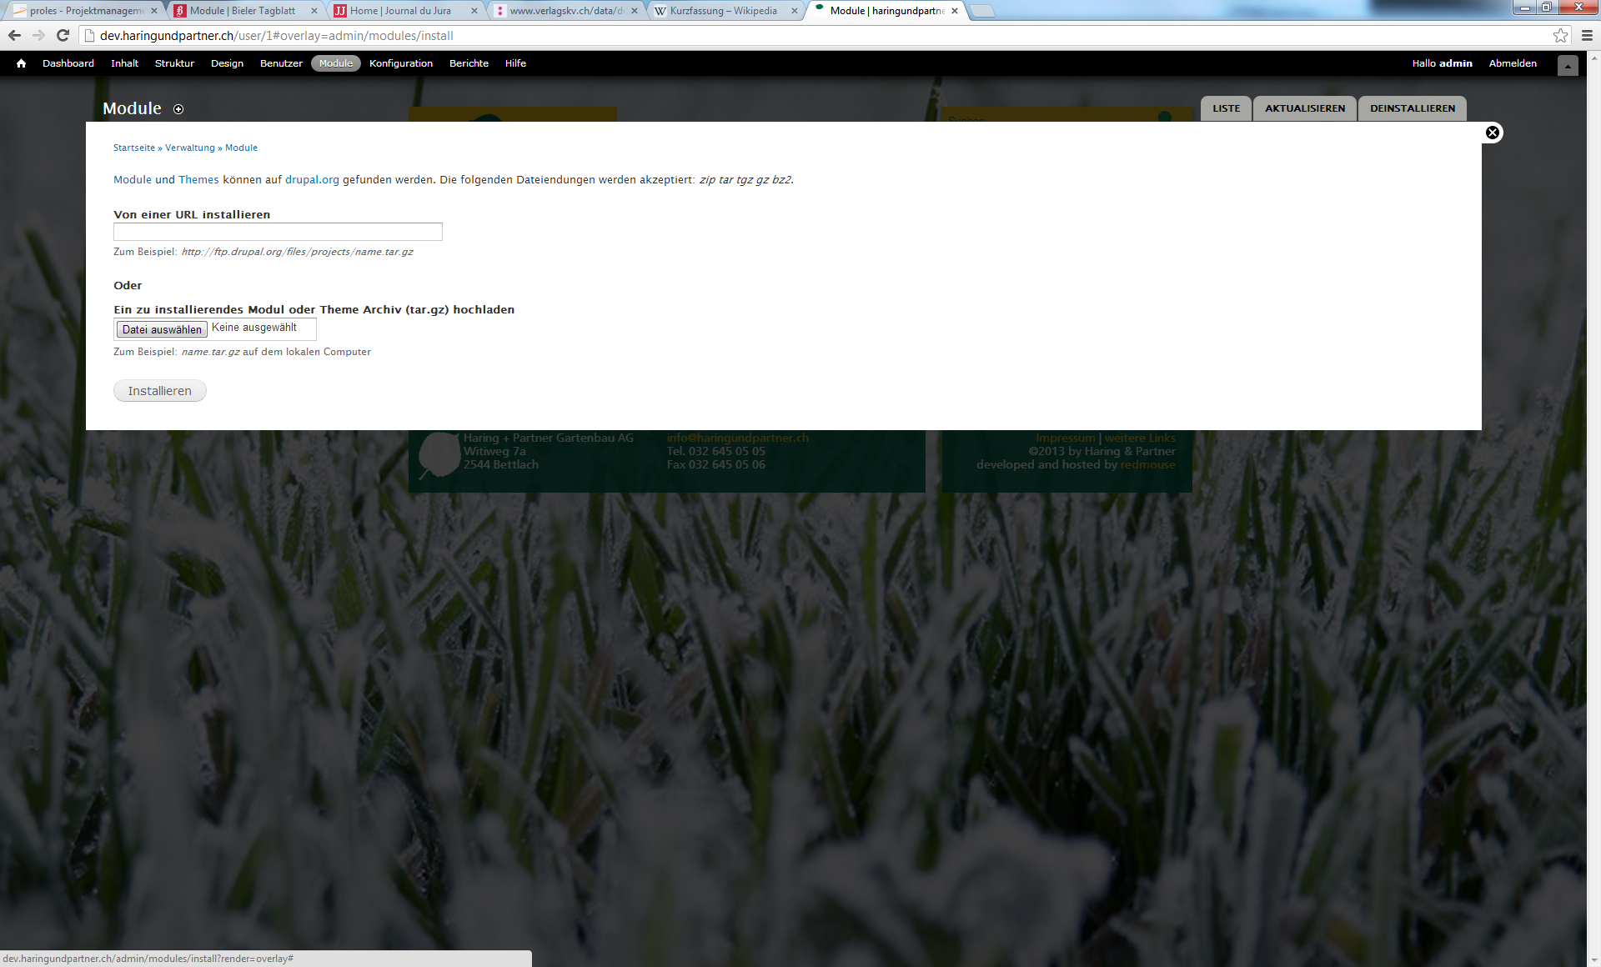

Abbildung 7: "Datei auswählen"-Knopf

Nachdem Sie die Datei ausgewählt haben können Sie auf den „Installieren“-Knopf klicken.

Drupal wird nun den Rest für Sie übernehmen. Warten Sie bis Drupal fertig ist. Danach kommt eine Bestätigungsnachricht, dass das Modul korrekt installiert wurde. Klicken Sie anschliessend auf den Link „Neu installierte Module aktivieren“.

Sie werden wieder auf die „Module“-Seite geleitet. Entweder können Sie das Modul nun aktivieren oder, Ihnen fehlen noch Module, von welchen das Newsmanager-Modul abhängig ist.

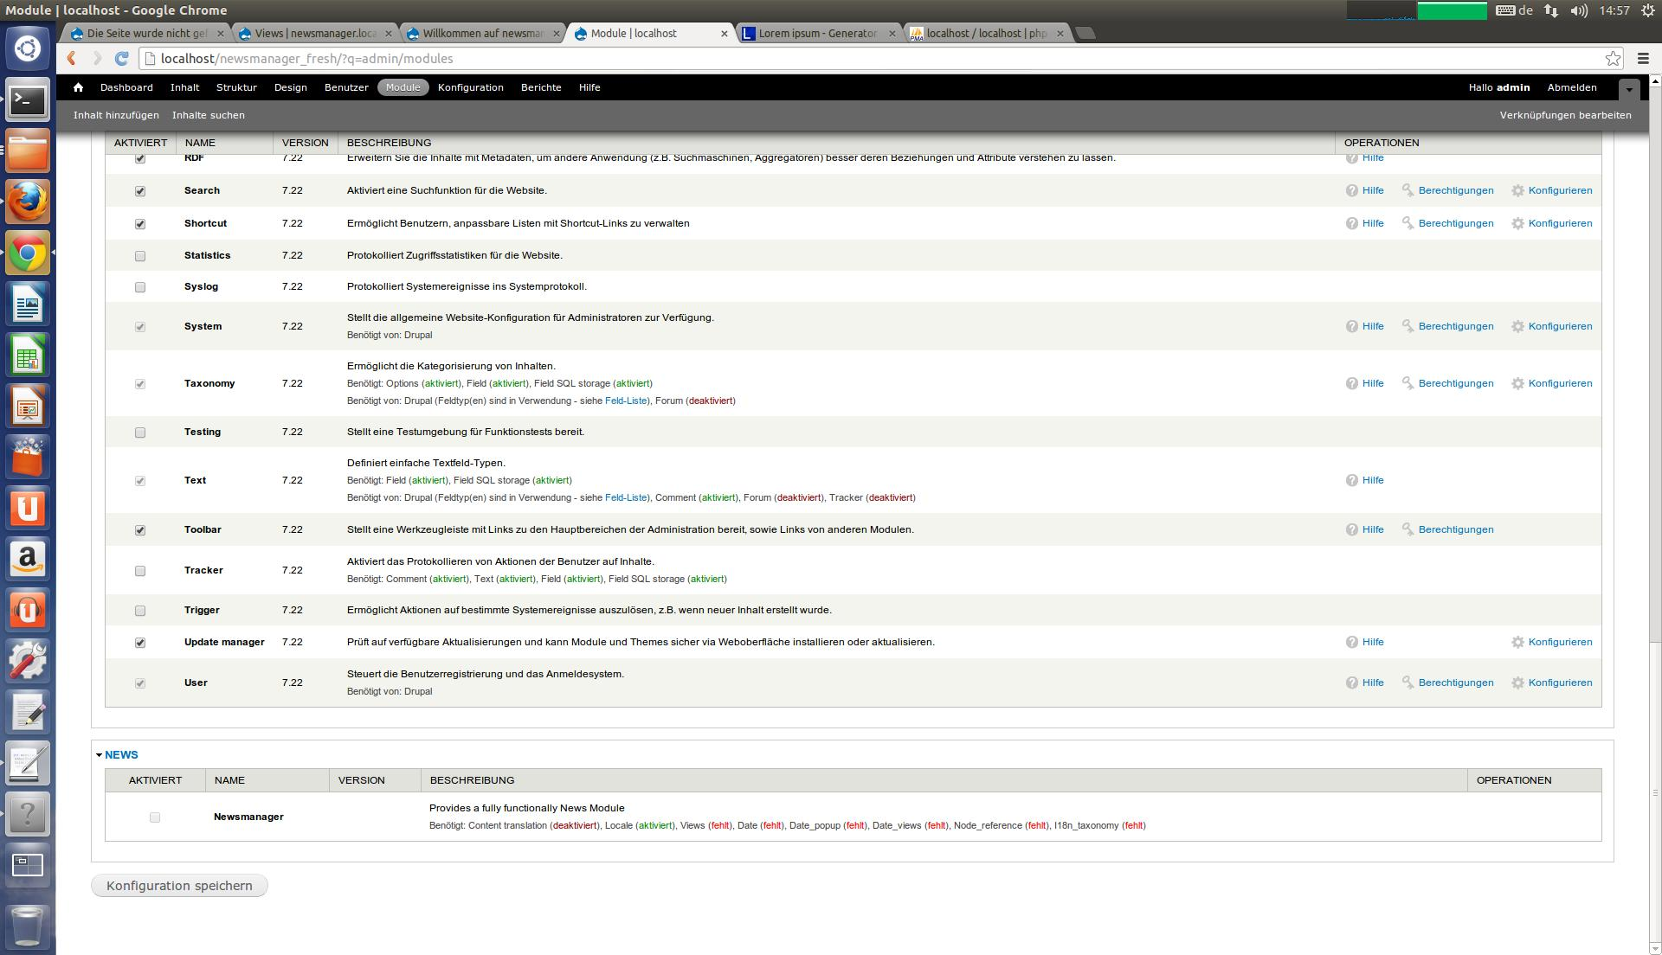

Abbildung 8: Fehlende Module

Falls Sie neben dem neu installierten Modul wie im oberen Bild sehen, das diverse oder ein Modul fehlt, führen Sie die bisherigen Aktionen erneut aus. Jedoch nicht für das Modul Newsmanager, sondern für die Aufgelisteten Module, welche fehlen. Sobald Sie keine Module mehr haben, die fehlen können Sie weiterfahren.

Falls Sie nur Module haben, neben welchen „deaktiviert“ steht, müssen Sie nur das Newsmanager-Modul aktivieren. Die benötigten Module werden automatisch aktiviert.

Das Modul aktivieren Sie, indem Sie neben dem Newsmanager das Häkchen „Aktiviert“ setzen und am Ende der Seite auf „Konfiguration speichern“ klicken. Wenn eine Meldung kommt, dass benötigte Module aktiviert werden müssen, klicken Sie auf „Weiter“.

Nachdem Drupal die Installation abgeschlossen hat, ist das Modul installiert und einsatzbereit.

## Konfiguration

Um das Modul „Newsmanager“ zu konfigurieren, gehen Sie auf die Konfigurationsseite des Moduls. Diese Seite erreichen Sie folgendermassen:

In der Menu Leiste am oberen Rand den Link „Konfiguration“ anklicken.

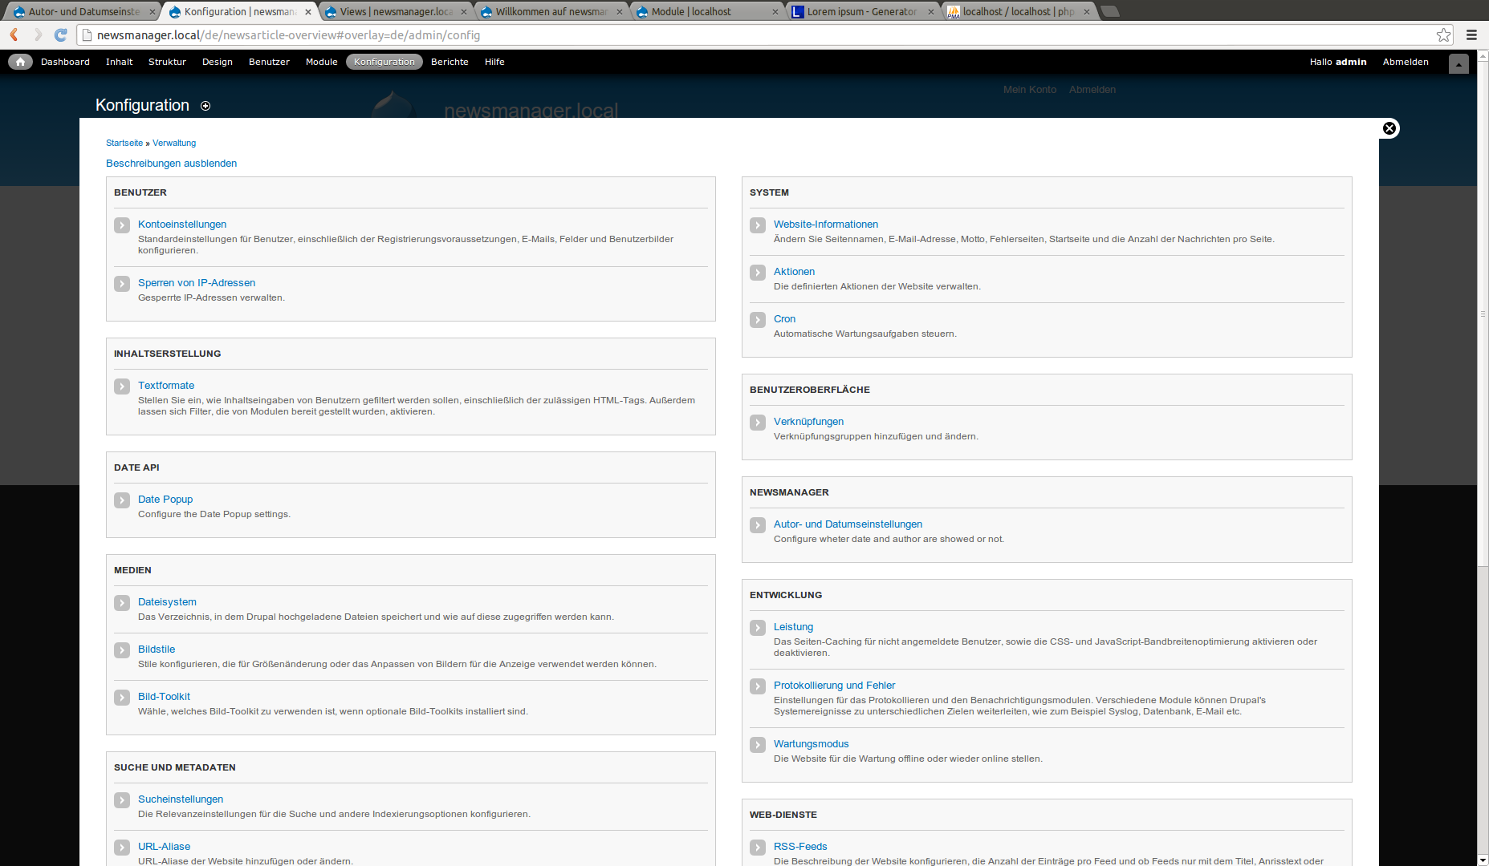

Abbildung 9: Konfigurationsseite aufrufen

Auf der neu geladenen Seite den Kasten „Newsmanager“ suchen und die gewünschte Einstellung anklicken.

Falls Sie den Kasten „Newsmanager“ nicht sehen sollten liegt dies höchstwahrscheinlich daran, dass Sie die Berechtigung „Administer Newsmanager“ nicht haben.

Falls Sie die Berechtigungen anpassen können, führen Sie folgende Schritte aus. Ansonsten wenden Sie sich an den Administrator Ihrer Webseite.

Klicken Sie den „Benutzer“-Link an.

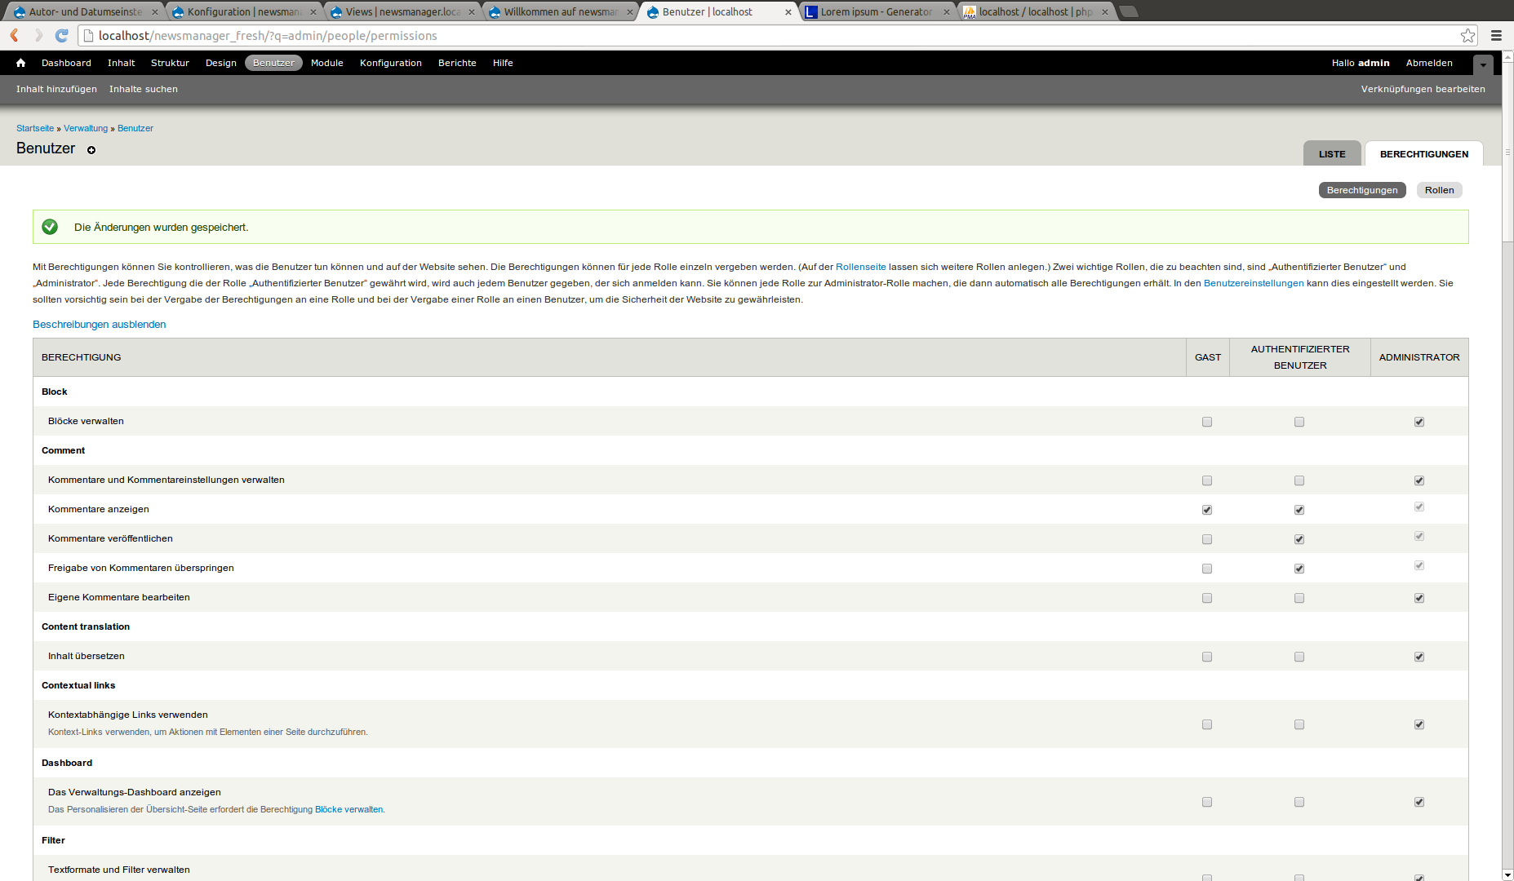

Abbildung 10: Benutzerseite aufrufen

Nachdem Sie nun auf der Benutzerseite sind, müssen Sie noch auf die Berechtigungsseite wechseln. Klicken Sie dazu oben rechts auf „Berechtigungen“.

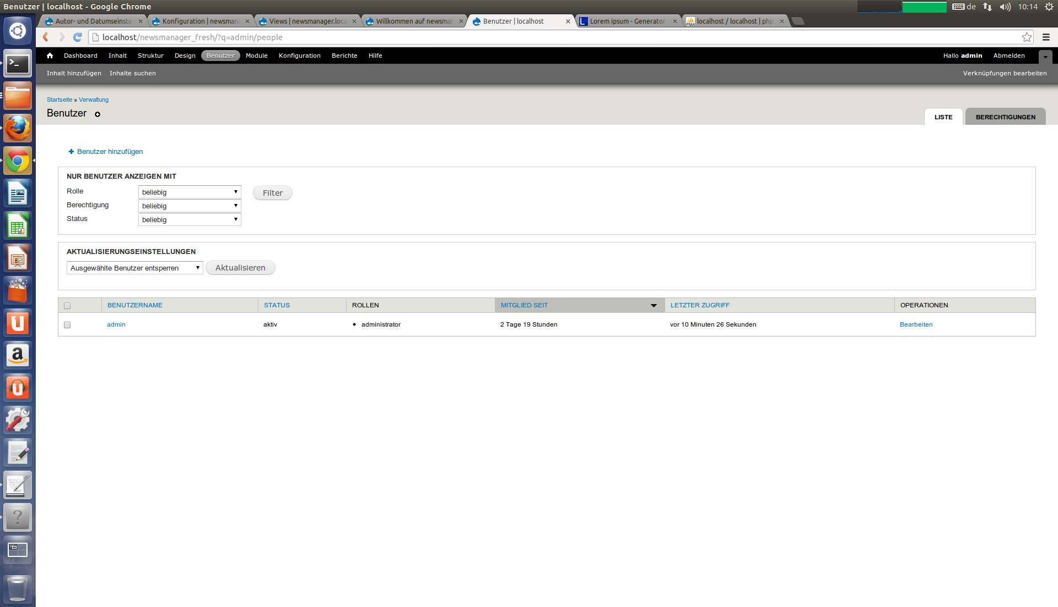

Abbildung 11: Berechtigungsseite aufrufen

Suchen Sie nun auf dieser Seite den Abschnitt „Newsmanager“. Dort müssen Sie für die Berechtigung „Administer Newsmanager“ der gewünschten Rolle das Häkchen setzen und anschliessen am Ende der Seite auf „Berechtigungen speichern“ klicken.

## Verwendung

In diesem Abschnitt wird beschrieben, wie Sie das Modul „Newsmanager“ verwenden.

### Artikel erfassen

Um einen Artikel zu erfassen, klicken Sie in der oberen Menu Leiste auf „Inhalt“.

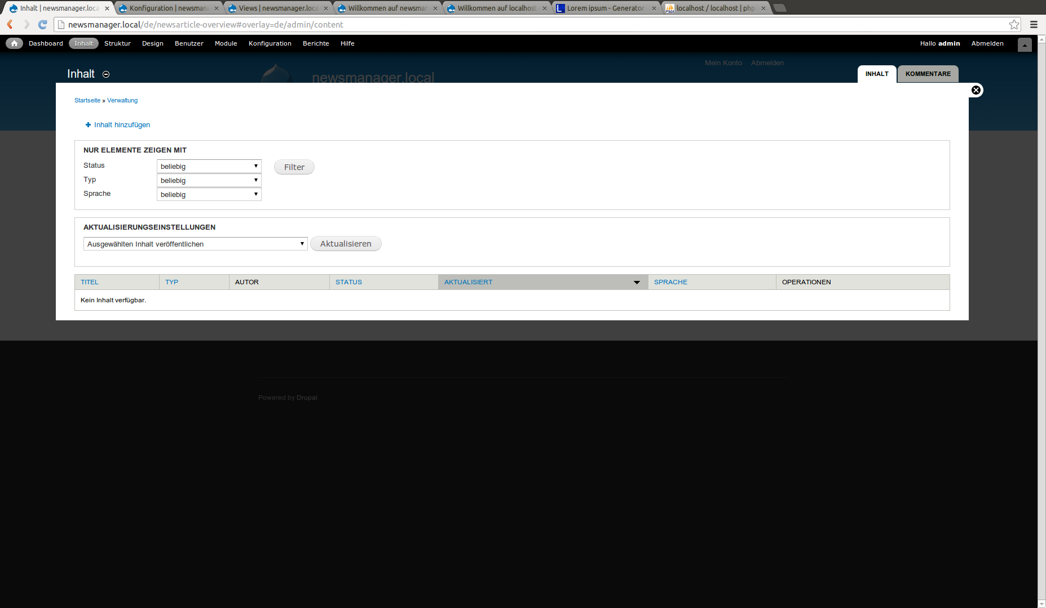

Abbildung 12: Inhaltsseite aufrufen

Auf der neu geladenen Seite, haben Sie im oberen Bereich der Seite einen Link „Inhalt hinzufügen“. Klicken Sie diesen an.

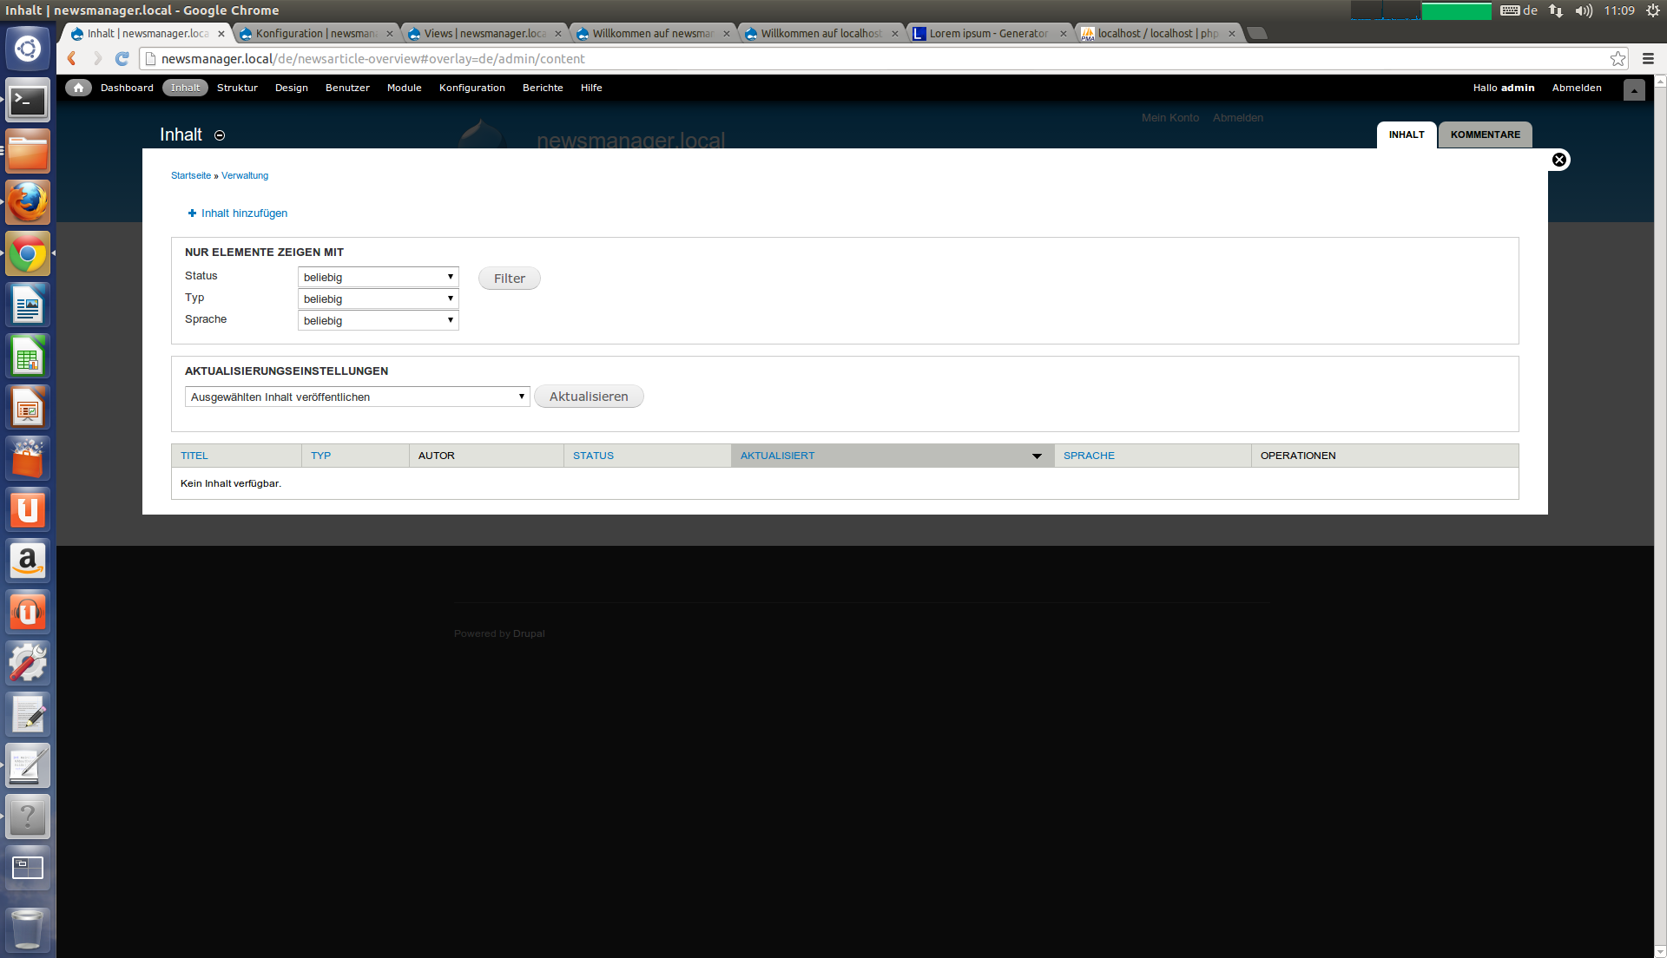

Abbildung 13: "Inhalt hinzufügen" aufrufen

Sie werden auf eine Seite weitergeleitet, wo Sie die verschiedenen Inhaltstypen Ihrer Seite auswählen können. Wählen Sie in dieser Liste „Newsartikel“ aus.

Nun werden Sie auf das Erfassungsformular des Inhaltstyp „Newsartikel“ weitergeleitet. Füllen Sie dieses Formular mit dem von Ihnen gewünschten Inhalt aus.

Sobald Sie den Inhalt abgefüllt haben, klicken Sie am Ende der Seite auf „Speichern“. Der „Newsartikel“ wird nun gespeichert und Sie werden zu dem neuen Artikel weitergeleitet.

### Artikel bearbeiten

Um einen Artikel zu bearbeiten, gehen Sie wie bereits bei der Erfassung eines Artikels auf die „Inhalt“-Seite.



Abbildung 14: Inhaltsseite aufrufen

Auf dieser Seite ist der gesamte Inhalt der Webseite aufgelistet. Wenn Sie Ihren Inhalt nicht sofort finden, können Sie über die Filteroptionen den angezeigten Inhalt eingrenzen.

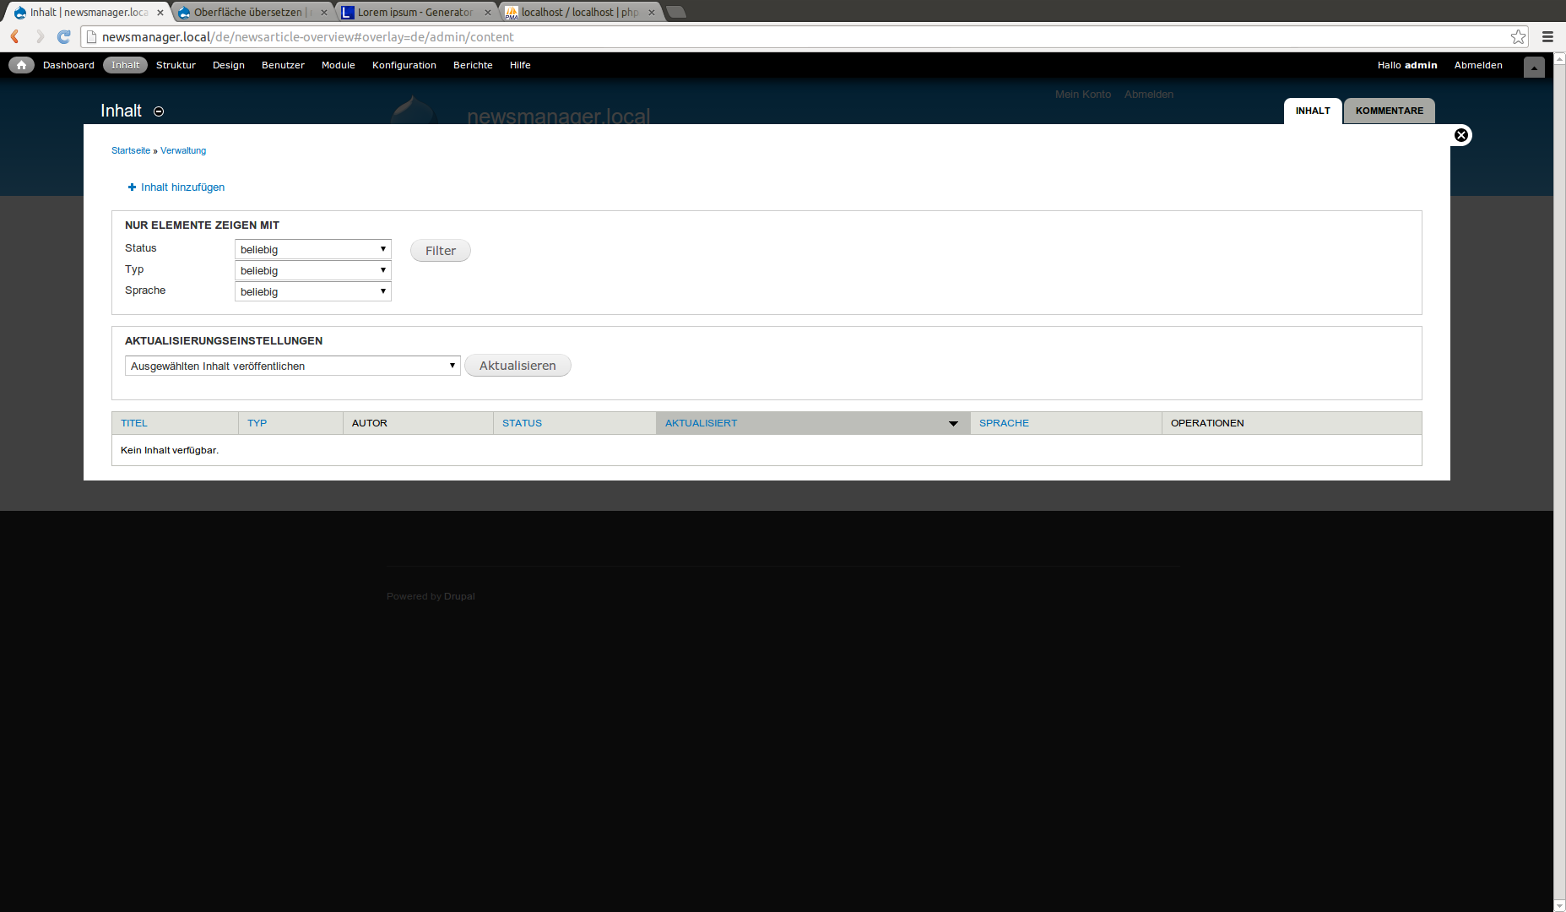

Abbildung 15: Inhalte filtern

Am besten filtern Sie die Inhalte erst nach dem Typ. Wählen Sie dort den Inhaltstyp „Newsartikel“ aus. Anschliessend klicken Sie auf Filter. Nun werden nur noch die Inhalte vom Typ „Newsartikel“ angezeigt. Über das Feld „Status“ können Sie auch nach veröffentlichten oder unveröffentlichten Inhalten filtern. Über das Feld „Sprache“ können Sie die Newsartikel einer Sprache anzeigen lassen. Diese Filter können ausserdem miteinander kombiniert werden.

Sobald Sie den zu bearbeitenden Artikel gefunden haben, klicken Sie rechts auf „Bearbeiten“.

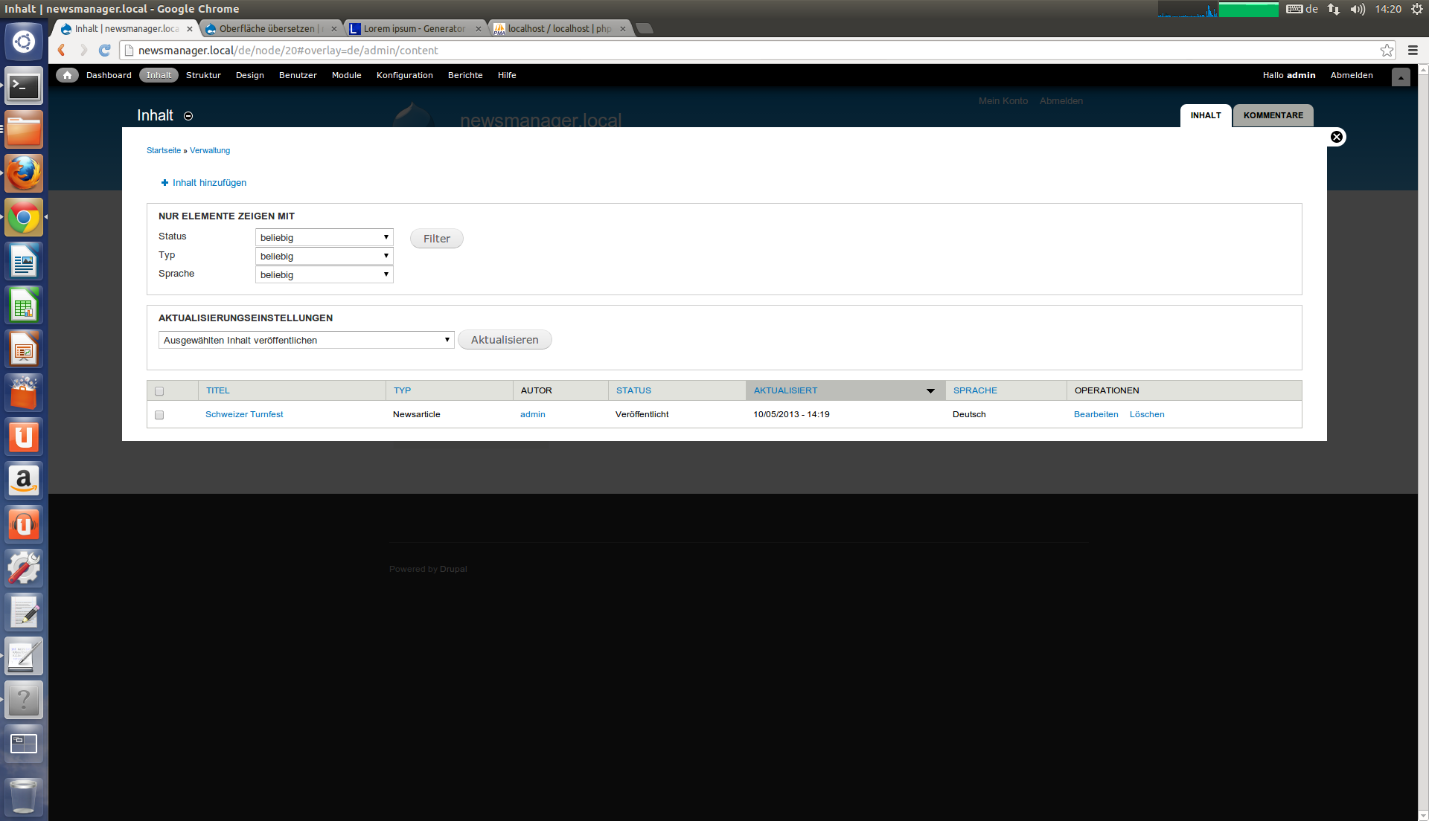

Abbildung 16: Artikel bearbeiten

Nun kommen Sie wieder auf das Formular eines Newsartikels. Dieses Mal ist jedoch das Formular bereits mit den Werten des Artikels abgefüllt. Nehmen Sie Ihre Änderungen vor und klicken Sie abschliessend auf „Speichern“. Der Artikel wurde nun aktualisiert.

### Artikel löschen

Falls Sie einen Artikel löschen wollen, gehen Sie genau gleich vor, wie bei der Bearbeitung eines Artikels. Gehen Sie auf die „Inhalt“-Seite und suchen Sie Ihren Artikel. Sobald Sie ihn gefunden haben, klicken Sie rechts auf „Löschen“.



Abbildung 17: Artikel löschen

Nun werden Sie noch gefragt, ob Sie sich sicher sind, dass Sie den Artikel definitiv löschen möchten. Klicken Sie auch hier wieder auf „Löschen“.

### Teaser-View platzieren

Der Teaser-View wird nach der Installation des Moduls nicht automatisch angezeigt, da der View zum Beispiel mit einem „Block“ in einer Region angezeigt werden muss. Hier wird beschrieben, wie Sie diesen View auf Ihrer Webseite platzieren können.

Um den Block mit dem Teaser-View zu platzieren, müssen Sie auf die „Struktur“-Seite navigieren. Melden Sie sich dazu mit einem Benutzer an, der die Berechtigung „Blöcke verwalten“ hat. Klicken Sie danach im Menu am oberen Rand der Webseite auf den Link „Struktur“.

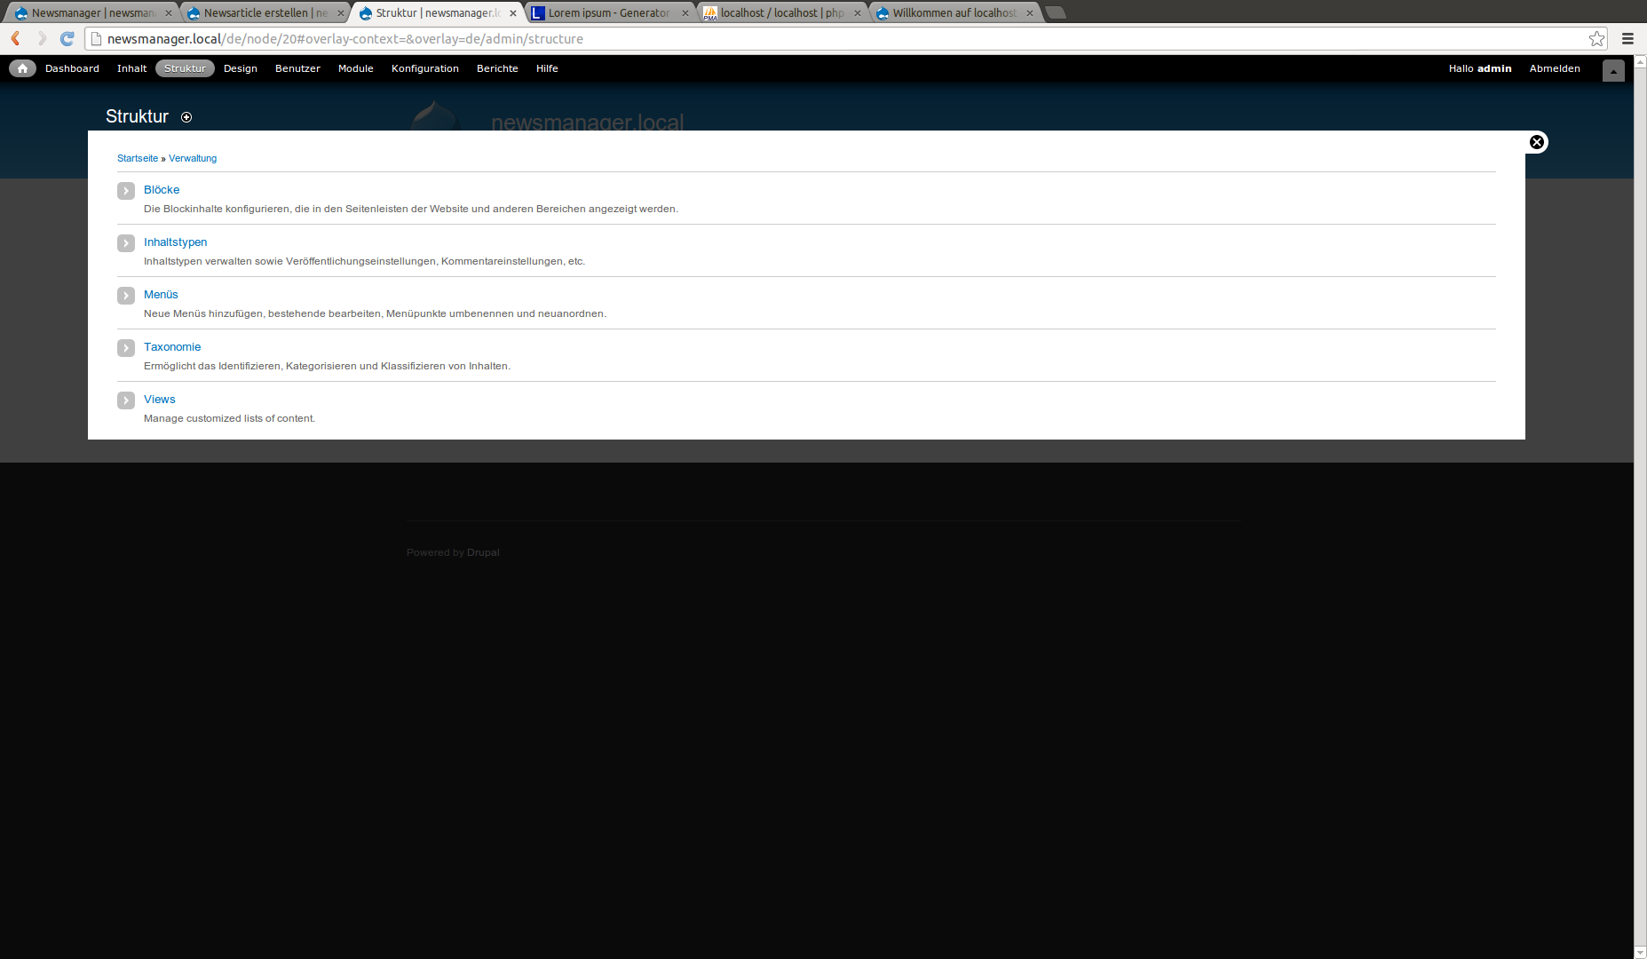

Abbildung 18: Struktur-Seite aufrufen

Auf der Seite die Sich nun öffnet klicken Sie auf den Link „Blöcke“. Nun sehen Sie eine Seite vor sich, auf welcher die Regionen Ihrer Drupal-Seite aufgelistet sind und die verfügbaren Blöcke.

Suchen Sie auf dieser Seite nach dem Block „View: Newsarticle Teaser View“ und platzieren Sie ihn in der gewünschten Region.

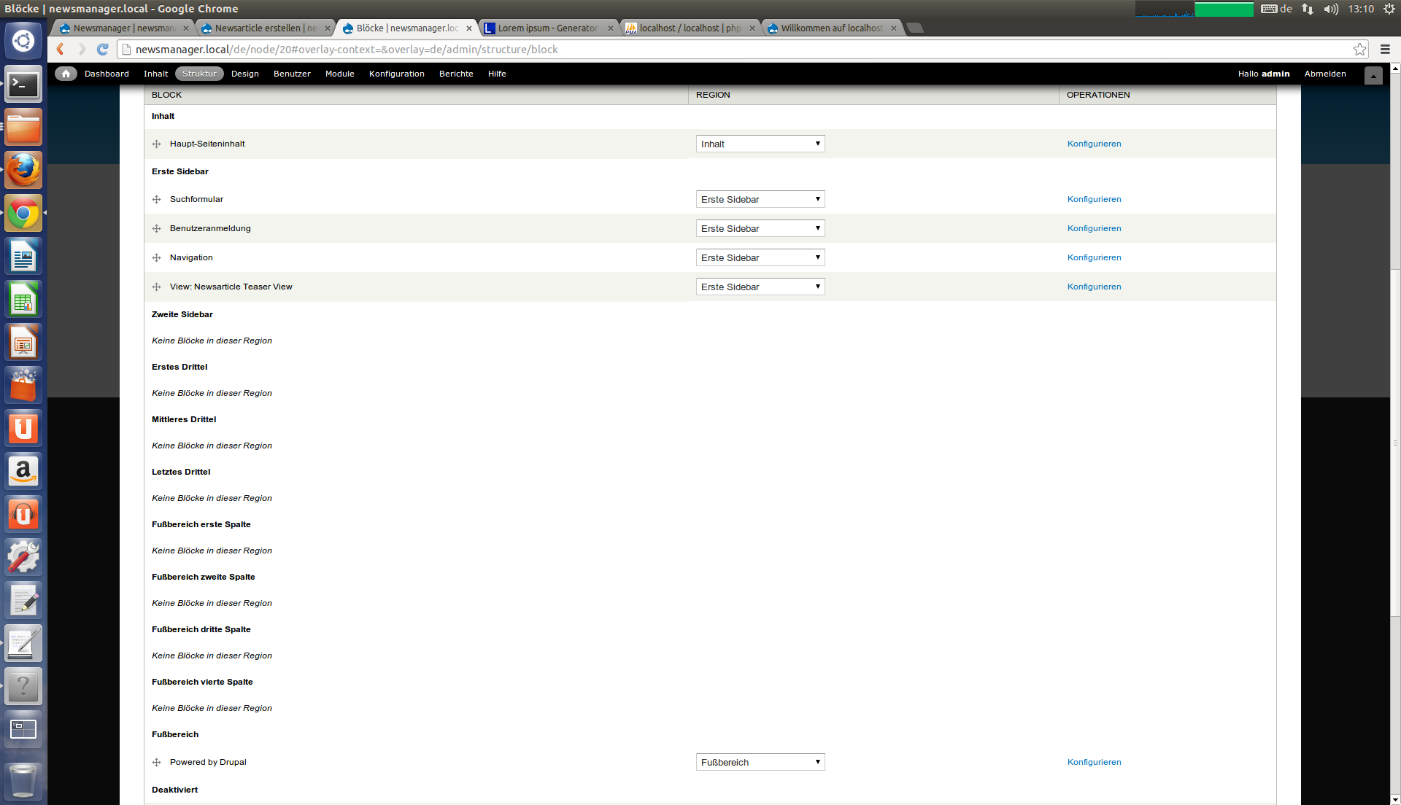

Abbildung 19: Block in gewünschter Region platzieren

Nun wird der Block mit dem Teaser-View immer in dieser Region angezeigt. Sofern die Region auf der aktuell aufgerufenen Seite angezeigt wird.

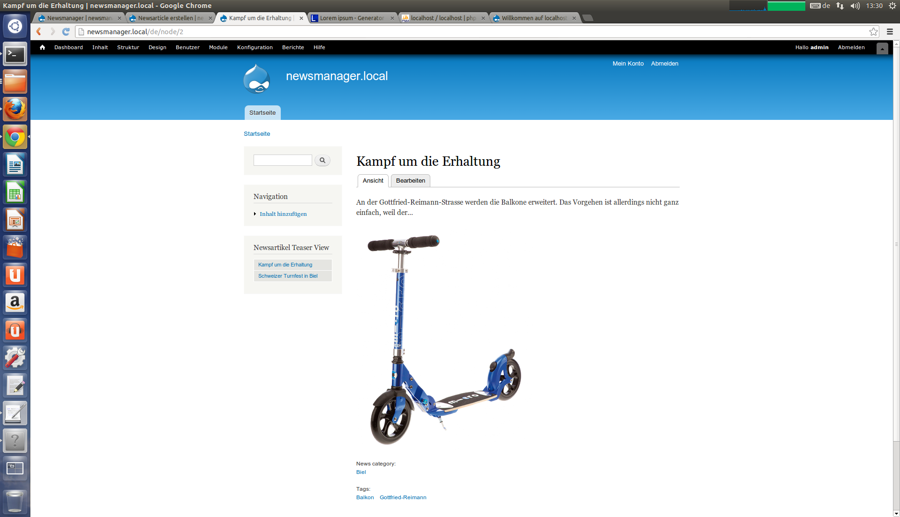

Abbildung 20: Teaser-View auf Webseite